Администрация города Иванова
Ивановской области

УПРАВЛЕНИЕ МУНИЦИПАЛЬНОГО ЗАКАЗА

153000 , г. Иваново, пл. Революции, д. 6, тел. (4932) 59-45-33

_____________№_______________

Утверждено:

Управление капитального строительства Администрации города Иванова | _____________ ________________  М.П. подпись

ДОКУМЕНТАЦИЯ ОБ ОТКРЫТОМ АУКЦИОНЕ
В ЭЛЕКТРОННОЙ ФОРМЕ

Категория: Работы

Предмет: Выполнение полного комплекса работ, вошедших в проектно-сметную документацию по объекту: «Строительство Дворца игровых видов спорта в г. Иваново Ивановской области» (далее по тексту – Объект), включая ввод Объекта в эксплуатацию.

СОДЕРЖАНИЕ

ЧАСТЬ I | ОТКРЫТЫЙ АУКЦИОН В ЭЛЕКТРОННОЙ ФОРМЕ
РАЗДЕЛ I.1. | Приглашение к участию в открытом аукционе в электронной форме | 3
РАЗДЕЛ I.2. | Общие условия проведения открытого аукциона в электронной форме | 4
РАЗДЕЛ I.3. | Информационная карта открытого аукциона в электронной форме | 28
РАЗДЕЛ I.4. | Рекомендуемые формы и документы для заполнения участниками размещения заказа | 36
ЧАСТЬ II | Проект муниципального контракта (гражданско-правового договора бюджетного учреждения) | 39
ЧАСТЬ III | ТЕХНИЧЕСКАЯ ЧАСТЬ | 54

Часть I

ОТКРЫТЫЙ АУКЦИОН В ЭЛЕКТРОННОЙ ФОРМЕ

РАЗДЕЛ 1.1. Приглашение к участию в открытом аукционе
в электронной форме

Настоящим приглашаются к участию в открытом аукционе в электронной форме, любые юридические лица независимо от организационно - правовой формы, формы собственности, места нахождения и места происхождения капитала, или любые физические лица, в том числе индивидуальные предприниматели.

Документация об аукционе в электронной форме размещена на официальном сайте Российской Федерации в информационно-телекоммуникационной сети «Интернет» для размещения информации о размещении заказов на поставки товаров, выполнение работ, оказание услуг www.zakupki.gov.ru (далее - официальный сайт), одновременно с извещением о проведении открытого аукциона в электронной форме.
Документация об аукционе в электронной форме доступна для ознакомления на официальном сайте без взимания платы.

Любой участник размещения заказа, получивший аккредитацию на электронной площадке, вправе направить на адрес электронной площадки, на которой планируется проведение открытого аукциона в электронной форме, запрос о разъяснении положений документации об открытом аукционе в электронной форме.
На официальном сайте будут публиковаться все разъяснения, касающиеся положений настоящей документации об открытом аукционе в электронной форме, а также все изменения документации об открытом аукционе в электронной форме в случае возникновения таковых.
В течение одного часа с момента размещения на официальном сайте извещения об отказе от проведения открытого аукциона в электронной форме, изменений, внесенных в извещение о проведении открытого аукциона, в документацию об открытом аукционе в электронной форме, разъяснений положений документации об открытом аукционе оператор электронной площадки будет направлять уведомление о таких извещениях, изменениях, разъяснениях всем участникам размещения заказа, подавшим заявки на участие в открытом аукционе в электронной форме, уведомление о таких разъяснениях лицу, направившему запрос о разъяснениях положений документации об открытом аукционе.
Уполномоченный орган не несет обязательств или ответственности в случае неполучения такими участниками размещения заказа от оператора электронной площадки уведомлений о разъяснении или изменений к документации об открытом аукционе в электронной форме.

РАЗДЕЛ 1.2. Общие условия проведения открытого аукциона
в электронной форме

1. ОБЩИЕ СВЕДЕНИЯ

1.1. Уполномоченный орган приглашает всех заинтересованных лиц подавать заявки на участие в открытом аукционе в электронной форме на выполнение работ, информация о которых содержится в Информационной карте открытого аукциона в электронной форме, в соответствии с процедурами и условиями, приведенными в документации об открытом аукционе в электронной форме, в том числе в проекте муниципального контракта, а также проекте гражданско-правового договора бюджетного учреждения на выполнение работ для нужд соответствующих заказчиков (далее по тексту также - контракт) (Часть II), технической части (Части III) документации об открытом аукционе в электронной форме.
1.2. Законодательное регулирование.
1.2.1. Настоящая документация об открытом аукционе в электронной форме подготовлена в соответствии с Федеральным законом от 21.07.2005 № 94-ФЗ «О размещении заказов на поставки товаров, выполнение работ, оказание услуг для государственных и муниципальных нужд» (далее ФЗ № 94), Гражданским Кодексом РФ, Бюджетным Кодексом РФ, Федеральным законом от 26.07.2006 № 135-ФЗ «О защите конкуренции», иным законодательством в сфере размещения заказа.
1.2.2. В части, прямо не урегулированной действующим законодательством о размещении заказов, проведение открытого аукциона в электронной форме регулируется настоящей документацией об открытом аукционе в электронной форме.
1.3. Заказчик, уполномоченный орган.
1.3.1. Муниципальный заказчик, бюджетное учреждение (далее – Заказчик), уполномоченный орган, указанные соответственно в Информационной карте открытого аукциона в электронной форме настоящей документации об открытом аукционе в электронной форме (далее по тексту ссылки на части, разделы, подразделы, пункты и подпункты относятся исключительно к настоящей документации об открытом аукционе, если рядом с такой ссылкой не указано иного), проводит открытый аукцион в электронной форме, предмет и условия которого указаны в Информационной карте открытого аукциона в электронной форме, в соответствии с процедурами, условиями и положениями настоящей документации об открытом аукционе в электронной форме.
1.4. Предмет открытого аукциона в электронной форме. Место, условия и сроки (периоды) выполнения работ.
1.4.1. Предмет открытого аукциона в электронной форме указан в Информационной карте отрытого аукциона в электронной форме.
1.4.2. Место, условия и сроки (периоды) выполнения работ указаны в Информационной карте открытого аукциона в электронной форме и ЧАСТИ III «ТЕХНИЧЕСКАЯ ЧАСТЬ» документации об открытом аукционе в электронной форме.
1.5. Начальная (максимальная) цена контракта (цена лота).
1.5.1. Начальная (максимальная) цена контракта (цена лота) указана в извещении о проведении открытого аукциона в электронной форме и Информационной карте открытого аукциона в электронной форме.
1.5.2. Порядок формирования цены контракта указан в Информационной карте открытого аукциона в электронной форме.
1.6. Источник финансирования заказа и порядок оплаты.
1.6.1. Заказчик, направляет средства на финансирование заказа на выполнение работ из источника финансирования, указанного в Информационной карте открытого аукциона в электронной форме.
1.6.2. Порядок оплаты выполненных работ, указан в Информационной карте открытого аукциона в электронной форме.
1.7. Требования к участникам размещения заказа.
1.7.1. В открытом аукционе в электронной форме может принять участие любое юридическое лицо независимо от организационно-правовой формы, формы собственности, места нахождения и места происхождения капитала или любое физическое лицо, в том числе индивидуальный предприниматель (с учетом требований, установленных в Информационной карте открытого аукциона в электронной форме). Участник размещения заказа имеет право выступать в отношениях, связанных с размещением заказов как непосредственно, так и через своих представителей. Полномочия представителей участников размещения заказа подтверждаются доверенностью, выданной и оформленной в соответствии с гражданским законодательством, или ее нотариально заверенной копией.
1.7.2. В случае если проводится открытый аукцион в электронной форме среди субъектов малого предпринимательства, в соответствии с указанием на это в Информационной карте открытого аукциона в электронной форме в части сведений, указываемых в отношении отдельного лота, участниками такого открытого аукциона в электронной форме могут быть только субъекты малого предпринимательства. Статус субъекта малого предпринимательства определяется в соответствии с законодательством Российской Федерации.
1.7.3. Участник размещения заказа вправе подать только одну заявку на участие в открытом аукционе в электронной форме.
1.7.4. Участник размещения заказа для того, чтобы принять участие в открытом аукционе в электронной форме, должен удовлетворять требованиям, установленным в пункте 1.7.5, а также требованиям, установленным в Информационной карте открытого аукциона в электронной форме.
1.7.5. Обязательные требования к участникам размещения заказа:
1.7.5.1. Соответствие участников размещения заказа требованиям, устанавливаемым в соответствии с законодательством Российской Федерации к лицам, осуществляющим выполнение работ, являющихся предметом открытого аукциона в электронной форме. В случае если законодательством предусмотрено лицензирование вида деятельности, являющегося предметом открытого аукциона в электронной форме, участники размещения заказа должны обладать лицензией, действующей на момент окончания срока подачи заявок на участие в открытом аукционе в электронной форме. В случае если законодательством Российской Федерации к лицам, осуществляющим выполнение работ, являющихся предметом открытого аукциона в электронной форме, установлено требование об их обязательном членстве в саморегулируемых организациях, участник размещения заказа должен обладать указанными в Информационной карте открытого аукциона в электронной форме документами, подтверждающими его соответствие такому требованию.
1.7.5.2. Непроведение ликвидации участника размещения заказа - юридического лица и отсутствие решения арбитражного суда о признании участника размещения заказа - юридического лица, индивидуального предпринимателя банкротом и об открытии конкурсного производства.
1.7.5.3. Неприостановление деятельности участника размещения заказа в порядке, предусмотренном Кодексом Российской Федерации об административных правонарушениях, на день подачи заявки на участие в открытом аукционе в электронной форме.
1.7.5.4. Отсутствие у участника размещения заказа задолженности по начисленным налогам, сборам и иным обязательным платежам в бюджеты любого уровня или государственные внебюджетные фонды за прошедший календарный год, размер которой превышает двадцать пять процентов балансовой стоимости активов участника размещения заказа, по данным бухгалтерской отчетности за последний завершенный отчетный период. Участник размещения заказа считается соответствующим установленному требованию в случае, если он обжалует наличие указанной задолженности в соответствии с законодательством Российской Федерации и решение по такой жалобе на день рассмотрения заявки на участие в аукционе не принято.

При размещении заказа путем проведения торгов заказчик, уполномоченный орган вправе установить также следующие требования к участникам размещения заказа:
1.7.5.5. Обладание участниками размещения заказа исключительными правами на объекты интеллектуальной собственности, если в связи с исполнением контракта заказчик приобретает права на объекты интеллектуальной собственности (за исключением случаев размещения заказа на создание произведения литературы или искусства (за исключением программ для ЭВМ, баз данных), исполнение, на финансирование проката или показа национального фильма) в случае установления данного требования заказчиком, уполномоченным органом.
1.7.5.6. Отсутствие в реестре недобросовестных поставщиков сведений об участниках размещения заказа в случае установления данного требования заказчиком, уполномоченным органом.

1.7.5.7. В случае, если при размещении заказа на выполнение работ по строительству, реконструкции, капитальному ремонту объекта капитального строительства путем проведения аукциона начальная (максимальная) цена контракта (цена лота) составляет пятьдесят миллионов рублей и более, заказчик, уполномоченный вправе установить также участникам размещения заказа требование выполнения ими за последние пять лет, предшествующие дате окончания срока подачи заявок на участие в аукционе, работ по строительству, реконструкции, капитальному ремонту объекта капитального строительства, относящихся к той же группе, подгруппе или одной из нескольких групп, подгрупп работ, на выполнение которых размещается заказ, в соответствии с номенклатурой товаров, работ, услуг для нужд заказчиков, утверждаемой федеральным органом исполнительной власти, осуществляющим нормативное правовое регулирование в сфере размещения заказов, стоимость которых составляет не менее чем двадцать процентов начальной (максимальной) цены контракта (цены лота), на право заключить который проводится аукцион. При этом учитывается стоимость всех выполненных участником размещения заказа (с учетом правопреемственности) работ по строительству, реконструкции, капитальному ремонту одного из объектов капитального строительства (по выбору участника размещения заказа).
1.8. Расходы на участие в открытом аукционе в электронной форме и при заключении контракта.
1.8.1. Участник размещения заказа несет все расходы, связанные с подготовкой и подачей заявки на участие в открытом аукционе в электронной форме, участием в открытом аукционе в электронной форме и заключением контракта, а заказчик не имеет обязательств в связи с такими расходами, за исключением случаев, прямо предусмотренных законодательством Российской Федерации.
1.9. Преимущества, предоставляемые при участии в размещении заказа.
1.9.1. Заказчик, уполномоченный орган вправе предоставить преимущества учреждениям и предприятиям уголовно-исполнительной системы, организациям инвалидов, осуществляющим выполнение работ, являющихся предметом торгов, при участии в размещении заказа в порядке и в соответствии с Перечнем товаров, работ, услуг, установленными Правительством Российской Федерации. Сведения о предоставлении вышеуказанных преимуществ содержатся в Информационной карте открытого аукциона в электронной форме. Преимущества при участии в размещении заказов указанным учреждениям и предприятиям, организациям устанавливаются в отношении предлагаемой цены контракта в размере процента, указанного в Информационной карте открытого аукциона в электронной форме, но не более пятнадцати процентов.
1.10. Аккредитация участников размещения заказа на электронной площадке.
1.10.1. Для обеспечения доступа к участию в открытых аукционах в электронной форме оператор электронной площадки осуществляет аккредитацию участников размещения заказа.
1.10.2. Для получения аккредитации участник размещения заказа представляет оператору электронной площадки следующие документы и сведения:
1.10.2.1. Заявление участника размещения заказа о его аккредитации на электронной площадке.
1.10.2.2. Копию выписки из единого государственного реестра юридических лиц (для юридических лиц), копию выписки из единого государственного реестра индивидуальных предпринимателей (для индивидуальных предпринимателей), полученные не ранее чем за шесть месяцев до дня обращения с заявлением, указанным в пункте 1.10.2.1, копии документов, удостоверяющих личность (для иных физических лиц), надлежащим образом заверенный перевод на русский язык документов о государственной регистрации юридического лица или физического лица в качестве индивидуального предпринимателя в соответствии с законодательством соответствующего государства (для иностранных лиц).
1.10.2.3. Копию учредительных документов участника размещения заказа (для юридических лиц), копии документов, удостоверяющих личность (для физических лиц).
1.10.2.4. Копии документов, подтверждающих полномочия лица на получение аккредитации от имени участника размещения заказа - юридического лица (решение о назначении или об избрании лица на должность, в соответствии с которым такое лицо обладает правом действовать от имени участника размещения заказа - юридического лица без доверенности для получения аккредитации (далее - руководитель). В случае если от имени участника размещения заказа действует иное лицо, также должна представляться доверенность на осуществление действий от имени участника размещения заказа, заверенная печатью такого участника размещения заказа и подписанная руководителем или уполномоченным им лицом. В случае если указанная доверенность подписана лицом, уполномоченным руководителем, должна представляться копия документа, подтверждающего полномочия этого лица.
1.10.2.5. Копии документов, подтверждающих полномочия руководителя. В случае если от имени участника размещения заказа действует иное лицо, также представляются доверенности, выданные физическому лицу или физическим лицам на осуществление действий от имени участника размещения заказа по участию в открытых аукционах в электронной форме (в том числе на регистрацию на открытых аукционах), заверенные печатью участника размещения заказа и подписанные руководителем или уполномоченным им лицом. В случае если такая доверенность подписана лицом, уполномоченным руководителем, должна представляться копия документа, подтверждающего полномочия данного лица, заверенная печатью участника размещения заказа и подписанная руководителем участника размещения заказа.
1.10.2.6. Заявление об открытии счета оператором электронной площадки для проведения операций по обеспечению участия в открытых аукционах в электронной форме, подписанное уполномоченным лицом.
1.10.2.7. Идентификационный номер налогоплательщика участника размещения заказа.
1.10.2.8. Решение об одобрении или о совершении по результатам открытых аукционов в электронной форме сделок от имени участника размещения заказа - юридического лица с указанием сведений о максимальной сумме одной такой сделки. В случае если требование о необходимости наличия данного решения для совершения крупной сделки установлено законодательством Российской Федерации и (или) учредительными документами юридического лица, данное решение принимается в порядке, установленном для принятия решения об одобрении или о совершении крупной сделки. В иных случаях данное решение принимается лицом, уполномоченным на получение аккредитации от имени участника размещения заказа - юридического лица.
1.10.2.9. Адрес электронной почты участника размещения заказа для направления оператором электронной площадки уведомлений и иных сведений в соответствии с требованиями действующего законодательства.
1.10.2.10. Требовать наряду с документами и сведениями, указанными в пунктах 1.10.2.1-1.10.2.9. РАЗДЕЛА 1.2. «Общие условия проведения открытого аукциона в электронной форме», представления иных документов и сведений не допускается.
1.10.3. Аккредитация участника размещения заказа на электронной площадке осуществляется сроком на три года с момента направления оператором электронной площадки участнику размещения заказа уведомления о принятии решения об аккредитации такого участника размещения заказа на электронной площадке.
1.10.4. В случае внесения изменений в документы и сведения, указанные в пунктах 1.10.2.1-1.10.2.9 РАЗДЕЛА 1.2. «Общие условия проведения открытого аукциона в электронной форме», замены или прекращения действия таких документов (в том числе замены или прекращения действия электронной цифровой подписи) либо выдачи участником размещения заказа новых доверенностей на осуществление от имени участника размещения заказа действий по участию в открытых аукционах в электронной форме, такой участник размещения заказа обязан незамедлительно направить оператору электронной площадки новые документы и сведения, уведомление о прекращении действия таких документов, прекращении действия электронной цифровой подписи.
1.10.5. Участник размещения заказа, получивший аккредитацию на электронной площадке, вправе участвовать во всех аукционах, проводимых на такой электронной площадке. Участник размещения заказа, получивший аккредитацию на электронной площадке, не вправе подавать заявку на участие в аукционе за три месяца до окончания срока аккредитации данного участника размещения заказа. За три месяца до окончания срока аккредитации участника размещения заказа оператор электронной площадки обязан направить соответствующее уведомление такому участнику размещения заказа.
1.11. Условия допуска к участию в открытом аукционе в электронной форме. Отстранение от участия в открытом аукционе в электронной форме.
1.11.1. Для участия в открытом аукционе в электронной форме участник размещения заказа, получивший аккредитацию на электронной площадке, подает заявку на участие в открытом аукционе в электронной форме, состоящую из двух частей.
1.11.2. Решение о допуске к участию в открытом аукционе в электронной форме участника размещения заказа и о признании участника размещения заказа, подавшего заявку на участие в открытом аукционе в электронной форме, участником открытого аукциона в электронной форме или об отказе в допуске такого участника размещения заказа к участию в открытом аукционе в электронной форме осуществляется на основании результатов рассмотрения первых частей заявок на участие в открытом аукционе в электронной форме в порядке, указанном в пункте 5.1 РАЗДЕЛА 1.2. «Общие условия проведения открытого аукциона в электронной форме».
1.11.3. Отказ в допуске к участию в открытом аукционе в электронной форме возможен по следующим основаниям:
1.11.3.1. Не предоставление сведений, предусмотренных пунктом 3.2.2 РАЗДЕЛА 1.2. «Общие условия проведения открытого аукциона в электронной форме», или предоставление недостоверных сведений.
1.11.4. Заказчик, уполномоченный орган, аукционная комиссия может отстранить участника размещения заказа от участия в открытом аукционе в электронной форме на любом этапе его проведения вплоть до заключения контракта в случае:
1.11.4.1. Установления недостоверности сведений, содержащихся в документах, представленных участником размещения заказа.
1.11.4.2. Установления факта проведения ликвидации в отношении участника размещения заказа - юридического лица или принятия арбитражным судом решения о признании участника размещения заказа - юридического лица, индивидуального предпринимателя банкротом и об открытии конкурсного производства.
1.11.4.3. Установления факта приостановления деятельности участника размещения заказа юридического лица, индивидуального предпринимателя в порядке, предусмотренном Кодексом Российской Федерации об административных правонарушениях на день подачи заявки на участие в открытом аукционе в электронной форме.
1.11.4.4. Установления факта наличия у участника размещения заказа задолженности по начисленным налогам, сборам и иным обязательным платежам в бюджеты любого уровня или государственные внебюджетные фонды за прошедший календарный год, размер которой превышает двадцать пять процентов балансовой стоимости активов такого участника по данным бухгалтерской отчетности за последний завершенный отчетный период, при условии, что участник размещения заказа не обжалует наличие указанной задолженности в соответствии с законодательством Российской Федерации.

2. ДОКУМЕНТАЦИЯ ОБ АУКЦИОНЕ В ЭЛЕКТРОННОЙ ФОРМЕ

2.1. Содержание документации об аукционе.
2.1.1. Документация об открытом аукционе в электронной форме раскрывает, конкретизирует и дополняет информацию, содержащуюся в извещении о проведении открытого аукциона в электронной форме.
2.1.2. В случае любых противоречий между документами, указанными в пункте 2.1.1, документация об открытом аукционе в электронной форме имеет приоритет.
2.1.3. Предполагается, что участник размещения заказа изучит всю документацию об открытом аукционе в электронной форме, включая изменения в документацию об открытом аукционе в электронной форме и разъяснения к документации об открытом аукционе в электронной форме, размещенные уполномоченным органом в соответствии с пунктами 2.2 и 2.3 РАЗДЕЛА 1.2. «Общие условия проведения открытого аукциона в электронной форме».
2.1.4. Документация об открытом аукционе в электронной форме доступна для ознакомления на официальном сайте www.zakupki.gov.ru без взимания платы.
2.2. Разъяснение положений документации об открытом аукционе в электронной форме.
2.2.1. При проведении открытого аукциона в электронной форме какие-либо переговоры заказчика, уполномоченного органа, оператора электронной площадки или аукционной комиссии с участником размещения заказа не допускаются. В случае нарушения указанного положения открытый аукцион может быть признан недействительным по иску заинтересованного лица в порядке, установленном законодательством Российской Федерации.

2.2.2. Любой участник размещения заказа, получивший аккредитацию на электронной площадке, вправе направить на адрес электронной площадки запрос о разъяснении положений документации об открытом аукционе в электронной форме. При этом такой участник размещения заказа вправе направить не более чем три запроса о разъяснении положений документации об открытом аукционе в электронной форме в отношении одного открытого аукциона в электронной форме.

2.2.3. В течение одного часа с момента поступления указанного в пункте 2.2.2 запроса оператор электронной площадки направляет такой запрос в уполномоченный орган. В течение двух дней со дня поступления от оператора электронной площадки запроса уполномоченный орган размещает разъяснение положений документации об открытом аукционе в электронной форме с указанием предмета запроса, но без указания участника размещения заказа, от которого поступил запрос, на официальном сайте при условии, что указанный запрос поступил в уполномоченный орган не позднее, чем за пять дней до дня окончания подачи заявок на участие в открытом аукционе в электронной форме или, если начальная (максимальная) цена контракта (цена лота) не превышает трех миллионов рублей, не позднее чем за три дня до дня окончания подачи заявок на участие в открытом аукционе электронной форме.
2.2.4. Даты начала и окончания срока предоставления участникам размещения заказа разъяснений положений документации об открытом аукционе в электронной форме указаны в Информационной карте открытого аукциона в электронной форме.
2.2.5. Разъяснение положений документации об открытом аукционе в электронной форме не должно изменять ее сути.
2.3. Внесение изменений в извещение о проведении открытого аукциона в электронной форме и документацию об открытом аукционе в электронной форме.
2.3.1. Заказчик, уполномоченный орган по собственной инициативе или в соответствии с поступившим запросом о разъяснении положений документации об открытом аукционе в электронной форме вправе принять решение о внесении изменений в документацию об открытом аукционе в электронной форме не позднее, чем за пять дней до даты окончания срока подачи заявок на участие в открытом аукционе в электронной форме. Изменение предмета открытого аукциона в электронной форме не допускается.
2.3.2. В течение одного дня со дня принятия решения, указанного в пункте 2.3.1 РАЗДЕЛА 1.2. «Общие условия проведения открытого аукциона в электронной форме», изменения, внесенные в документацию об открытом аукционе в электронной форме, размещаются уполномоченным органом на официальном сайте. При этом срок подачи заявок на участие в открытом аукционе в электронной форме должен быть продлен так, чтобы со дня размещения таких изменений до даты окончания подачи заявок на участие в открытом аукционе в электронной форме этот срок составлял не менее чем пятнадцать дней или, если начальная (максимальная) цена контракта (цена лота) не превышает трех миллионов рублей, не менее чем семь дней.
2.3.3. Участники размещения заказа самостоятельно отслеживают возможные изменения, внесенные в извещение о проведение открытого аукциона в электронной форме и в документацию об открытом аукционе в электронной форме, размещенные на официальном сайте www.zakupki.gov.ru.
2.3.4. Заказчик, уполномоченный орган не несут ответственности в случае, если участник размещения заказа не ознакомился с изменениями, внесенными в извещение о проведении аукциона в электронной форме и документацию об аукционе, размещенными и опубликованными надлежащим образом.
2.4. Отказ от проведения открытого аукциона в электронной форме.
2.4.1. Заказчик, уполномоченный орган вправе отказаться от проведения открытого аукциона в электронной форме не позднее, чем за десять дней до даты окончания срока подачи заявок на участие в открытом аукционе в электронной форме или, если начальная (максимальная) цена контракта (цена лота) не превышает трех миллионов рублей, за пять дней до даты окончания срока подачи заявок на участие в открытом аукционе.
2.4.2. Уполномоченный орган в течение одного дня со дня принятия решения об отказе от проведения открытого аукциона размещает извещение об отказе от проведения открытого аукциона в электронной форме на официальном сайте.
2.4.3. Оператор электронной площадки в течение одного рабочего дня со дня размещения на официальном сайте извещения об отказе от проведения открытого аукциона прекращает осуществленное блокирование операций по счету участника размещения заказа для проведения операций по обеспечению участия в открытых аукционах в электронной форме в отношении денежных средств в размере обеспечения заявки на участие в открытом аукционе.
2.4.4. В случае отказа заказчика, уполномоченного органа от проведения аукциона с нарушением сроков, указанных в пункте 2.4.1 настоящей документации об открытом аукционе в электронной форме, заказчик, уполномоченный орган несут ответственность в соответствии с пунктом 3 статьи 448 Гражданского кодекса Российской Федерации.

3. ПОДГОТОВКА ЗАЯВКИ НА УЧАСТИЕ В ОТКРЫТОМ АУКЦИОНЕ
В ЭЛЕКТРОННОЙ ФОРМЕ

3.1. Язык документов, входящих в состав заявки на участие в открытом аукционе в электронной форме.
3.1.1. Заявка на участие в открытом аукционе в электронной форме, подготовленная участником размещения заказа, а также вся корреспонденция и документация, связанные с заявкой на участие в открытом аукционе в электронной форме, которыми обмениваются участники размещения заказов, оператор электронной площадки, заказчик, уполномоченный орган, должны быть составлены на русском языке.
3.1.2. Использование других языков для подготовки заявки на участие в открытом аукционе может быть расценено аукционной комиссией как несоответствие заявки на участие в открытом аукционе требованиям, установленным документацией об открытом аукционе в электронной форме.
3.1.3. Входящие в заявку на участие в открытом аукционе в электронной форме документы, оригиналы которых выданы участнику размещения заказа третьими лицами на ином языке, могут быть представлены на этом языке при условии, что к ним будет прилагаться надлежащим образом заверенный перевод на русский язык. В случае противоречия представленного документа и его перевода преимущество будет иметь перевод.
3.1.4. Наличие противоречий между представленным документом и его переводом, которые изменяют смысл представленного документа, может быть расценено аукционной комиссией как несоответствие заявки на участие в открытом аукционе в электронной форме требованиям, установленным документацией об открытом аукционе в электронной форме.
3.2. Требования к содержанию документов, входящих состав заявки на участие в открытом аукционе в электронной форме.
3.2.1. Заявка на участие в открытом аукционе в электронной форме состоит из двух частей.
3.2.2. Первая часть заявки на участие в открытом аукционе в электронной форме должна содержать следующие сведения:
3.2.2.1. При размещении заказа на выполнение работ:

согласие участника размещения заказа на выполнение работ на условиях, предусмотренных документацией об открытом аукционе в электронной форме.

3.2.2.2. При размещении заказа на выполнение работ, для выполнения которых используется товар:

а) согласие участника размещения заказа на выполнение работ на условиях, предусмотренных документацией об открытом аукционе в электронной форме, в том числе означающее согласие на использование товара, указание на товарный знак которого содержится в документации об открытом аукционе, или согласие участника размещения заказа на выполнение работ на условиях, предусмотренных документацией об открытом аукционе в электронной форме, указание на товарный знак (его словесное обозначение) предлагаемого для использования товара и конкретные показатели этого товара, соответствующие значениям эквивалентности, установленным документацией об открытом аукционе в электронной форме, если участник размещения заказа предлагает для использования товар, который является эквивалентным товару, указанному в документации об открытом аукционе в электронной форме, при условии содержания в документации об открытом аукционе в электронной форме указания на товарный знак используемого товара, а также требования о необходимости указания в заявке на участие в открытом аукционе в электронной форме на товарный знак;
б) согласие участника размещения заказа на выполнение работ на условиях, предусмотренных документацией об открытом аукционе в электронной форме, а также конкретные показатели используемого товара, соответствующие значениям, установленным документацией об открытом аукционе в электронной форме, и указание на товарный знак (его словесное обозначение) (при его наличии) предлагаемого для использования товара при условии отсутствия в документации об открытом аукционе в электронной форме указания на товарный знак используемого товара.
3.2.3. Вторая часть заявки на участие в аукционе должна содержать следующие документы и сведения:
3.2.3.1. Фирменное наименование (наименование), сведения об организационно-правовой форме, о месте нахождения, почтовый адрес (для юридического лица), фамилию, имя, отчество, паспортные данные, сведения о месте жительства (для физического лица), номер контактного телефона, идентификационный номер налогоплательщика.
3.2.3.2. Копии документов, подтверждающих соответствие участника размещения заказа требованиям, установленным в соответствии с законодательством Российской Федерации к лицам, осуществляющим выполнение работ, являющихся предметом открытого аукциона в электронной форме, и если такие требования предусмотрены в Информационной карте открытого аукциона в электронной форме.
3.2.3.3. Копии документов, подтверждающих обладание участника размещения заказа исключительными правами на объекты интеллектуальной собственности, если в связи с исполнением контракта заказчик приобретает права на объекты интеллектуальной собственности, за исключением случаев размещения заказа на создание произведения литературы или искусства (за исключением программ для ЭВМ, баз данных), на финансирование проката или показа национального фильма, если это предусмотрено Информационной картой открытого аукциона в электронной форме.
3.2.3.4. Копии документов, подтверждающих соответствие работ требованиям, установленным в соответствии с законодательством Российской Федерации, в случае если в соответствии с законодательством Российской Федерации установлены требования к таким работам.
3.2.3.5. Решение об одобрении или о совершении крупной сделки либо копию такого решения в случае, если требование о необходимости наличия такого решения для совершения крупной сделки установлено законодательством Российской Федерации и (или) учредительными документами юридического лица и если для участника размещения заказа выполнение работ, являющихся предметом контракта, или внесение денежных средств в качестве обеспечения заявки на участие в открытом аукционе в электронной форме, обеспечения исполнения контракта являются крупной сделкой. Предоставление указанного решения не требуется в случаях, если:
3.2.3.5.1. Начальная (максимальная) цена контракта не превышает максимальную сумму сделки, предусмотренную решением об одобрении или о совершении сделок, предоставляемым для аккредитации участника размещения заказа на электронной площадке.
3.2.3.5.2. Единственный участник (акционер) общества одновременно осуществляет функции единоличного исполнительного органа данного общества.

3.2.3.6. Копию разрешения на ввод объекта капитального строительства в эксплуатацию, копию акта приемки объекта капитального строительства (за исключением случая, если застройщик являлся лицом, осуществляющим строительство) при условии, если это предусмотрено Информационной картой открытого аукциона в электронной форме.
3.2.4. Непредставление необходимых документов, указанных в пунктах 3.2 РАЗДЕЛА 1.2. «Общие условия проведения открытого аукциона в электронной форме» и в Информационной карте открытого аукциона в электронной форме, в составе заявки на участие в открытом аукционе в электронной форме является риском участника размещения заказа, подавшего такую заявку, и является основанием для отказа в допуске участника размещения заказа к участию в аукционе и признания такой заявки не соответствующей требованиям, установленным настоящей документацией об аукционе.
3.2.5. Если в документах, входящих в состав заявки на участие в аукционе, имеются расхождения между обозначением сумм прописью и цифрами, то аукционной комиссией принимается к рассмотрению сумма, указанная прописью.

4. ПОДАЧА ЗАЯВОК НА УЧАСТИЕ В ОТКРЫТОМ АУКЦИОНЕ
В ЭЛЕКТРОННОЙ ФОРМЕ

4.1. Порядок, место, дата начала и дата окончания срока подачи заявок на участие в аукционе.
4.1.1. Для участия в открытом аукционе в электронной форме участник размещения заказа, получивший аккредитацию на электронной площадке, подает заявку на участие в открытом аукционе в электронной форме.
4.1.2. Участие в аукционе возможно при наличии на счете участника размещения заказа, открытом для проведения операций по обеспечению участия в открытых аукционах, денежных средств, в отношении которых не осуществлено блокирование операций по счету, в размере не менее чем размер обеспечения заявки на участие в открытом аукционе в электронной форме, предусмотренный настоящей документацией об открытом аукционе в электронной форме.
4.1.3. Участник размещения заказа вправе подать заявку на участие в открытом аукционе в электронной форме в любой момент с момента размещения на официальном сайте извещения о проведении открытого аукциона в электронной форме до даты и времени окончания срока подачи заявок на участие в открытом аукционе, указанных в Информационной карте открытого аукциона в электронной форме.
4.1.4. Заявки на участие в открытом аукционе в электронной форме принимаются оператором электронной площадки, на которой будет проводиться открытый аукцион (адрес электронной площадки, указанный в извещении о проведении открытого аукциона в электронной форме).
4.1.5. Заявка на участие в открытом аукционе в электронной форме направляется участником размещения заказа оператору электронной площадки в форме двух электронных документов (пункт 3.2 РАЗДЕЛА 1.2. «Общие условия проведения открытого аукциона в электронной форме»). Указанные электронные документы подаются одновременно.
4.1.6. Поступление указанной в пункте 4.1.5 РАЗДЕЛА 1.2. «Общие условия проведения открытого аукциона в электронной форме» заявки является поручением о блокировании операций по счету такого участника размещения заказа, открытому для проведения операций по обеспечению участия в открытых аукционах в электронной форме, в отношении денежных средств в размере обеспечения заявки на участие в аукционе.
4.1.7. Подача участником размещения заказа заявки на участие в открытом аукционе в электронной форме является согласием такого участника размещения заказа на списание денежных средств, находящихся на его счете, открытом для проведения операций по обеспечению участия в открытых аукционах в электронной форме, в качестве платы за участие в открытом аукционе в электронной форме в случаях, предусмотренных главой 3.1 ФЗ № 94.
4.1.8. В течение одного часа с момента получения заявки на участие в открытом аукционе в электронной форме оператор электронной площадки обязан осуществить блокирование операций по счету для проведения операций по обеспечению участия в открытом аукционе участника размещения заказа, подавшего такую заявку, в отношении денежных средств в размере обеспечения заявки на участие в открытом аукционе, присвоить ей порядковый номер и подтвердить в форме электронного документа, направляемого участнику размещения заказа, подавшему заявку на участие в открытом аукционе в электронной форме, ее получение с указанием присвоенного ей порядкового номера.
4.1.9. В течение одного часа с момента получения заявки на участие в открытом аукционе в электронной форме оператор электронной площадки возвращает заявку подавшему ее участнику размещения заказа в случае:
4.1.9.1. Предоставления заявки на участие в открытом аукционе с нарушением требований, предусмотренных частью 2 статьи 41.2 ФЗ № 94.
4.1.9.2. Отсутствия на счете, открытом для проведения операций по обеспечению участия в открытых аукционах в электронной форме, участника размещения заказа, подавшего заявку на участие в аукционе, денежных средств в размере обеспечения заявки на участие в открытом аукционе, в отношении которых не осуществлено блокирование в соответствии с ФЗ № 94.
4.1.9.3. Подачи одним участником размещения заказа двух и более заявок на участие в открытом аукционе в отношении одного и того же лота при условии, что поданные ранее заявки таким участником не отозваны. В этом случае такому участнику возвращаются все заявки на участие в открытом аукционе, поданные в отношении данного лота.
4.1.9.4. Получения заявки на участие в открытом аукционе после дня и времени окончания срока подачи заявок, указанных в Информационной карте открытого аукциона в электронной форме.
4.1.9.5. Получения заявки на участие в открытом аукционе от участника размещения заказа с нарушением положений пункта 1.10.5 РАЗДЕЛА 1.2. «Общие условия проведения открытого аукциона в электронной форме».
4.1.10. Одновременно с возвратом заявки на участие в открытом аукционе в электронной форме в соответствии с пунктом 4.1.9 РАЗДЕЛА 1.2. «Общие условия проведения открытого аукциона в электронной форме» оператор электронной площадки обязан уведомить в форме электронного документа участника размещения заказа, подавшего заявку на участие в аукционе, об основаниях такого возврата с указанием положений ФЗ № 94, которые были нарушены.
4.1.11. В течение одного рабочего дня со дня возврата заявки на участие в открытом аукционе в электронной форме оператор электронной площадки прекращает осуществленное при получении указанной заявки в соответствии с пунктом 4.1.8 РАЗДЕЛА 1.2. «Общие условия проведения открытого аукциона в электронной форме» блокирование операций по счету участника размещения заказа, открытому для проведения операций по обеспечению участия в открытых аукционах в электронной форме, в отношении денежных средств в размере обеспечения заявки на участие в открытом аукционе.
4.2. Запрет изменения заявок на участие в аукционе.
4.2.1. Участник размещения заказа, подавший заявку на участие в аукционе, не вправе изменить заявку на участие в аукционе.
4.3. Отзыв заявок на участие в аукционе.
4.3.1. Участник размещения заказа, подавший заявку на участие в открытом аукционе в электронной форме, вправе отозвать заявку на участие в открытом аукционе не позднее окончания срока подачи заявок, указанного в Информационной карте открытого аукциона в электронной форме, направив об этом уведомление оператору электронной площадки.
4.3.2. В течение одного рабочего дня со дня поступления уведомления об отзыве заявки, указанного в пункте 4.3.1, оператор электронной площадки прекращает осуществленное в соответствии с пунктом 4.1.8 РАЗДЕЛА 1.2. «Общие условия проведения открытого аукциона в электронной форме» блокирование операций по счету для проведения операций по обеспечению участия в открытых аукционах в электронной форме участника размещения заказа в отношении денежных средств в размере обеспечения заявки на участие в открытом аукционе.
4.4. Обеспечение заявок на участие в аукционе.
4.4.1. Размер обеспечения заявки на участие в открытом аукционе в электронной форме указан в Информационной карте открытого аукциона в электронной форме.
4.4.2. Денежные средства в размере обеспечения заявки на участие в открытом аукционе в электронной форме, указанном в Информационной карте открытого аукциона в электронной форме, блокируются на счете участника размещения заказа в порядке, указанном в пункте 4.1.8 Раздела 1.2. «Общие условия проведения открытого аукциона в электронной форме».
4.4.3. Прекращение осуществленного в соответствии с пунктом 4.1.8 Раздела 1.2. «Общие условия проведения открытого аукциона в электронной форме» блокирования денежных средств осуществляется оператором электронной площадки в порядке, установленном главой 3.1 ФЗ № 94.
4.4.4. В случае уклонения участника открытого аукциона в электронной форме от заключения контракта в течение одного рабочего дня со дня внесения сведений о таком участнике размещения заказа в реестр недобросовестных поставщиков оператор электронной площадки прекращает осуществленное блокирование операций по счету для проведения операций по обеспечению участия в открытом аукционе в электронной форме всех участников аукциона в отношении денежных средств, заблокированных для обеспечения участия в этом аукционе, перечисляет данные денежные средства заказчику, а также списывает со счета такого участника аукциона денежные средства в качестве платы за участие в открытом аукционе в размере, определенном по результатам отбора операторов электронных площадок.

5. РАССМОТРЕНИЕ ЗАЯВОК НА УЧАСТИЕ В ОКРЫТОМ АУКЦИОНЕ
В ЭЛЕКТРОННОЙ ФОРМЕ И ПРОВЕДЕНИЕ ОТКРЫТОГО АУКЦИОНА
В ЭЛЕКТРОННОЙ ФОРМЕ

5.1. Рассмотрение первых частей заявок на участие в аукционе.
5.1.1. Не позднее дня, следующего за днем окончания срока подачи заявок на участие в открытом аукционе в электронной форме, указанным в Информационной карте открытого аукциона в электронной форме, оператор электронной площадки направляет в уполномоченный орган предусмотренную пунктом 3.2.2 Раздела 1.2. «Общие условия проведения открытого аукциона в электронной форме» первую часть заявки на участие в аукционе каждого участника размещения заказа, подавшего заявку на участие в аукционе.
5.1.2. Аукционная комиссия проверяет первые части заявок на участие в открытом аукционе в электронной форме на соответствие требованиям, установленным документацией об открытом аукционе в электронной форме в отношении работ, на оказание которых размещается заказ.
5.1.3. Срок рассмотрения первых частей заявок на участие в открытом аукционе в электронной форме не может превышать семь дней со дня окончания срока подачи заявок на участие в открытом аукционе. Дата окончания срока рассмотрения заявок на участие в аукционе указана в Информационной карте открытого аукциона в электронной форме.
5.1.4. На основании результатов рассмотрения первых частей заявок на участие в открытом аукционе в электронной форме, содержащих сведения, предусмотренные документацией об открытом аукционе в электронной форме, аукционной комиссией принимается решение о допуске к участию в открытом аукционе в электронной форме участника размещения заказа и о признании участника размещения заказа, подавшего заявку на участие в открытом аукционе, участником открытого аукциона или об отказе в допуске такого участника размещения заказа к участию в открытом аукционе.
5.1.5. На основании результатов рассмотрения первых частей заявок на участие в открытом аукционе в электронной форме, содержащих сведения, предусмотренные пунктом 3.2.2 Раздела 1.2. «Общие условия проведения открытого аукциона в электронной форме», аукционной комиссией оформляется протокол рассмотрения заявок на участие в открытом аукционе, который ведется аукционной комиссией и подписывается всеми присутствующими на заседании членами аукционной комиссии и заказчиком, уполномоченным органом в день окончания рассмотрения заявок на участие в открытом аукционе.
5.1.6. В случае, если по окончании срока подачи заявок на участие в открытом аукционе в электронной форме подана только одна заявка на участие в открытом аукционе или не подана ни одна заявка на участие в открытом аукционе, а также в случае, если на основании результатов рассмотрения первых частей заявок на участие в открытом аукционе принято решение об отказе в допуске к участию в открытом аукционе всех участников размещения заказа, подавших заявки на участие в открытом аукционе, или о признании только одного участника размещения заказа, подавшего заявку на участие в открытом аукционе, участником открытого аукциона, в указанный в пункте 5.1.5 Раздела 1.2. «Общие условия проведения аукциона в электронной форме» протокол вносится информация о признании открытого аукциона не состоявшимся.
5.1.7. Указанный в пункте 5.1.5 Раздела 1.2. «Общие условия проведения открытого аукциона в электронной форме» протокол размещается уполномоченным органом на электронной площадке.
5.1.8. В течение одного часа с момента поступления оператору электронной площадки указанного в пункте 5.1.5 Раздела 1.2. «Общие условия проведения открытого аукциона в электронной форме» протокола или с момента размещения на электронной площадке протокола в соответствии с пунктом 5.1.7 Раздела 1.2. «Общие условия проведения открытого аукциона в электронной форме» оператор электронной площадки обязан направить участникам размещения заказа, подавшим заявки на участие в открытом аукционе в электронной форме, уведомление о принятом в отношении поданной таким участником открытого аукциона заявки на участие в открытом аукционе решении.
5.1.9. В случае если открытый аукцион в электронной форме признан несостоявшимся и только один участник размещения заказа, подавший заявку на участие в открытом аукционе в электронной форме, признан участником открытого аукциона, оператор электронной площадки направляет в уполномоченный орган вторую часть заявки на участие в открытом аукционе, содержащую документы и сведения, предусмотренные пунктом 3.2.3 Раздела 1.2. «Общие условия проведения открытого аукциона в электронной форме», в течение одного часа с момента размещения на электронной площадке указанного в пункте 5.1.5 Раздела 1.2. «Общие условия проведения открытого аукциона в электронной форме» протокола. При этом требования об обязанности оператора электронной площадки обеспечить до подведения итогов аукциона конфиденциальность сведений об участнике размещения заказа при направлении в уполномоченный орган организацию документов и сведений в форме электронных документов, полученных от участника размещения заказа, предусмотренные ФЗ № 94, не применяются. В течение трех дней с момента поступления второй части заявки на участие в открытом аукционе аукционная комиссия проверяет в порядке, установленном пунктом 5.3 Раздела 1.2. «Общие условия проведения открытого аукциона в электронной форме», соответствие такого участника размещения заказа требованиям, предусмотренным настоящей документацией об аукционе. В случае если принято решение о соответствии участника открытого аукциона указанным требованиям, в течение четырех дней со дня принятия такого решения заказчик, направляет оператору электронной площадки проект контракта, прилагаемого к документации об открытом аукционе, без подписи контракта заказчиком. Заключение контракта с участником размещения заказа, признанным единственным участником открытого аукциона, осуществляется в соответствии с пунктами 6.1.3-6.1.8, 6.1.11, 6.1.12, 6.1.17-6.1.19 Раздела 1.2. «Общие условия проведения открытого аукциона в электронной форме». При этом контракт заключается на условиях, предусмотренных настоящей документацией об открытом аукционе в электронной форме, по начальной (максимальной) цене контракта, указанной в извещении о проведении открытого аукциона в электронной форме, или по цене контракта, согласованной с таким участником размещения заказа и не превышающей начальной (максимальной) цены контракта. Участник размещения заказа, признанный единственным участником открытого аукциона, не вправе отказаться от заключения контракта.
5.2. Порядок проведения открытого аукциона в электронной форме.
5.2.1. В открытом аукционе в электронной форме могут участвовать только участники размещения заказа, признанные участниками открытого аукциона по результатам рассмотрения первых частей заявок на участие в открытом аукционе в порядке, предусмотренном пунктом 5.1 Раздела 1.2. «Общие условия проведения открытого аукциона в электронной форме».
5.2.2. Открытый аукцион в электронной форме проводится на электронной площадке в день, указанный в извещении о проведении открытого аукциона в электронной форме и в Информационной карте открытого аукциона в электронной форме. Время начала проведения открытого аукциона устанавливается оператором электронной площадки.
5.2.3. Открытый аукцион в электронной форме проводится путем снижения, за исключением случая, установленного пунктом 5.2.14 Раздела 1.2. «Общие условия проведения открытого аукциона в электронной форме», начальной (максимальной) цены контракта, указанной в извещении о проведении открытого аукциона в электронной форме и в Информационной карте открытого аукциона в электронной форме, в порядке, установленном пунктом 5.2 Раздела 1.2. «Общие условия проведения аукциона в электронной форме».
5.2.4. «Шаг аукциона» составляет от 0,5 процента до 5 процентов начальной (максимальной) цены контракта (цены лота).
5.2.5. При проведении открытого аукциона в электронной форме участники размещения заказа подают предложения о цене контракта, предусматривающие снижение текущего минимального предложения о цене контракта на величину в пределах «шага аукциона».
5.2.6. При проведении открытого аукциона в электронной форме любой участник открытого аукциона также вправе подать предложение о цене контракта независимо от «шага аукциона» при условии соблюдения требований, предусмотренных пунктом 5.2.7 Раздела 1.2. «Общие условия проведения открытого аукциона в электронной форме».
5.2.7. При проведении открытого аукциона в электронной форме участники размещения заказа подают предложения о цене контракта с учетом следующих требований:
5.2.7.1. Участник открытого аукциона не вправе подавать предложение о цене контракта, равное предложению или большее, чем предложение о цене контракта, которые поданы таким участником открытого аукциона ранее, а также предложение о цене контракта, равное нулю.
5.2.7.2. Участник открытого аукциона не вправе подавать предложение о цене контракта ниже, чем текущее минимальное предложение о цене контракта, сниженное в пределах «шага аукциона».
5.2.7.3. Участник открытого аукциона не вправе подавать предложение о цене контракта ниже, чем текущее минимальное предложение о цене контракта в случае, если такое предложение о цене контракта подано этим же участником открытого аукциона.
5.2.8. При проведении открытого аукциона в электронной форме устанавливается время приема предложений участников открытого аукциона о цене контракта, составляющее десять минут от начала проведения открытого аукциона до истечения срока подачи предложений о цене контракта, а также десять минут после поступления последнего предложения о цене контракта. Если в течение указанного времени ни одного предложения о более низкой цене контракта не поступило, открытый аукцион автоматически при помощи программных и технических средств, обеспечивающих его проведение, завершается.
5.2.9. В течение десяти минут с момента завершения в соответствии с пунктом 5.2.8 Раздела 1.2. «Общие условия проведения открытого аукциона в электронной форме» любой участник открытого аукциона вправе подать предложение о цене контракта, которое не ниже чем последнее предложение о минимальной цене контракта на аукционе независимо от "шага аукциона", с учетом требований, предусмотренных пунктами 5.2.7.1 и 5.2.7.3 Раздела 1.2. «Общие условия проведения открытого аукциона в электронной форме».
5.2.10. Оператор электронной площадки обязан обеспечивать при проведении открытого аукциона в электронной форме конфиденциальность данных об участниках открытого аукциона.
5.2.11. Во время проведения открытого аукциона в электронной форме оператор электронной площадки обязан отклонить предложение о цене контракта в момент его поступления, если оно не соответствует требованиям, предусмотренным пунктами 5.2.6 и 5.2.7 Раздела 1.2. «Общие условия проведения открытого аукциона в электронной форме».
5.2.12. Отклонение оператором электронной площадки предложений о цене контракта по основаниям, не предусмотренным пунктом 5.2.11 Раздела 1.2. «Общие условия проведения открытого аукциона в электронной форме», не допускается.
5.2.13. В случае если была предложена цена контракта, равная цене, предложенной другим участником открытого аукциона в электронной форме, лучшим признается предложение о цене контракта, поступившее ранее других предложений.
5.2.14. В случае если при проведении открытого аукциона в электронной форме цена контракта снижена до нуля, проводится открытый аукцион на право заключить контракт. В этом случае открытый аукцион в электронной форме проводится путем повышения цены контракта на величину в пределах «шага аукциона».
5.2.15. Протокол проведения открытого аукциона в электронной форме размещается оператором электронной площадки на электронной площадке в течение тридцати минут после окончания открытого аукциона. В этом протоколе указываются адрес электронной площадки, дата, время начала и окончания открытого аукциона, начальная (максимальная) цена контракта, все минимальные предложения о цене контракта, сделанные участниками открытого аукциона и ранжированные по мере убывания (в случае, предусмотренном пунктом 5.2.14 Раздела 1.2. «Общие условия проведения открытого аукциона в электронной форме», - по мере возрастания) с указанием порядковых номеров, присвоенных заявкам на участие в открытом аукционе в электронной форме, которые поданы участниками открытого аукциона, сделавшими соответствующие предложения о цене контракта, и с указанием времени поступления данных предложений.
5.2.16. В течение одного часа после размещения на электронной площадке протокола, указанного в пункте 5.2.15 Раздела 1.2. «Общие условия проведения открытого аукциона в электронной форме» оператор электронной площадки обязан направить в уполномоченный орган такой протокол и вторые части заявок на участие в открытом аукционе в электронной форме, поданных участниками открытого аукциона, предложения о цене контракта которых при ранжировании в соответствии с пунктом 5.2.15 Раздела 1.2. «Общие условия проведения открытого аукциона в электронной форме», получили первые десять порядковых номеров, или в случае если в открытом аукционе в электронной форме принимали участие менее десяти участников открытого аукциона, вторые части заявок на участие в открытом аукционе, поданных такими участниками открытого аукциона. В течение этого же срока оператор электронной площадки обязан направить также уведомление указанным участникам открытого аукциона.
5.2.17. В случае, если в течение десяти минут после начала проведения открытого аукциона в электронной форме ни один из участников открытого аукциона в электронной форме не подал предложение о цене контракта в соответствии с пунктом 5.2.5 Раздела 1.2. «Общие условия проведения открытого аукциона в электронной форме», открытый аукцион признается несостоявшимся. В течение тридцати минут после окончания указанного времени оператор электронной площадки размещает на электронной площадке протокол о признании аукциона несостоявшимся и направляет его в уполномоченный орган. В этом протоколе указываются адрес электронной площадки, дата, время начала и окончания открытого аукциона, начальная (максимальная) цена контракта.
5.2.18. Любой участник открытого аукциона в электронной форме после размещения на электронной площадке протокола, указанного в пункте 5.2.15 Раздела 1.2. «Общие условия проведения открытого аукциона в электронной форме», вправе направить оператору электронной площадки запрос о разъяснении результатов открытого аукциона. Оператор электронной площадки в течение двух рабочих дней со дня поступления данного запроса обязан предоставить такому участнику открытого аукциона соответствующие разъяснения.
5.2.19. Оператор электронной площадки обязан обеспечить непрерывность проведения открытого аукциона в электронной форме, надежность функционирования программных и технических средств, используемых для проведения открытого аукциона, равный доступ участников открытого аукциона к участию в нем, а также выполнение действий, предусмотренных пунктом 5.2 Раздела 1.2. «Общие условия проведения открытого аукциона в электронной форме», независимо от времени окончания открытого аукциона.
5.2.20. Оператор электронной площадки прекращает осуществленное в соответствии с пунктом 4.1.8 Раздела 1.2. «Общие условия проведения открытого аукциона в электронной форме» блокирование операций по счету для проведения операций по обеспечению участия в открытых аукционах в электронной форме участника открытого аукциона, который не принял участие в аукционе, в отношении денежных средств в размере обеспечения заявки на участие в аукционе в течение одного рабочего дня после дня размещения на электронной площадке протокола проведения аукциона.
5.3. Рассмотрение вторых частей заявок на участие в открытом аукционе в электронной форме, определение победителя открытого аукциона.
5.3.1. Аукционная комиссия рассматривает вторые части заявок на участие в открытом аукционе в электронной форме, направленных оператором электронной площадки в уполномоченный орган в соответствии с пунктом 5.2.16 Раздела 1.2. «Общие условия проведения открытого аукциона в электронной форме», на соответствие их требованиям, установленным настоящей документацией об открытом аукционе в электронной форме.
5.3.2. Аукционной комиссией на основании результатов рассмотрения вторых частей заявок на участие в открытом аукционе в электронной форме принимается решение о соответствии или о несоответствии заявки на участие в открытом аукционе требованиям, установленным настоящей документацией об открытом аукционе в электронной форме, в порядке и по основаниям, которые предусмотрены пунктом 5.3 Раздела 1.2. «Общие условия проведения открытого аукциона в электронной форме». Для принятия указанного решения аукционная комиссия также рассматривает содержащиеся в реестре участников размещения заказа, получивших аккредитацию на электронной площадке, сведения об участнике размещения заказа, подавшем такую заявку на участие в аукционе.
5.3.3. Аукционная комиссия рассматривает вторые части заявок на участие в открытом аукционе в электронной форме, направленных в соответствии с пунктом 5.2.16 Раздела 1.2. «Общие условия проведения открытого аукциона в электронной форме», до принятия решения о соответствии пяти заявок на участие в открытом аукционе требованиям, предусмотренным настоящей документацией об открытом аукционе в электронной форме. В случае если в аукционе принимали участие менее десяти участников открытого аукциона и менее пяти заявок на участие в открытом аукционе соответствуют требованиям, предусмотренным настоящей документацией об открытом аукционе в электронной форме, аукционная комиссия рассматривает вторые части заявок на участие в открытом аукционе, поданных всеми участниками открытого аукциона, принявшими участие в открытом аукционе. Рассмотрение указанных заявок на участие в открытом аукционе начинается с заявки на участие в открытом аукционе, поданной участником открытого аукциона, предложившим наиболее низкую цену контракта (в случае, предусмотренном пунктом 5.2.14 Раздела 1.2. «Общие условия проведения открытого аукциона в электронной форме», наиболее высокую цену контракта), и осуществляется с учетом ранжирования заявок на участие в открытом аукционе в соответствии с пунктом 5.2.15 Раздела 1.2. «Общие условия проведения открытого аукциона в электронной форме».
5.3.4. В случае если в соответствии с пунктом 5.3.3 Раздела 1.2. «Общие условия проведения открытого аукциона в электронной форме» не выявлены пять заявок на участие в открытом аукционе в электронной форме, соответствующих требованиям, установленным настоящей документацией об открытом аукционе в электронной форме, из десяти заявок на участие в открытом аукционе, направленных ранее уполномоченному органу по результатам ранжирования, в течение одного часа с момента поступления соответствующего уведомления от уполномоченного органа оператор электронной площадки обязан направить в уполномоченный орган все вторые части заявок на участие в открытом аукционе участников аукциона, ранжированные в соответствии с пунктом 5.2.15 Раздела 1.2. «Общие условия проведения открытого аукциона в электронной форме» для выявления пяти заявок на участие в открытом аукционе, соответствующих требованиям, установленным настоящей документацией об открытом аукционе в электронной форме.
5.3.5. Общий срок рассмотрения вторых частей заявок на участие в открытом аукционе в электронной форме не может превышать шесть дней со дня размещения на электронной площадке протокола проведения открытого аукциона в электронной форме. В случае если начальная (максимальная) цена контракта (цена лота) не превышает трех миллионов рублей, срок рассмотрения вторых частей заявок на участие в открытом аукционе не может превышать четыре дня со дня размещения на электронной площадке протокола проведения открытого аукциона.
5.3.6. Заявка на участие в открытом аукционе в электронной форме признается не соответствующей требованиям, установленным настоящей документацией об открытом аукционе в электронной форме, в случае:
5.3.6.1. Непредставления документов, определенных пунктами 3.2.3 Раздела 1.2. «Общие условия проведения открытого аукциона в электронной форме» и в Информационной карте открытого аукциона в электронной форме, с учетом документов, ранее представленных в составе первых частей заявок на участие в открытом аукционе.
5.3.6.2. Отсутствия документов, предусмотренных пунктом 1.10.2 Раздела 1.2. «Общие условия проведения открытого аукциона в электронной форме», или их несоответствия требованиям настоящей документации об открытом аукционе в электронной форме, а также наличия в таких документах недостоверных сведений об участнике размещения заказа.
Отсутствие документов, предусмотренных пунктом 1.10.2 Раздела 1.2. «Общие условия проведения открытого аукциона в электронной форме», или их несоответствие требованиям настоящей документации об открытом аукционе в электронной форме, а также наличие в таких документах недостоверных сведений об участнике размещения заказа определяются на дату и время окончания срока подачи заявок на участие в открытом аукционе, указанные в Информационной карте открытого аукциона в электронной форме.
5.3.6.3. Несоответствия участника размещения заказа требованиям, установленным в Информационной карте открытого аукциона в электронной форме.
5.3.7. Принятие решения о несоответствии заявки на участие в открытом аукционе требованиям, установленным настоящей документацией об открытом аукционе в электронной форме, по основаниям, не предусмотренным пунктом 5.3.6 Раздела 1.2. «Общие условия проведения открытого аукциона в электронной форме», не допускается.
5.3.8. В случае принятия решения о соответствии пяти заявок на участие в открытом аукционе в электронной форме требованиям, установленным настоящей документацией об открытом аукционе в электронной форме, а также в случае принятия на основании рассмотрения вторых частей заявок на участие в открытом аукционе, поданных всеми участниками открытого аукциона, принявшими участие в открытом аукционе, решения о соответствии более одной заявки, но менее пяти заявок на участие в открытом аукционе требованиям, установленным настоящей документацией об открытом аукционе в электронной форме, аукционной комиссией оформляется протокол подведения итогов открытого аукциона в электронной форме, который подписывается всеми присутствующими на заседании членами аукционной комиссии и заказчиком, уполномоченным органом в день окончания рассмотрения заявок на участие в открытом аукционе. В течение дня, следующего за днем подписания протокола, протокол размещается оператором электронной площадки, уполномоченным органом, на электронной площадке.
5.3.9. Участник открытого аукциона в электронной форме, который предложил наиболее низкую цену контракта и заявка на участие в открытом аукционе в электронной форме которого соответствует требованиям настоящей документации об открытом аукционе в электронной форме, признается победителем открытого аукциона в электронной форме. В случае, предусмотренном пунктом 5.2.14 Раздела 1.2. «Общие условия проведения открытого аукциона в электронной форме», победителем открытого аукциона в электронной форме признается участник размещения заказа, который предложил наиболее высокую цену контракта и заявка на участие в открытом аукционе которого соответствует требованиям настоящей документации об открытом аукционе в электронной форме.
5.3.10. В течение одного часа с момента размещения на электронной площадке протокола, указанного в пунктах 5.3.8 и 5.3.11 Раздела 1.2. «Общие условия проведения открытого аукциона в электронной форме», оператор электронной площадки направляет участникам открытого аукциона, вторые части заявок на участие в открытом аукционе в электронной форме которых рассматривались и в отношении заявок на участие в открытом аукционе которых принято решение о соответствии или о несоответствии требованиям, предусмотренным настоящей документацией об открытом аукционе в электронной форме, уведомления о принятом решении.
5.3.11. В случае если аукционной комиссией принято решение о несоответствии требованиям настоящей документации об открытом аукционе в электронной форме всех вторых частей заявок на участие в открытом аукционе в электронной форме или о соответствии только одной второй части заявки на участие в открытом аукционе требованиям настоящей документации об открытом аукционе в электронной форме, в протокол подведения итогов открытого аукциона вносится информация о признании открытого аукциона несостоявшимся.
5.3.12. В течение одного рабочего дня со дня размещения на электронной площадке протокола, указанного в пунктах 5.3.8 и 5.3.11 Раздела 1.2. «Общие условия проведения открытого аукциона в электронной форме», оператор электронной площадки прекращает осуществленное в соответствии с пунктом 4.1.8 Раздела 1.2. «Общие условия проведения открытого аукциона в электронной форме» блокирование операций по счету для проведения операций по обеспечению участия в открытых аукционах в электронной форме участника размещения заказа, подавшего заявку на участие в открытом аукционе в электронной форме, признанную не соответствующей требованиям, предусмотренным настоящей документацией об открытом аукционе в электронной форме, в отношении денежных средств в размере обеспечения заявки на участие в открытом аукционе, за исключением случая, предусмотренного пунктом 5.3.14 Раздела 1.2. «Общие условия проведения открытого аукциона в электронной форме».
5.3.13. Любой участник открытого аукциона в электронной форме, за исключением участников открытого аукциона, заявки на участие в открытом аукционе которых получили первые три порядковых номера в соответствии с протоколом подведения итогов открытого аукциона, вправе отозвать заявку на участие в открытом аукционе, направив уведомление об этом оператору электронной площадки, с момента опубликования указанного протокола. В течение одного рабочего дня со дня поступления уведомления об отзыве заявки на участие в открытом аукционе оператор электронной площадки прекращает осуществленное в соответствии с пунктом 4.1.8 Раздела 1.2. «Общие условия проведения открытого аукциона в электронной форме» блокирование операций по счету для проведения операций по обеспечению участия в открытых аукционах в электронной форме участника размещения заказа в отношении денежных средств в размере обеспечения заявки на участие в аукционе.
5.3.14. В случае если в течение одного квартала на одной электронной площадке в отношении вторых частей трех заявок на участие в открытом аукционе в электронной форме, поданных одним участником размещения заказа, приняты решения о несоответствии таких заявок требованиям, предусмотренным документацией об открытом аукционе в электронной форме, по основаниям, установленным пунктами 5.3.6.1-5.3.6.2 Раздела 1.2. «Общие условия проведения открытого аукциона в электронной форме» (за исключением случаев, если указанный участник размещения заказа обжаловал данные решения в соответствии с ФЗ № 94 и по результатам обжалования вынесено решение о необоснованных решениях аукционной комиссии о несоответствии заявок на участие в открытом аукционе требованиям документации об открытом аукционе в электронной форме), оператор электронной площадки по истечении тридцати дней с момента принятия решений о несоответствии таких заявок требованиям, предусмотренным документацией об открытом аукционе, по указанным основаниям прекращает осуществленное в соответствии с пунктом 4.1.8 Раздела 1.2. «Общие условия проведения аукциона в электронной форме» блокирование операций по счету для проведения операций по обеспечению участия в открытых аукционах в электронной форме участника размещения заказа в отношении денежных средств в размере обеспечения заявки на участие в открытом аукционе и перечисляет эти денежные средства заказчику.
5.3.15. В случае если открытый аукцион в электронной форме признан несостоявшимся и только одна заявка на участие в открытом аукционе в электронной форме, поданная участником размещения заказа, принявшим участие в открытом аукционе, признана соответствующей требованиям, предусмотренным настоящей документацией об открытом аукционе в электронной форме заказчик направляет оператору электронной площадки проект контракта, прилагаемого к настоящей документации об открытом аукционе в электронной форме, без подписи контракта заказчиком в течение четырех дней со дня размещения на электронной площадке протокола, указанного в пункте 5.3.11 Раздела 1.2. «Общие условия проведения открытого аукциона в электронной форме». Заключение контракта с участником открытого аукциона, подавшим такую заявку на участие в открытом аукционе, осуществляется в соответствии с пунктами 6.1.3-6.1.8, 6.1.11, 6.1.12, 6.1.17-6.1.19 Раздела 1.2. «Общие условия проведения открытого аукциона в электронной форме». При этом контракт заключается на условиях, предусмотренных настоящей документацией об открытом аукционе в электронной форме, по минимальной цене контракта, предложенной указанным участником размещения заказа при проведении открытого аукциона. Указанный участник размещения заказа не вправе отказаться от заключения контракта.

6. ЗАКЛЮЧЕНИЕ КОНТРАКТА

6.1. Порядок заключения контракта.
6.1.1. По результатам открытого аукциона в электронной форме контракт заключается с победителем открытого аукциона в электронной форме, а в случаях, предусмотренных пунктом 6.1.13 Раздела 1.2. «Общие условия проведения аукциона в электронной форме», с иным участником размещения заказа, заявка на участие в открытом аукционе которого в соответствии с пунктом 5.3 Раздела 1.2. «Общие условия проведения открытого аукциона в электронной форме» признана соответствующей требованиям, установленным настоящей документацией об открытом аукционе в электронной форме.
6.1.2. Заказчик в течение пяти дней со дня размещения на электронной площадке протокола, указанного в пункте 5.3.8 Раздела 1.2. «Общие условия проведения открытого аукциона в электронной форме», направляют оператору электронной площадки без подписи заказчика проект контракта, который составляется путем включения цены контракта, предложенной участником размещения заказа, с которым заключается контракт, в проект контракта, прилагаемого к настоящей документации об открытом аукционе в электронной форме.
6.1.3. В течение одного часа с момента получения проекта контракта оператор электронной площадки направляет проект контракта без электронной цифровой подписи лица, имеющего право действовать от имени заказчика, участнику размещения заказа, с которым заключается контракт.
6.1.4. В течение пяти дней со дня получения проекта контракта участник открытого аукциона, с которым заключается контракт, направляет оператору электронной площадки проект контракта, подписанный электронной цифровой подписью лица, имеющего право действовать от имени участника размещения заказа, а также подписанный электронной цифровой подписью указанного лица документ об обеспечении исполнения контракта в случае, если заказчиком, было установлено требование обеспечения исполнения контракта.
6.1.5. По истечении десяти дней со дня размещения на электронной площадке протокола, указанного в пункте 5.3.8 Раздела 1.2. «Общие условия проведения открытого аукциона в электронной форме», оператор электронной площадки направляет заказчику проект контракта и документ об обеспечении исполнения контракта, подписанные электронной цифровой подписью лица, имеющего право действовать от имени участника размещения заказа, с которым заключается контракт, в случае если заказчиком в Информационной карте открытого аукциона в электронной форме было установлено требование обеспечения исполнения контракта.
6.1.6. Заказчик в течение трех дней со дня получения от оператора электронной площадки проекта контракта и, если в Информационной карте открытого аукциона в электронной форме было установлено требование обеспечения исполнения контракта, документа об обеспечении исполнения контракта, подписанных электронной цифровой подписью лица, имеющего право действовать от имени участника размещения заказа, с которым заключается контракт, обязаны направить оператору электронной площадки контракт, подписанный электронной цифровой подписью лица, имеющего право действовать от имени заказчика.
6.1.7. Оператор электронной площадки в течение одного часа с момента получения от заказчика, подписанного электронной цифровой подписью лица, имеющего право действовать от имени заказчика, обязан направить подписанный контракт участнику размещения заказа, с которым заключается контракт.
6.1.8. Контракт считается заключенным с момента направления оператором электронной площадки участнику размещения заказа, с которым заключается контракт, контракта в соответствии с пунктом 6.1.7 Раздела 1.2. «Общие условия проведения аукциона в электронной форме».
6.1.9. Контракт может быть заключен не ранее чем через десять дней со дня размещения на официальном сайте протокола подведения итогов открытого аукциона в электронной форме.
6.1.10. Контракт заключается на условиях, указанных в извещении о проведении открытого аукциона в электронной форме и в настоящей документации об открытом аукционе в электронной форме, по цене, предложенной победителем открытого аукциона в электронной форме, либо в случае заключения контракта с иным участником открытого аукциона в электронной форме по цене, предложенной таким участником открытого аукциона.
6.1.11. Участник открытого аукциона, с которым заключается контракт, признается уклонившимся от заключения контракта в случае, если такой участник размещения заказа в срок, предусмотренный пунктом 6.1.4 Раздела 1.2. «Общие условия проведения открытого аукциона в электронной форме», не направил оператору электронной площадки проект контракта, подписанный электронной цифровой подписью лица, имеющего право действовать от имени участника размещения заказа, а также подписанный электронной цифровой подписью указанного лица документ об обеспечении исполнения контракта при условии, что заказчиком в Информационной карте открытого аукциона в электронной форме было установлено требование обеспечения исполнения контракта.
6.1.12. В случае уклонения участника размещения заказа от заключения контракта в течение одного рабочего дня со дня внесения сведений о таком участнике открытого аукциона в реестр недобросовестных поставщиков в соответствии со статьей 19 ФЗ № 94 оператор электронной площадки прекращает осуществленное в соответствии с пунктом 4.1.8 Раздела 1.2. «Общие условия проведения открытого аукциона в электронной форме» блокирование операций по счету для проведения операций по обеспечению участия в открытом аукционе в электронной форме всех участников открытого аукциона в отношении денежных средств, заблокированных для обеспечения участия в этом открытом аукционе, перечисляет данные денежные средства заказчику, а также списывает со счета такого участника открытого аукциона денежные средства в качестве платы за участие в аукционе в размере, определенном по результатам отбора операторов электронных площадок.
6.1.13. В случае если победитель аукциона признан уклонившимся от заключения контракта, заказчик вправе обратиться в суд с требованием о принуждении победителя аукциона заключить контракт, а также о возмещении убытков, причиненных уклонением от заключения контракта, либо заключить контракт с участником открытого аукциона, который предложил такую же, как и победитель открытого аукциона, цену контракта или предложение о цене контракта которого содержит лучшие условия по цене контракта, следующие после предложенных победителем открытого аукциона условий.
6.1.14. В случае, если участник открытого аукциона в электронной форме, с которым заключается контракт при уклонении победителя открытого аукциона в электронной форме от заключения контракта, признан уклонившимся от заключения контракта, заказчик вправе обратиться в суд с требованием о принуждении указанного участника открытого аукциона в электронной форме заключить контракт и о возмещении убытков, причиненных уклонением от заключения контракта, либо заключить контракт с участником открытого аукциона, который предложил такую же, как и указанный участник открытого аукциона, цену контракта или предложение о цене контракта которого содержит лучшие условия по цене контракта, следующие после предложенных указанным участником открытого аукциона условий. В случае, если все участники открытого аукциона, которые обязаны заключить контракт при уклонении победителя открытого аукциона или иного участника открытого аукциона, с которым заключается контракт, признаны уклонившимися от заключения контракта, заказчик принимает решение о признании открытого аукциона в электронной форме несостоявшимся. В этом случае заказчик вправе заключить контракт с единственным подрядчиком в соответствии с частью 1 статьи 40 ФЗ № 94. При этом такой контракт должен быть заключен на условиях, предусмотренных настоящей документацией об открытом аукционе в электронной форме, и цена такого контракта не должна превышать предложенную при проведении открытого аукциона наиболее низкую цену контракта.
6.1.15. Участниками открытого аукциона в электронной форме, которые обязаны заключить контракт при уклонении победителя открытого аукциона в электронной форме или иного участника открытого аукциона, с которым заключается контракт, от заключения контракта, являются:
6.1.15.1. Участники открытого аукциона, заявки на участие в открытом аукционе которых получили первые три порядковых номера в соответствии с протоколом подведения итогов открытого аукциона.
6.1.15.2. Иные участники открытого аукциона, не отозвавшие заявок на участие в открытом аукционе в соответствии с пунктом 5.3.13 Раздела 1.2. «Общие условия проведения открытого аукциона в электронной форме» к моменту направления такому участнику открытого аукциона проекта контракта в соответствии с пунктом 6.1.3 Раздела 1.2. «Общие условия проведения открытого аукциона в электронной форме».
6.1.16. В случае если от подписания контракта уклонились все пять участников открытого аукциона в электронной форме, заявки на участие в открытом аукционе которых ранжированы в протоколе подведения итогов открытого аукциона, заказчик, уполномоченный орган повторно осуществляют действия, предусмотренные пунктом 5.3 Раздела 1.2. «Общие условия проведения открытого аукциона в электронной форме».
6.1.17. В течение одного рабочего дня со дня заключения контракта оператор электронной площадки прекращает осуществленное в соответствии с пунктом 4.1.8 Раздела 1.2. «Общие условия проведения аукциона в электронной форме» блокирование операций по счету для проведения операций по обеспечению участия в открытых аукционах в электронной форме всех участников открытого аукциона в электронной форме в отношении денежных средств, заблокированных для обеспечения участия в настоящем открытом аукционе в электронной форме. При этом оператор электронной площадки списывает со счета для проведения операций по обеспечению участия в открытых аукционах в электронной форме участника размещения заказа, с которым заключен контракт, денежные средства в качестве платы за участие в настоящем аукционе в размере, определенном по результатам отбора операторов электронных площадок.
6.1.18. В случае заключения контракта с физическим лицом, за исключением индивидуального предпринимателя и иного занимающегося частной практикой лица, оплата такого контракта, если иное не предусмотрено настоящей документацией об открытом аукционе в электронной форме, уменьшается на размер налоговых платежей, связанных с оплатой контракта.
6.1.19. В случае если заказчиком было установлено требование обеспечения исполнения контракта, контракт заключается только после предоставления победителем открытого аукциона в электронной форме или участником открытого аукциона в электронной форме, с которым заключается контракт в случае уклонения победителя открытого аукциона от заключения контракта, обеспечения исполнения контракта в виде, указанном в пункте 6.2.2 Раздела 1.2. «Общие условия проведения открытого аукциона в электронной форме», и в размере обеспечения исполнения контракта, указанном в Информационной карте открытого аукциона в электронной форме.
6.2. Обеспечение исполнения контракта.
6.2.1. Если в Информационной карте открытого аукциона в электронной форме заказчиком установлено требование обеспечения исполнения контракта, контракт заключается только после предоставления участником размещения заказа, с которым заключается контракт, обеспечения исполнения контракта. Заказчик вправе определить обязательства по контракту, которые должны быть обеспечены.
6.2.2. Обеспечение исполнения контракта может быть представлено в виде безотзывной банковской гарантии, договора поручительства или залога денежных средств, в том числе в форме вклада (депозита).
6.2.3. Способ обеспечения исполнения контракта определяется участником открытого аукциона в электронной форме, с которым заключается контракт, самостоятельно.
6.2.4. Размер обеспечения исполнения контракта, срок и порядок его предоставления указаны в Информационной карте открытого аукциона в электронной форме.
6.2.5. Если победителем открытого аукциона в электронной форме или участником открытого аукциона в электронной форме, с которым заключается контракт, является бюджетное учреждение, то предоставление обеспечения исполнения контракта не требуется.
6.2.6. Требования к обеспечению исполнения контракта, предоставляемому в виде безотзывной банковской гарантии:
6.2.6.1. В случае, если участником открытого аукциона в электронной форме, с которым заключается контракт, обеспечение исполнения контракта представляется в виде безотзывной банковской гарантии, безотзывная банковская гарантия должна соответствовать требованиям, установленным законодательством Российской Федерации.
6.2.6.2 Безотзывная банковская гарантия предоставляется банком, иным кредитным учреждением – гарантом (в соответствии с параграфом 6 Гражданского кодекса Российской Федерации). Осуществление банковских операций – выдача банковской гарантии производится только на основании лицензии, выдаваемой Банком России (статья 13 Федерального Закона от 02.12.1990 № 395-1 «О банках и банковской деятельности»). Надлежащим образом заверенная копия указанной лицензии является обязательным приложением к безотзывной банковской гарантии.
6.2.6.3 Требования к содержанию безотзывной банковской гарантии:
а) безотзывная банковская гарантия должна содержать указание на контракт, исполнение которого она обеспечивает путем указания на стороны контракта, название предмета контракта и ссылки на протокол как основание для заключения контракта;
б) указание на согласие гаранта с тем, что изменения и дополнения, внесенные в контракт, не освобождают его от обязательств по соответствующей безотзывной банковской гарантии;
в) срок действия безотзывной банковской гарантии должен покрывать срок действия контракта с учетом гарантийного срока.
г) в безотзывной банковской гарантии в обязательном порядке должна быть указана сумма, в пределах которой банк гарантирует исполнение обязательств по контракту.
6.2.7. Требования к обеспечению исполнения контракта, предоставляемому в виде договора поручительства:
6.2.7.1. В случае если обеспечение исполнения контракта предоставляется победителем открытого аукциона в электронной форме или участником открытого аукциона, с которым заключается контракт, в виде договора поручительства, договор поручительства должен соответствовать требованиям, установленным законодательством Российской Федерации.
6.2.7.2. Поручителем выступает юридическое лицо, государственная регистрация которого осуществлена в установленном порядке на территории Российской Федерации и которое соответствует следующим требованиям:
1) капитал и резервы поручителя, указанные в соответствующем разделе бухгалтерской отчетности, должны составлять не менее чем триста миллионов рублей и превышать размер поручительства не менее чем в десять раз;
2) чистая прибыль поручителя, указанная в соответствующем разделе бухгалтерской отчетности, должна превышать не менее чем в три раза размер поручительства или размер чистой прибыли поручителя должен составлять более чем сто миллионов рублей;
3) стоимость основных средств (в части зданий) поручителя, указанная в соответствующем разделе бухгалтерской отчетности, должна составлять не менее чем триста миллионов рублей и превышать не менее чем в десять раз размер поручительства или стоимость указанных основных средств (в части зданий) должна составлять более чем один миллиард рублей.
Соответствие поручителя вышеуказанным требованиям определяется по данным бухгалтерской отчетности за два последних отчетных года или, если договор поручительства заключен до истечения срока представления годовой отчетности, установленного законодательством Российской Федерации о бухгалтерском учете, по выбору поручителя по данным бухгалтерской отчетности за два отчетных года, предшествующих последнему отчетному году. При этом соответствие поручителя требованиям определяется по данным бухгалтерской отчетности за каждый отчетный год.
6.2.7.3. Вместе с договором поручительства до заключения контракта победителем или участником аукциона, с которым заключается контракт, должны быть представлены следующие документы:
- соответствующие копии бухгалтерской отчетности поручителя, представленные в налоговый орган в установленном порядке,
- документы в отношении поручителя, указанные в пунктах 3 и 5 части 2 статьи 41.3 Федерального закона 94-ФЗ подтверждающие его полномочия.
6.2.8. Требования к обеспечению исполнения контракта, предоставляемому в виде залога денежных средств:
6.2.8.1. В случае если обеспечение исполнения контракта представляется в виде передачи заказчику в залог денежных средств, участник открытого аукциона в электронной форме, с которым заключается контракт, перечисляет сумму залога денежных средств, в размере указанном в Информационной карте открытого аукциона в электронной форме, на счет, указанный в Информационной карте открытого аукциона в электронной форме.
6.2.8.2. Факт внесения залога денежных средств на счет заказчика подтверждается копией или оригиналом платежного документа, на основании которого произведено перечисление средств обеспечения исполнения контракта.
6.2.8.3. Денежные средства возвращаются подрядчику при условии надлежащего исполнения им всех своих обязательств по контракту после получения заказчиком соответствующего письменного требования от подрядчика.
6.2.8.4. Денежные средства возвращаются на банковский счет, указанный подрядчиком в этом письменном требовании.
6.2.9. В случае если по каким-либо причинам обеспечение исполнения обязательств по контракту перестало быть действительным, закончило свое действие или иным образом перестало обеспечивать выполнение подрядчиком своих обязательств по контракту, такой подрядчик обязуется в течение 10 (десяти) банковских дней предоставить заказчику иное (новое) надлежащее обеспечение исполнения обязательств по контракту на тех же условиях и в том же размере, которые указаны в пункте 6.2 Раздела 1.2. «Общие условия проведения открытого аукциона в электронной форме».
6.3. Права и обязанности победителя открытого аукциона в электронной форме.
6.3.1. В случае если в Информационной карте открытого аукциона в электронной форме предусмотрены преимущества для учреждений, предприятий уголовно-исполнительной системы и (или) организаций инвалидов и победителем открытого аукциона признано такое учреждение, предприятие или такая организация, контракт по требованию указанных участников аукциона заключается по цене, предложенной указанными участниками открытого аукциона, с учетом преимущества в отношении цены контракта, но не выше начальной (максимальной) цены контракта (цены лота), указанной в Информационной карте открытого аукциона в электронной форме.
6.3.2. В случае заключения контракта с физическим лицом, за исключением индивидуального предпринимателя и иного занимающегося частной практикой лица, оплата такого контракта, если иное не предусмотрено настоящей документацией об открытом аукционе в электронной форме, уменьшается на размер налоговых платежей, связанных с оплатой контракта.
6.3.3. Участник открытого аукциона, которому оператор электронной площадки направил проект контракта, не вправе отказаться от заключения контракта в случаях, предусмотренных частью 22 статьи 41.8, частью 11 статьи 41.9 и частью 15 статьи 41.11 ФЗ № 94.
6.4. Права и обязанности заказчика.
6.4.1. В случае перемены заказчика по контракту права и обязанности заказчика по такому контракту переходят к новому заказчику в том же объеме и на тех же условиях.

7. ОБЕСПЕЧЕНИЕ ЗАЩИТЫ ПРАВ И ЗАКОННЫХ ИНТЕРЕСОВ
УЧАСТНИКОВ РАЗМЕЩЕНИЯ ЗАКАЗОВ

7.1. Обжалование результатов размещения заказа.
7.1.1. Действия (бездействие) заказчика, уполномоченного органа, специализированной организации, аукционной комиссии, оператора электронной площадки могут быть обжалованы участниками размещения заказа в порядке, установленном действующим законодательством Российской Федерации, если такие действия (бездействие) нарушают права и законные интересы участников размещения заказа.
РАЗДЕЛ 1.3. Информационная карта открытого аукциона
в электронной форме

В Разделе 1.3. «Информационная карта открытого аукциона в электронной форме» содержится информация для данного конкретного открытого аукциона в электронной форме, которая уточняет, разъясняет и дополняет положения Раздела 1.2. «Общие условия проведения открытого аукциона в электронной форме».
При возникновении противоречия между положениями Раздела 1.2. «Общие условия проведения открытого аукциона в электронной форме» и Раздела 1.3. «Информационная карта открытого аукциона в электронной форме» применяются положения Раздела 1.3. «Информационная карта открытого аукциона в электронной форме».
№  п/п | Ссылка на пункт Раздела 1.2. «Общие условия проведения открытых аукционов в электронной форме» | Наименование пункта | Текст пояснений
1 | Пункт 1.3.1 | Наименование Заказчика, контактная информация | Управление капитального строительства Администрации города Иванова.  Место нахождения, почтовый адрес: г. Иваново, пл. Революции, д. 4, к. 25.  Номер контактного телефона: (4932) 32-80-06, 41-16-59.  Адрес электронной почты: uks.ivanovo@mail.ru
2 | Пункт 1.3.1 | Наименование уполномоченного органа, контактная информация | Администрация города Иванова в лице управления муниципального заказа администрации города.  Место нахождения, почтовый адрес: 153000, Российская Федерация, Ивановская область, Иваново г., пл. Революции, д. 6, к. 520.  Номер контактного телефона/факса: (4932) 59-45-33; 59-46-35  Адрес электронной почты: mz-kon@ivgoradm.ru.  Ответственный исполнитель: Разова Кристина Андреевна
3 | Пункт  4.1.4 | Адрес электронной площадки в сети «Интернет» | www.roseltorg.ru.
4 | Пункт 1.4.1 | Вид и предмет аукциона | Открытый аукцион в электронной форме на право заключения муниципального контракта на выполнение полного комплекса работ, вошедших в проектно-сметную документацию по объекту: «Строительство Дворца игровых видов спорта в г. Иваново Ивановской области» (далее по тексту – Объект), включая ввод Объекта в эксплуатацию.  Объем работ указан в части III «Техническая часть» документации об открытом аукционе в электронной форме.
5 | Пункт  1.4.2 | Условия выполнения работ | Работы должны быть выполнены в полном объеме, с соблюдением сроков и качества выполнения работ, в соответствии с проектно-сметной документацией, проектом контракта и условиями, изложенными в части III «Техническая часть» документации об открытом аукционе в электронной форме
6 | Пункт 1.4.2 | Место и сроки (периоды) выполнения работ | Место выполнения работ:  г. Иваново.  Сроки (периоды) выполнения работ:  Начало выполнения работ: с момента заключения контракта; окончание выполнения работ до 01.09.2015
7 | Пункт 1.5.1 | Начальная (максимальная) цена контракта | 604 600 050,00 рублей.  Начальная (максимальная) цена контракта сформирована на основании сметной документации, обоснование начальной (максимальной) цены контракта представлено в части III «Техническая часть» документации об открытом аукционе в электронной форме
8 |  | Сведения о валюте, используемой для формирования и расчетов с подрядчиками | российский рубль
9 |  | Порядок применения официального курса иностранной валюты к рублю, установленного ЦБ РФ и используемого при оплате заключенного контракта | Не предусмотрен
10 | Пункт 1.5.2 | Порядок формирования и возможность изменения цены контракта | Цена контракта включает в себя стоимость строительно-монтажных работ, оборудования, прочих работ (затрат), затраты на титульные временные здания и сооружения, дополнительные затраты при производстве работ в зимнее время, средства на покрытие затрат строительных организаций по добровольному страхованию работников и имущества, в т.ч. строительных рисков, с учетом страхования послепусковых гарантийных обязательств по настоящему контракту в период гарантийного срока, непредвиденные затраты, налоги, в т.ч. НДС*, сборы и другие обязательные платежи, связанные с исполнением обязательств по Контракту.  Цена контракта является твердой и не может изменяться в ходе его исполнения, за исключением случаев, предусмотренных действующим законодательством РФ
11 | Пункт 5.2.4 | Величина  понижения начальной (максимальной) цены контракта  («шаг аукциона») | «Шаг аукциона» составляет от 0,5 % до 5 % начальной (максимальной) цены контракта
12 | Пункт 1.6.1 | Источник финансирования заказа | Федеральный, областной и городской бюджеты
13 | Пункт  1.6.2 | Форма, срок и порядок оплаты | Оплата производится по безналичному расчету.  Заказчик осуществляет оплату Подрядчику выполненных по настоящему Контракту работ после подписания акта о приемке выполненных работ, справки о стоимости выполненных работ и на основании предъявленной счет фактуры, при условии выделения бюджетных средств в пределах цены контракта и лимита финансирования на строительство Объекта.  Подрядчик предоставляет заказчику акты приемки выполненных работ (форма КС-2) на бумажном и, по требованию Заказчика, на электронном носителях.  Расчет за выполненные работы производится в течение 20 дней со дня подписания актов о приемке выполненных работ, счетов-фактур, при наличии исполнительной документации и при условии, что работы выполнены надлежащим образом, по мере поступления бюджетных средств
14 | 1.7.6 | Требования к участникам размещения заказа | Участник размещения заказа должен соответствовать следующим обязательным требованиям:  1) требованиям, устанавливаемым в соответствии с законодательством Российской Федерации к лицам, осуществляющим выполнение работ, являющихся предметом контракта:  - наличие свидетельства, выданного саморегулируемой организацией в соответствии с требованиями действующего законодательства о допуске к работам, которые оказывают влияние на безопасность объектов капитального строительства, и выполнение которых является предметом контракта: работы по организации строительства, реконструкции и капитального ремонта привлекаемым застройщиком или заказчиком на основании договора юридическим лицом или индивидуальным предпринимателем (генеральным подрядчиком);  2) требованию о непроведении ликвидации участника размещения заказа – юридического лица и отсутствии решения арбитражного суда о признании участника размещения заказа – юридического лица, индивидуального предпринимателя банкротом и об открытии конкурсного производства;  3) требованию о неприостановлении деятельности участника размещения заказа в порядке, предусмотренном Кодексом Российской Федерации об административных правонарушениях, на день подачи заявки на участие в аукционе;  4) требованию об отсутствии у участника размещения заказа задолженности по начисленным налогам, сборам и иным обязательным платежам в бюджеты любого уровня или государственные внебюджетные фонды за прошедший календарный год, размер которой превышает 25 % балансовой стоимости активов участника размещения заказа по данным бухгалтерской отчетности за последний завершенный отчетный период. Участник размещения заказа считается соответствующим установленному требованию, в случае если он обжалует наличие указанной задолженности в соответствии с законодательством Российской Федерации и решение по такой жалобе на день рассмотрения заявки на участие в аукционе не принято;  5) выполнение участником размещения заказа за последние пять лет, предшествующие дате окончания срока подачи заявок на участие в аукционе, работ по строительству объекта капитального строительства, относящихся к группе: «Работы по строительству, реконструкции, капитальному ремонту объектов капитального строительства, (кроме автомобильных дорог общего пользования, временных построек, киосков, навесов и других подобных построек», подгруппе «Работы по строительству, реконструкции и капитальному ремонту иных объектов капитального строительства (включая отнесенные к уникальным объектам), не относящиеся к особо опасным и технически сложным» на выполнение которых размещается заказ, стоимость которых составляет не менее чем двадцать процентов начальной (максимальной) цены контракта (цены лота), на право заключить который проводится аукцион.  При этом учитывается стоимость всех выполненных участником размещения заказа (с учетом правопреемственности) работ по строительству одного из объектов капитального строительства (по выбору участника размещения заказа)
15 | 1.7.6.6 | Дополнительные требования к участникам размещения заказа | Отсутствие в реестре недобросовестных поставщиков сведений об участниках размещения заказа
16 | Пункт 1.9.1 | Преимущества | не установлены
17 | Пункт 3.2. | Требования к содержанию и составу заявки на участие в аукционе | Заявка на участие в открытом аукционе в электронной форме должна состоять из двух частей.  Первая часть заявки на участие в аукционе должна содержать:  а) согласие участника размещения заказа на выполнение работ на условиях, предусмотренных документацией об открытом аукционе в электронной форме, в том числе означающее согласие на использование товара, указание на товарный знак которого содержится в документации об открытом аукционе, или согласие участника размещения заказа на выполнение работ на условиях, предусмотренных документацией об открытом аукционе в электронной форме, указание на товарный знак (его словесное обозначение) предлагаемого для использования товара и конкретные показатели этого товара, соответствующие значениям эквивалентности, установленным документацией об открытом аукционе в электронной форме, если участник размещения заказа предлагает для использования товар, который является эквивалентным товару, указанному в документации об открытом аукционе в электронной форме, при условии содержания в документации об открытом аукционе в электронной форме указания на товарный знак используемого товара, а также требования* о необходимости указания в заявке на участие в открытом аукционе в электронной форме на товарный знак;  б) согласие участника размещения заказа на выполнение работ на условиях, предусмотренных документацией об открытом аукционе в электронной форме, а также конкретные показатели используемого товара, соответствующие значениям, установленным документацией об открытом аукционе в электронной форме, и указание на товарный знак (его словесное обозначение) (при его наличии) предлагаемого для использования товара при условии отсутствия в документации об открытом аукционе в электронной форме указания на товарный знак используемого товара  * Участнику размещения заказа необходимо указать в заявке товарный знак товара, используемого при выполнении работ (при его наличии)  Примечание: первую часть заявки рекомендуется представить по Форме № 1 раздела 1.4 части I «Открытый аукцион в электронной форме» документации об открытом аукционе в электронной форме.  Вторая часть заявки на участие в аукционе должна содержать следующие документы и сведения:  1. Фирменное наименование (наименование), сведения об организационно-правовой форме, о месте нахождения, почтовый адрес (для юридического лица), фамилию, имя, отчество, паспортные данные, сведения о месте жительства (для физического лица), номер контактного телефона, идентификационный номер налогоплательщика.  Примечание: указанные сведения рекомендуется предоставить в виде анкеты участника размещения заказа (Форма № 2 раздела 1.4 части I «Открытый аукцион в электронной форме» документации об открытом аукционе в электронной форме).  2. Копию свидетельства, выданного саморегулируемой организацией в соответствии с требованиями действующего законодательства о допуске к работам, которые оказывают влияние на безопасность объектов капитального строительства, и выполнение которых является предметом контракта: работы по организации строительства, реконструкции и капитального ремонта привлекаемым застройщиком или заказчиком на основании договора юридическим лицом или индивидуальным предпринимателем (генеральным подрядчиком) согласно предмету контракта.  3. Копию разрешения на ввод объекта капитального строительства в эксплуатацию, копия акта приемки объекта капитального строительства (за исключением случая, если застройщик являлся лицом, осуществляющим строительство).  4. Решение об одобрении или о совершении крупной сделки либо копия такого решения в случае, если требование о необходимости наличия такого решения для совершения крупной сделки установлено законодательством РФ, учредительными документами юридического лица и если для участника размещения заказа выполнение работ, являющихся предметом контракта или внесение денежных средств в качестве обеспечения заявки на участие в аукционе, обеспечения исполнения контракта является крупной сделкой.  Предоставление указанного решения не требуется в случае, если начальная (максимальная) цена контракта не превышает максимальную сумму сделки, предусмотренную решением об одобрении или о совершении сделок, предоставляемым для аккредитации участника размещения заказа на электронной площадке
18 | Пункт  4.1.5 | Инструкция по заполнению и порядок подачи заявки на участие в открытом аукционе в электронной форме | Части заявки на участие в аукционе, подаваемые участником размещения заказа, должны содержать сведения в соответствии с настоящей Информационной картой.  Для участия в открытом аукционе в электронной форме участник размещения заказа, получивший аккредитацию на электронной площадке, подает заявку на участие в открытом аукционе в электронной форме оператору электронной площадки в форме двух электронных документов, подписанных электронной цифровой подписью лица, имеющего право действовать от имени участника размещения заказа. Указанные электронные документы подаются одновременно.  Участник размещения заказа вправе подать только одну заявку на участие в открытом аукционе в электронной форме.
19 | Пункт 4.4.1 | Размер обеспечения заявок на участие в аукционе | 5 % начальной (максимальной) цены контракта.  Примечание: Участие в открытом аукционе в электронной форме возможно при наличии на счете участника размещения заказа, открытом для проведения операций по обеспечению участия в открытых аукционах, денежных средств, в отношении которых не осуществлено блокирование операций по счету, в размере не менее чем размер обеспечения заявки на участие в открытом аукционе в электронной форме, предусмотренный настоящей документацией.
20 | Пункт  2.2.4 | Дата начала и окончания предоставления разъяснений положений документации об открытом аукционе в электронной форме | Начало предоставления разъяснений: «04» июля 2012  Окончание предоставления разъяснений: «19» июля 2012
21 | Пункт 4.1.3 | Дата и время окончания срока подачи заявок на участие в открытом аукционе в электронной форме | «25» июля 2012 до 09-00
22 | Пункт 5.1.3 | Дата окончания срока рассмотрения первых частей заявок на участие в открытом аукционе в электронной форме | «27» июля 2012
23 | Пункт 5.2.2 | Дата проведения аукциона | «30» июля 2012
24 | Пункт 6.2.4,  6.2.8.1 | Размер обеспечения исполнения обязательств по контракту | 10% начальной (максимальной) цены контракта
 |  | Реквизиты для перечисления обеспечения исполнения контракта | ФКУ Администрации г. Иванова - Управление капитального строительства Администрации города Иванова.  ИНН 3702093636. КПП 370201001.  ГРКЦ ГУ Банка России по Ивановской области г. Иваново  БИК 042406001. Р/счет 40302810000005000036. Л/счет 017994600
25 | Пункт 6.2 | Срок и порядок предоставления обеспечения исполнения контракта | Контракт заключается только после предоставления победителем открытого аукциона в электронной форме заказчику безотзывной банковской гарантии, договора поручительства или после передачи заказчику в залог денежных средств, в том числе в форме вклада (депозита), в размере обеспечения исполнения контракта указанном в п. 24 настоящей информационной карты. Способ обеспечения исполнения контракта определяется участником открытого аукциона в электронной форме самостоятельно.  В случае представления лицом, с которым заключается контракт, в качестве документа об обеспечении исполнения контракта договора поручительства заказчик в сроки, установленные Федеральным законом от 21.07.2005 № 94-ФЗ «О размещении заказов на поставки товаров, выполнение работ, оказание услуг для государственных и муниципальных нужд» (далее – Закон о размещении заказов), вправе осуществить проверку представленных поручителем документов и сведений, в том числе обратиться в налоговые органы с запросом о подтверждении их соответствия данным бухгалтерской отчетности, представленным в налоговый орган таким поручителем.  При представлении лицом, с которым заключается контракт, в качестве документа об обеспечении исполнения контракта банковской гарантии заказчик в сроки, установленные Законом о размещении заказов, вправе осуществить проверку представленной банковской гарантии, в том числе обратиться в соответствующий банк за подтверждением факта выдачи банковской гарантии и ее достоверности.  Получение заказчиком информации о том, что лицом, с которым заключается контракт, представлено ненадлежащее обеспечение исполнения контракта, является основанием для признания такого лица уклонившимся от заключения контракта и рассмотрения вопроса о включении сведений о нем в реестр недобросовестных поставщиков

РАЗДЕЛ 1.4. Рекомендуемые формы и документы для заполнения
участниками размещения заказа

Форма № 1

ПЕРВАЯ ЧАСТЬ ЗАЯВКИ НА УЧАСТИЕ В ОТКРЫТОМ АУКЦИОНЕ В ЭЛЕКТРОННОЙ ФОРМЕ № ____________________

на право заключения муниципального контракта на выполнение полного комплекса работ, вошедших в проектно-сметную документацию по объекту: «Строительство Дворца игровых видов спорта в г. Иваново Ивановской области» (далее по тексту – Объект), включая ввод Объекта в эксплуатацию.

- Изучив документацию об открытом аукционе в электронной форме на право заключения муниципального контракта на выполнение полного комплекса работ, вошедших в проектно-сметную документацию по объекту: «Строительство Дворца игровых видов спорта в г. Иваново Ивановской области» (далее по тексту – Объект), включая ввод Объекта в эксплуатацию, а также применимые к данному аукциону законодательство РФ и нормативно-правовые акты сообщаем о согласии участвовать в открытом аукционе в электронной форме на условиях, установленных в указанных выше документах, и направляем первую часть настоящей заявки. Предлагаемая нами цена контракта будет объявлена в ходе проведения аукциона.
2. Мы согласны выполнить предусмотренные открытым аукционом в электронной форме работы в соответствии с требованиями документации об открытом аукционе в электронной форме, на условиях, предусмотренных документацией об открытом аукционе в электронной форме и в проектом контракта.
3. Конкретные показатели, соответствующие значениям, установленным документацией об открытом аукционе в электронной форме, и товарный знак (его словесное обозначение) (при его наличии) предлагаемого для использования товара в соответствии с требованиями п. 17 раздела 1.3 «Информационная карта открытого аукциона в электронной форме», части III «Техническая часть» документации об открытом аукционе в электронной форме:

Наименование товара, товарный знак (его словесное обозначение) (при наличии) предлагаемого для использования при выполнении работ товара | Конкретные показатели товара

Примечание: документы и сведения, направляемые в форме электронных документов участником размещения заказа, должны быть подписаны электронной цифровой подписью лица, имеющего право действовать от имени участника размещения заказа.
Форма № 2

ВТОРАЯ ЧАСТЬ ЗАЯВКИ НА УЧАСТИЕ В АУКЦИОНЕ В ЭЛЕКТРОННОЙ ФОРМЕ № ____________________
Изучив документацию об аукционе в электронной форме, в том числе условия и порядок проведения настоящего аукциона, проект контракта, техническое задание, мы
_____________________________________________________________________________
(полное наименование организации на основании учредительных документов или Ф.И.О. участника аукциона)
предоставляем следующие документы и сведения:

( для юридического лица)

1. | Фирменное наименование (наименование) участника размещения заказа и сведения об организационно-правовой форме:  (на основании Учредительных документов установленной формы, свидетельства о государственной регистрации, свидетельства о внесении записи в единый государственный реестр юридических лиц)
2. | Сведения о месте нахождения участника размещения заказа | Юридический адрес:
3. | Почтовый адрес участника размещения заказа | Адрес:
4. | Номер контактного телефона (факса)
5. | ИНН участника размещения заказа

Заверяю правильность всех данных, указанных в анкете

(для физического лица)

1. | Фамилия, имя, отчество
2. | Паспортные данные | серия номер  выдан
3. | Сведения о месте жительстве | Адрес
4. | Номер контактного телефона
5. | ИНН участника размещения заказа
Заверяю правильность всех данных, указанных в анкете.

Примечание: документы и сведения, направляемые в форме электронных документов участником размещения заказа, должны быть подписаны электронной цифровой подписью лица, имеющего право действовать от имени участника размещения заказа.
Форма № 3

ФОРМА ЗАПРОСА О РАЗЪЯСНЕНИИ ПОЛОЖЕНИЙ
ДОКУМЕНТАЦИИ ОБ ОТКРЫТОМ АУКЦИОНЕ В ЭЛЕКТРОННОЙ ФОРМЕ

Дата, исх. номер

Запрос о разъяснении положений документации об открытом аукционе в электронной форме*

Прошу Вас разъяснить следующие положения документации об открытом аукционе в электронной форме ____________________________________________________________.

№ п/п | Раздел документации об открытом аукционе в электронной форме | Ссылка на пункт документации об открытом аукционе в электронной форме, положения которой следует разъяснить | Содержание запроса на разъяснение положений документации об открытом аукционе в электронной форме
1 | 2 | 3 | 4

* Направляется оператору электронной площадки.

Примечание: документы и сведения, направляемые в форме электронных документов участником размещения заказа, должны быть подписаны электронной цифровой подписью лица, имеющего право действовать от имени участника размещения заказа.

Часть II
Проект муниципального контракта (гражданско-правового договора бюджетного учреждения)

Проект

МУНИЦИПАЛЬНЫЙ КОНТРАКТ № ___

г. Иваново «____»___________ 2012 год

Управление капитального строительства Администрации города Иванова, именуемое в дальнейшем «Заказчик», в лице начальника управления Горбунова Александра Александровича, действующего на основании Положения, с одной стороны, и _____________________________, именуемый(ое) в дальнейшем «Подрядчик», в лице __________________________, действующего на основании ________________________, с другой стороны, на основании _____________________________________, заключили настоящий Контракт о нижеследующем:

- ПРЕДМЕТ КОНТРАКТА.
1.1. Заказчик сдает, а Подрядчик принимает на себя обязательства по выполнению полного комплекса работ, вошедших в проектно-сметную документацию по объекту: «Строительство Дворца игровых видов спорта в г. Иваново Ивановской области» (далее по тексту – Объект), включая ввод Объекта в эксплуатацию.
1.2 Подрядчик обязуется выполнить все работы, указанные в п.1.1. настоящего Контракта, собственными силами и/или силами привлеченных субподрядных организаций в соответствии с утвержденной в установленном порядке проектно-сметной документацией.
1.3. Подрядчик обязуется завершить строительство в срок, установленный п. 4.1. настоящего Контракта, а Заказчик обязуется принять результат работ и оплатить цену Контракта в порядке, предусмотренном настоящим Контрактом.
1.4. Объем работ: в соответствии с проектно-сметной документацией «Строительство Дворца игровых видов спорта в г. Иваново Ивановской области».
1.5. Финансирование строительства Объекта, указанного в пункте 1.1 настоящего Контракта, осуществляется за счет средств федерального, областного, городского бюджетов.
1.6. Размер обеспечения исполнения обязательств по Контракту составляет _______________________________( __________________________) рублей _______ копеек, что составляет 10% от начальной (максимальной) цены контракта.
1.7. На момент заключения Контракта Подрядчик должен предоставить Заказчику подтверждение обеспечения исполнения обязательства по Контракту в размере, указанном в п.1.6. настоящего Контракта, способом, определенным самостоятельно, исходя из следующих видов обеспечения: банковской гарантии, договора поручительства или передачи Заказчику в залог денежных средств, в т.ч. в форме вклада (депозита).

2. ЦЕНА КОНТРАКТА.
2.1. Цена контракта составляет ____________ (_________) рублей _____копеек с учетом НДС, который составляет 18 %.
Цена контракта включает в себя стоимость строительно-монтажных работ, оборудования, прочих работ (затрат), затраты на титульные временные здания и сооружения, дополнительные затраты при производстве работ в зимнее время, средства на покрытие затрат строительных организаций по добровольному страхованию работников и имущества, в т.ч. строительных рисков, с учетом страхования послепусковых гарантийных обязательств по настоящему контракту в период гарантийного срока, непредвиденные затраты, налоги, в т.ч. НДС*, сборы и другие обязательные платежи, связанные с исполнением обязательств по Контракту.
2.2. Цена настоящего Контракта является твердой и не может изменяться в ходе его исполнения, за исключением случаев, предусмотренных действующим законодательством РФ.
2.3. Цена настоящего Контракта может быть снижена по соглашению сторон без изменения предусмотренных Контрактом объемов работ и иных условий исполнения Контракта. Изменение цены Контракта оформляется дополнительным соглашением сторон.

3. СТОИМОСТЬ РАБОТ И ПОРЯДОК РАСЧЕТОВ.
3.1. Оплата производится за фактически выполненные предусмотренные п.1.1. настоящего Контракта работы, подтвержденные счетами-фактурами, согласно лимитам бюджетных обязательств по объекту «Строительство Дворца игровых видов спорта в г. Иваново Ивановской области» в рамках долгосрочной целевой программы «Обеспечение населения города Иванова объектами социальной и инженерной инфраструктуры на 2010-2015 годы.
3.2. Подрядчик предоставляет Заказчику акты о приемке выполненных работ по унифицированной форме № КС-2, утвержденной Постановлением Государственного комитета РФ по статистике от 11 ноября 1999 года № 100 «Об утверждении унифицированных форм первичной учетной документации по учету работ в капитальном строительстве и ремонтно-строительных работ» (далее – Постановление Госкомстата), и справку о стоимости выполненных работ и затрат по форме № КС-3, утвержденной указанным выше Постановлением Госкомстата, составленных в соответствии с проектно-сметной документацией.
3.3. Подрядчик в актах о приемке выполненных работ (форма КС-2) учитывает следующие лимитированные затраты:
- затраты на временные здания и сооружения по установленной процентной норме, предусмотренной сводным сметным расчетом стоимости строительства;
- затраты на производство работ в зимнее время по установленной процентной норме, предусмотренной сводным сметным расчетом стоимости строительства;
- средства на покрытие затрат строительных организаций по добровольному страхованию работников и имущества, в т.ч. строительных рисков, с учетом страхования послепусковых гарантийных обязательств по настоящему Контракту в период гарантийного срока (в размере 3% от стоимости строительно-монтажных работ, оборудования, затрат на титульные временные здания и сооружения). Подрядчик затраты по страхованию Объекта подтверждает соответствующими документами;
- резерв средств на непредвиденные работы и затраты (в размере 2 %). Подрядчик затраты по непредвиденным работам и затратам подтверждает соответствующими документами.
Подрядчик в актах приемки выполненных работ (форма КС-2) осуществляет пересчет стоимости выполненных работ (затрат) в текущие цены, соответствующие отчетному периоду выполнения таких работ (затрат), от цен года разработки проектно-сметной документации (4 квартал 2011 года) с использованием индексов-дефляторов изменения сметной стоимости строительства Министерства экономического развития РФ. При этом индексы-дефляторы применяются с учетом объемов работ, выполненных в конкретном квартале отчетного периода.
При условии действия на территории Ивановской области индексов пересчета стоимости строительно-монтажных работ, оборудования и прочих затрат (рекомендуемые в соответствующем периоде (квартале) Министерством региональном развития РФ), не превышающие индексы-дефляторы изменения сметной стоимости строительства (рекомендуемые в соответствующем периоде (квартале) Министерством экономического развития РФ), Подрядчик в актах приемки выполненных работ (форма КС-2) осуществляет пересчет стоимости выполненных работ (затрат) в текущие цены, соответствующие отчетному периоду выполнения таких работ (затрат), от базовых цен утверждения проектно-сметной документации (2001 год) с использованием индексов изменения сметной стоимости строительства, рекомендуемые в соответствующем периоде (квартале) Министерством региональном развития РФ. При этом взаиморасчеты за выполненные работы (затраты) осуществляются в порядке, предусмотренном Контрактом, в пределах твердой цены Контракта.
3.4. Заказчик осуществляет оплату Подрядчику выполненных по настоящему Контракту работ после подписания акта о приемке выполненных работ, справки о стоимости выполненных работ и затрат на основании предъявленной счет - фактуры, при условии выделения бюджетных средств в пределах цены Контракта и лимита финансирования на строительство Объекта.
Подрядчик предоставляет Заказчику акты о приемке выполненных работ (форма КС-2) на бумажном и, по требованию Заказчика, на электронном носителях.
3.5. Расчет за выполненные работы производится в течение 20 дней со дня подписания актов о приемке выполненных работ, счетов-фактур, при наличии исполнительной документации и при условии, что работы выполнены надлежащим образом, по мере поступления бюджетных средств.
3.6. Оплата производится по безналичному расчету.
3.7. В случае привлечения Подрядчика к ответственности в соответствии с разделом 11 настоящего Контракта и начисления ему штрафных санкций по Контракту, Заказчик вправе производить оплату выполненных объемов работ (как промежуточный, так и окончательный расчет) после перечисления Подрядчиком на текущий счет Заказчика предъявленных ему сумм штрафов и пеней, в течение 30 дней со дня зачисления сумм штрафов и пеней на счет Заказчика, указанный в претензии. При этом, Заказчик оставляет за собой право по своему усмотрению, либо произвести оплату по Контракту за вычетом соответствующего размера неустойки (пени, штрафа), либо удержать сумму неустойки (пени, штрафа) из средств, предоставленных в качестве обеспечения исполнения по настоящему Контракту, направив соответствующие требования гаранту, поручителю (в соответствии с выбранным видом обеспечения исполнения обязательств по контракту).

4. СРОКИ ВЫПОЛНЕНИЯ РАБОТ.
4.1. Календарные сроки выполнения работ в полном объеме определяются Сторонами, согласно графику производства работ по объекту «Строительство «Строительство Дворца игровых видов спорта в г. Иваново Ивановской области» (Приложение 4 к Контракту):
начало выполнения работ: с момента заключения настоящего Контракта,
окончание выполнения работ: до 01.09.2015.

5. ПРАВА И ОБЯЗАННОСТИ ПОДРЯДЧИКА.
5.1. Для выполнения работ по настоящему Контракту Подрядчик обязан:
5.1.1. Выполнить все работы, указанные в п.1.1. настоящего Контракта в объеме и в сроки, предусмотренные настоящим Контрактом, в том числе осуществить закупку необходимого оборудования согласно утвержденной проектно-сметной документации по объекту и сдать Объект Заказчику и эксплуатирующим организациям в установленный срок в состоянии, обеспечивающем его нормальную эксплуатацию.
5.1.1.1. Подрядчик, в течение трех календарных дней с момента заключения настоящего Контракта, обязуется приступить к выполнению работ. Для этого в указанный срок, Подрядчик обязуется доставить к месту выполнения работ все необходимое для выполнения работ оборудование и технику, предоставить заполненный со своей стороны журнал производства работ (форма КС-6), журнал инструктажа на рабочем месте, приказ о назначении ответственных лиц за производство выполнения работ, за входной, приемочный и операционный контроль, ответственного за выполнение мероприятий по ОТ и ТБ, ответственного по вопросам технического надзора. Подготовленные рабочие места Подрядчик оснащает инструкциями по ОТ и ТБ и сдает Заказчику.
5.1.2. Обеспечить качество выполнения всех работ согласно проектно-сметной документации, а также на основании действующих норм и технических условий.
5.1.3. Осуществлять приемку, разгрузку и складирование прибывающих на Объект материалов. Все поставляемые материалы должны иметь соответствующие сертификаты, технические паспорта и другие документы, удостоверяющие их качество, должны соответствовать характеристикам – Приложение № 1 к Контракту. Копии сертификатов качества и иных необходимых документов должны быть предоставлены Заказчику (по требованию), до начала производства работ, выполняемых с использованием этих материалов и оборудования;
5.1.4. За свой счет устранить недостатки и дефекты по выполненным работам, в согласованный с Заказчиком срок. Наличие дефектов и срок их устранения фиксируются двусторонним актом. В случае несогласия Подрядчика подписать акт об обнаружении дефектов, акт заключения дает независимая организация, признанная обеими сторонами, при этом расходы по привлечению независимой организации несет Подрядчик;
5.1.5. Обеспечить бесперебойное функционирование инженерных систем при нормальной эксплуатации Объекта в течение гарантийного срока;
5.1.6. В ходе выполнения работ обеспечить на строительной площадке необходимые мероприятия по технике безопасности, рациональному использованию территории, охране окружающей среды, зеленых насаждений и земли;
5.1.7. Обеспечить содержание и уборку строительной площадки и прилегающей непосредственно к ней территории;
5.1.8. Вывезти в 10-дневный срок со дня получения Заказчиком разрешения на ввод Объекта в эксплуатацию за пределы строительной площадки, принадлежащие Подрядчику строительные машины, оборудование, инвентарь, инструменты, строительные материалы, временные сооружения и другое имущество, а также строительный мусор в места, указанные Заказчиком;
5.1.9. Обеспечить выполнение работ и размещение строительных материалов, оборудования и механизмов в пределах отведенного земельного участка, нести административную и материальную ответственность за нарушение границ земельного участка, установленных в соответствии с согласованным в законном порядке стройгенпланом;
5.1.10. Известить Заказчика за 3 дня до начала приемки о готовности ответственных конструкций и скрытых работ. Подрядчик приступает к выполнению последующих работ только после приемки Заказчиком скрытых работ и составления актов освидетельствования этих работ. Если закрытие работ выполнено без подтверждения Заказчика, в случае, когда он не был информирован об этом, по требованию Заказчика Подрядчик обязан за свой счет вскрыть любую часть скрытых работ согласно указанию Заказчика, а затем восстановить ее за свой счет;
5.1.11. В целях обеспечения качеств работ, Подрядчик при проведении контроля их качества должен проводить испытания в аттестованной и аккредитованной лаборатории, находящейся на территории Ивановской области. Результаты испытаний предоставляются Заказчику;
5.1.12. При готовности Объекта Подрядчик в 5-дневный срок должен известить об этом Заказчика;
5.1.13. Немедленно известить Заказчика и, до получения от него указаний, приостановить работы при обнаружении:
- возможных неблагоприятных для Заказчика последствий выполнения его указаний о способе исполнения работы;
- иных, не зависящих от Подрядчика обстоятельств, угрожающих качеству или прочности результатов выполняемых работ либо создающих невозможность ее завершения в срок;
5.1.14. Рекомендуется согласовывать с Заказчиком привлечение субподрядных организаций, имеющих разрешение на осуществление соответствующих видов деятельности, для выполнения отдельных видов работ, предусмотренных проектно-сметной документацией. Подрядчик несет ответственность перед Заказчиком за неисполнение или ненадлежащее исполнение обязательств субподрядчиками;
5.1.15. Произвести индивидуальное испытание смонтированного оборудования и принять участие в его комплексном опробовании в присутствии представителей Заказчика и эксплуатирующей организации;
5.1.16. Нести расходы по содержанию Объекта до передачи его эксплуатирующей организации;
5.1.17. Подготовить и передать Заказчику пакет документов (акты допуска и др. разрешительную документацию);
5.1.18. Совместно с Заказчиком выполнить в присутствии представителей эксплуатирующей организации испытательные и другие необходимые для передачи Объекта работы с оформлением соответствующих документов. Передать эксплуатирующей организации соответствующие разделы проекта по эксплуатации и необходимую приемочную документацию для заключения договоров с городскими коммунальными службами;
5.1.19. Совместно с Заказчиком выполнить комплекс мероприятий по вводу объекта в эксплуатацию;
5.1.20. Выполнить в полном объеме все свои обязательства, предусмотренные в других статьях настоящего Контракта;
5.1.21. Объект должен быть сдан Заказчику и эксплуатирующим организациям с предоставлением пакета разрешительной документации для пуска в эксплуатацию;
5.2. При выполнении работ по настоящему Контракту Подрядчик до получения Заказчиком разрешения на ввод Объекта в эксплуатацию несет риск его случайной гибели и /или случайного повреждения.
5.3. Подрядчик имеет право:
5.3.1. Завершить работы в более короткий срок, чем предусмотрено контрактом, при согласовании с Заказчиком;
5.3.2. Самостоятельно выбирать численность необходимого персонала.

- ПРАВА И ОБЯЗАННОСТИ ЗАКАЗЧИКА.
6.1. Для реализации настоящего Контракта Заказчик обязан:
6.1.1. Передать строительную площадку, пригодную для выполнения работ, предусмотренных п.1.1 настоящего Контракта. Приемка-передача строительной площадки оформляется Актом приема-передачи строительной площадки (Приложение № 2 к Контракту). Строительная площадка должна быть подготовлена для начала выполнения работ надлежащим образом, в том числе освобождена от имущества, принадлежащего Заказчику и другим лицам, которые не связаны с выполнением работ по настоящему Контракту, и мусора. Одновременно с этим Заказчик передает Подрядчику документы об отводе мест для строительного мусора;
6.1.2. Передать Подрядчику проектно-сметную документацию в полном объеме. Приемка-передача проектно-сметной документации оформляется Актом приема-передачи проектно-сметной документации (Приложение № 3). Передаваемая документация должна быть составлена в соответствии с требованиями строительных норм и правил, и утверждена в установленном порядке;
6.1.3. Передать Подрядчику по окончании всех объемов работ перечень исполнительной документации в соответствии со СНиП, необходимой для приема Объекта;
6.1.4. Произвести приемку и оплату работ, выполненных Подрядчиком, в порядке, предусмотренном в настоящем Контракте;
6.1.5. Осуществлять контроль за ходом и качеством выполняемых работ, соблюдением сроков их выполнения, а также качеством материалов;
6.1.6. Совместно с Подрядчиком выполнить в присутствии представителей эксплуатирующей организации испытательные, пусконаладочные и другие необходимые для передачи Объекта работы с оформлением соответствующих документов. Передать эксплуатирующей организации соответствующие разделы проекта по эксплуатации и необходимую приемочную документацию для заключения договоров с городскими коммунальными службами;
6.1.7. Выделять своих представителей для оперативного решения вопросов, возникающих при осуществлении работ в рамках настоящего контракта;
6.1.8. Обеспечивать финансирование в период осуществления работ по строительству Объекта;
6.1.9. Вернуть Подрядчику обеспечение исполнения контракта, в виде залога денежных средств в размере обеспечения исполнения контракта (в случае, если Подрядчик выберет указанный вид обеспечения исполнения контракта), в течение 10 (десяти) банковских дней при условии надлежащего исполнения Подрядчиком обязательств по муниципальному контракту после получения Заказчиком соответствующего письменного требования от Подрядчика, с указанием расчетного счета;
6.1.10. Выполнить в полном объеме все свои обязательства, предусмотренные настоящим Контрактом;
6.2. Заказчик имеет право:
- требовать качественного выполнения работ в установленные сроки, предусмотренных настоящим Контрактом;
- требовать безвозмездного устранения Подрядчиком выявленных дефектов и недостатков в работе.

7. ПОРЯДОК ВЫПОЛНЕНИЯ РАБОТ.
7.1. Подрядчик начинает выполнять работы, предусмотренные п.1.1. настоящего Контракта, после выполнения Заказчиком условия, предусмотренного пунктом 6.1.1. настоящего Контракта.
7.2. Подрядчик ежедневно ведет журнал производства работ, в котором отражается весь ход производства работ, а также все факты и обстоятельства, связанные с производством работ, имеющие значение во взаимоотношениях Заказчика и Подрядчика.
Заказчик вправе включать в журнал производства работ свои комментарии относительно качества и порядка выполнения работ Подрядчиком. Подрядчик в срок, согласованный с Заказчиком, обязан принять меры к устранению недостатков, указанных Заказчиком.
7.3. В случае обнаружения Заказчиком недостатков в выполненных работах или некачественно выполненных работ, Сторонами в течение 5 (Пяти) рабочих дней составляется двусторонний акт с перечнем выявленных недостатков, необходимых доработок и сроком их устранения. После подписания двустороннего акта Подрядчик обязан в согласованный сторонами срок своими силами и за свой счет, переделать работы для устранения недостатков выполненных работ и обеспечения их надлежащего качества.
В случае отказа Подрядчика подписать двусторонний акт или уклонения от его подписания, акт составляется в отсутствии Подрядчика. При этом Заказчик вправе для устранения недостатков выполненных работ исправления некачественно выполненных Подрядчиком работ привлечь другую организацию, с последующей оплатой понесенных расходов за счет Подрядчика.
Также Заказчик вправе привлечь для устранения недостатков выполненных работ или исправления некачественно выполненных работ другую организацию с последующей оплатой расходов за счет Подрядчика в случае неисполнения /ненадлежащего исполнения Подрядчиком обязанности по устранению недостатков/исправлению некачественно выполненных работ.
7.4. Заказчик назначает своего представителя на строительство, который от его имени совместно с Подрядчиком осуществляет приемку выполненных работ, технический надзор и контроль за выполнением работ по настоящему Контракту и их качеством, а также производит проверку соответствия используемых Подрядчиком материалов и оборудования условиям Контракта и проектной документации.
Уполномоченный представитель Заказчика имеет право беспрепятственно присутствовать при проведении всех видов работ при соблюдении Правил техники безопасности в любое время суток в течение всего периода строительства. Подрядчик обеспечивает представителя Заказчика помещением для работы.

- СДАЧА, ПРИЕМКА РАБОТ.
8.1. Заказчик в течение 7-и рабочих дней осуществляет проверку выполненных работ, рассматривает, оформляет и подписывает представленные документы или направляет обоснованный отказ.
8.2. Ввод в эксплуатацию законченного строительством объекта осуществляется после выполнения Сторонами всех обязательств, предусмотренных настоящим Контрактом, в соответствии с установленным порядком.
8.3. Подрядчик после выполнения работ в полном объеме передает два экземпляра исполнительной документации согласно перечню, переданному Заказчиком Подрядчику в соответствии с обязательством Заказчика в п.6.1.3 настоящего Контракта, с письменным подтверждением соответствия переданной документации фактически выполненным работам.
8.4. Подрядчик вправе осуществлять проведение рационализаторских предложений, удешевляющих строительство, если их реализация не ухудшает предусмотренные проектом технические и эксплуатационные характеристики объекта с согласия Заказчика.
8.5. Работы, выполненные с изменением или отклонением от проекта, не оформленные в установленном порядке, оплате не подлежат.

- ГАРАНТИИ КАЧЕСТВА ПО СДАННЫМ РАБОТАМ.
9.1. Качество работ по Контракту должно обеспечивать безопасность жизни и здоровья населения, охрану окружающей среды и соответствовать обязательным требованиям СНиП, социальных норм и правил эксплуатации.
9.2. Гарантии качества распространяются на все конструктивные элементы и работы, выполненные Подрядчиком по Контракту.
9.3 Подрядчик гарантирует достижение данным Объектом строительства указанных в проектной документации показателей и возможность эксплуатации Объекта на протяжении гарантийного срока, указанного в п. 9.4 Контракта, и несет ответственность за отступление от них.
9.4. Гарантийный срок нормальной эксплуатации Объекта и входящих в него инженерных систем, материалов, оборудования и работ устанавливается с даты разрешения на ввод объекта в эксплуатацию и составляет пять лет.
9.5. Если в период гарантийной эксплуатации Объекта обнаружатся дефекты, препятствующие нормальной его эксплуатации, то Подрядчик обязан их устранить своими силами и в согласованные с Заказчиком сроки. Для участия в составлении акта, фиксирующего дефекты, согласования порядка и сроков их устранения Подрядчик обязан направить своего представителя не позднее 5 дней со дня получения письменного извещения Заказчика. Гарантийный срок в этом случае продлевается соответственно на период устранения дефектов. Если гарантийные обязательства не выполняются в установленные сроки, Заказчик вправе привлечь для выполнения этих работ других подрядчиков с последующим удержанием или взысканием расходов по их выполнению с Подрядчика в порядке, установленном действующим законодательством и Контрактом.
9.6. При отказе Подрядчика от составления или подписания акта обнаруженных дефектов Заказчик составляет односторонний акт на основе квалифицированной экспертизы.

- Контроль и надзор Заказчика за реализацией контракта.
10.1. Заказчик вправе осуществлять контроль и надзор за ходом и качеством выполняемых работ, соблюдением сроков их выполнения, качеством применяемых материалов. Контроль качества, осуществляемый Заказчиком, не освобождает Подрядчика от контроля качества работ и материалов.
10.2. Контроль качества работ должен осуществляться специалистами или специальными службами, входящими в состав организации Подрядчика или привлекаемыми Подрядчиком организациями, оснащенными техническими средствами, обеспечивающими необходимую достоверность и полноту контроля.
10.3. Заказчик в целях осуществления контроля и надзора за строительством вправе заключать контракт об оказании услуг по контролю и надзору за ходом и качеством выполняемых работ с соответствующей инженерной организацией.
10.4. Инженерная организация от имени Заказчика осуществляет технический надзор и контроль за соблюдением Подрядчиком сроков выполнения работ и качества работ, а также производит проверку соответствия используемых им материалов условиям настоящего Контракта и проектно-сметной документации. Инженерная организация имеет право беспрепятственного доступа ко всем видам работ в любое время в течение всего периода строительства.
10.5. Осуществляя контроль ведения работ, Заказчик (инженерная организация) не вправе вмешиваться в оперативно-хозяйственную деятельность Подрядчика.

- ОТВЕТСТВЕННОСТЬ СТОРОН.
11.1. Стороны несут ответственность за неисполнение либо за ненадлежащее исполнение обязательств по настоящему Контракту, в соответствии с действующим законодательством Российской Федерации и условиями настоящего Контракта.
11.2. За нарушение сроков выполнения работ Подрядчик выплачивает Заказчику пени в размере 1/300 ставки рефинансирования Центрального банка РФ, действующей на день уплаты пени от цены настоящего Контракта. Указанные пени начисляются, начиная с первого дня, следующего за днем просрочки, за каждый день просрочки.
11.3. За нарушение установленных Заказчиком сроков устранения обнаруженных недостатков в выполненной работе Подрядчик выплачивает Заказчику пени в размере 1/300 ставки рефинансирования Центрального банка РФ, действующей на день уплаты пени от цены настоящего Контракта. Указанные пени начисляются, начиная с первого дня, следующего за днем просрочки, за каждый день просрочки.
11.4. За несвоевременное освобождение строительной площадки от принадлежащего Подрядчику или его субподрядчикам имущества и/или строительного мусора Подрядчик выплачивает Заказчику пени в размере 1/300 ставки рефинансирования Центрального банка РФ, действующей на день уплаты пени от цены настоящего Контракта. Указанные пени начисляются за каждый день не освобождения строительной площадки до устранения нарушения.
11.5. Уплата пени не освобождает Стороны от исполнения своих обязательств по настоящему Контракту и от возмещения убытков, причиненных не исполнением или ненадлежащим исполнением Сторонами своих обязательств по настоящему Контракту.
11.6. В случае повреждения зеленых насаждений по своей вине при выполнении работ, предусмотренных настоящим Контрактом, Подрядчик обязан восстановить их за свой счет.
11.7. Учитывая, что Заказчик строительства финансируется за счет бюджетных средств, включая поступления денежных средств на финансирование объектов капитального строительства, стороны отказываются от претензий, связанных с возможной задержкой оплаты. В то же время Заказчик обязан принимать меры в пределах имеющихся полномочий по своевременному перечислению Подрядчику бюджетных средств за выполненные работы.

- ВНЕСЕНИЕ ИЗМЕНЕНИЙ В КОНТРАКТ.
12.1. Заказчик вправе вносить изменения в техническую документацию при условии, если вызываемые этим работы по стоимости не превышают стоимость строительства и не меняют исполнение работ, предусмотренных в настоящем Контракте. При этом цена Контракта не меняется.

- ОХРАНА СТРОИТЕЛЬНОЙ ПЛОЩАДКИ.
13.1. Подрядчик обеспечивает охрану Объекта до получения Заказчиком разрешения на ввод Объекта в эксплуатацию, и охрану строительной площадки до даты её освобождения.

14. СТРАХОВАНИЕ ОБЪЕКТА СТРОИТЕЛЬСТВА И ПОСЛЕПУСКОВЫХ ГАРАНТИЙНЫХ ОБЯЗАТЕЛЬСТВ.
14.1. Подрядчик заключает договор комплексного страхования строительных рисков, связанных:
- со случайной гибелью и/или повреждением имущества, являющегося предметом (целью) проведения строительно-монтажных работ, указанных в настоящем Контракте на страховую сумму равную цене Контракта;
- с ответственностью за причинение вреда жизни, здоровью и /или имуществу третьих лиц вследствие проведения строительно-монтажных работ, указанных в настоящем Контракте.
14.2. Для обеспечения гарантий Подрядчика по качеству выполнения работ и гарантийному обслуживанию Объекта в период гарантийной эксплуатации Подрядчик, до окончания строительства, заключает договор страхования послепусковых гарантийных обязательств.
14.3. Подрядчик передает Заказчику копию договора страхования (страхового полиса) с указанием данных о страховщике, застрахованных рисках и размере страховой суммы, определенной в текущем уровне цен в соответствии с нормативами, установленными на момент страхования.
14.4. По комплексному страхованию строительных рисков Выгодоприобретателем (получателем страхового возмещения при наступлении страхового случая) является Подрядчик. При получении суммы страхового возмещения, Подрядчик обязуется за счет данных средств выполнить работы по восстановлению Объекта до готовности, которая имелась на момент наступления страхового случая, в согласованные Сторонами настоящего Контракта сроки. В случае принятия решения о нецелесообразности восстановления Объекта, Подрядчик обязан перечислить сумму страхового возмещения в течение 5-ти банковских дней с момента получения соответствующего письменного требования Заказчика.
14.5. По страхованию послепусковых гарантийных обязательств Выгодоприобретателем (получателем страхового возмещения при наступлении страхового случая) является Заказчик.
14.6. Страхование не освобождает Заказчика и Подрядчика от обязанности принять необходимые меры для предотвращения наступления страхового случая.

15. РАЗРЕШЕНИЕ СПОРОВ МЕЖДУ СТОРОНАМИ.
15.1. Все споры и разногласия возникающие в ходе исполнения настоящего Контракта, разрешаются сторонами путем переговоров, и в обязательном порядке фиксируются протоколом, становящимся с момента его подписания неотъемлемой частью настоящего Контракта.
15.2. При возникновении между Заказчиком и Подрядчиком спора по поводу недостатков выполненной работы или их причин и невозможности урегулирования этого спора переговорами по требованию любой из сторон должна быть назначена экспертиза. Расходы на экспертизу несет Подрядчик, за исключением случаев, когда экспертизой установлено отсутствие нарушений Подрядчиком контракта или причинной связи между действиями Подрядчика и обнаруженными недостатками.
15.3. Если, по мнению одной из сторон, не имеется возможности разрешить возникший между сторонами спор в порядке, установленном п. 15.1 и п. 15.2 настоящего Контракта, то он разрешается Арбитражным судом Ивановской области в установленном законодательством порядке.
15.4. Досудебный (претензионный) порядок разрешения споров является обязательным. Сторона, в адрес которой направлено претензионное письмо, обязана дать на него мотивированный ответ в течение 10 календарных дней с момента получения претензии.

- СРОК ДЕЙСТВИЯ И ПОРЯДОК РАСТОРЖЕНИЯ КОНТРАКТА.
16.1. Настоящий Контракт вступает в силу с момента его подписания Сторонами и действует до полного и надлежащего исполнения Сторонами всех обязательств по Контракту. Обязательства по Контракту могут быть исполнены сторонами досрочно.
16.2. По завершении гарантийного срока для данного Объекта строительства, заявленного Подрядчиком в настоящем Контракте, стороны обязуются подписать двустороннее соглашение об отсутствии взаимных претензий по отношению друг к другу, в котором отражается также, что с момента подписания данного соглашения стороны освобождают друг друга от выполнения всех обязательств по настоящему Контракту.
16.3. Настоящий контракт может быть расторгнут исключительно по взаимному соглашению Сторон или решению суда по основаниям, предусмотренным гражданским законодательством РФ.
В случае нарушения Подрядчиком сроков выполнения работ, установленных п. 4.1, 5.1.1.1 настоящего контракта, а так же выполнения работ ненадлежащего качества, в том числе при наличии дефектов и недостатков, которые не могут быть устранены в согласованный с Заказчиком срок, Стороны обязуются рассматривать данные обязательства как существенно изменившиеся и препятствующие выполнению в полном объеме настоящего контракта в установленный срок.
При наличии указанных обстоятельств Заказчик направляет в адрес Подрядчика уведомление о расторжении контракта. С момента получения Подрядчиком соответствующего уведомления настоящий контракт считается расторгнутым по соглашению Сторон в связи с неисполнением (ненадлежащим) исполнением подрядчиком своих обязательств по настоящему Контракту.
16.4. Контракт может быть изменен или приостановлен по соглашению сторон, в соответствии с действующим гражданским законодательством Российской Федерации. 16.5. Все изменения и дополнения к настоящему Контракту осуществляются в письменном виде, путем заключения дополнительного соглашения, являющегося неотъемлемой частью настоящего Контракта.

- ОБСТОЯТЕЛЬСТВА НЕПРЕОДОЛИМОЙ СИЛЫ.
17.1. В случае наступления обстоятельств, не позволяющих полностью или частично осуществить любой из Сторон свои обязательства по настоящему контракту, а именно: пожара, военных действий, стихийных бедствий, изменения законодательства или любых других обстоятельств, не зависящих от воли Сторон, если эти обстоятельства прямо влияют на выполнение данного контракта, срок выполнения Стороной своих обязательств отодвигается соразмерно времени, в течение которого будут действовать вышеуказанные обстоятельства.
17.2. Сторона, для которой надлежащее исполнение обязательств по настоящему контракту оказалось невозможным, должна немедленно информировать другую Сторону о наступлении и прекращении обстоятельств непреодолимой силы, приложив к извещению справку соответствующего государственного органа, копию нормативного правого акта, повлиявшего на исполнение обязательств.
17.3. Если такие обстоятельства будут продолжаться более 3 (трех) месяцев, любая из Сторон будет иметь право отказаться от дальнейшего исполнения обязательств по настоящему контракту, и в этом случае ни одна из Сторон не будет иметь права требовать от другой Стороны возмещения своих убытков.

- ОСОБЫЕ УСЛОВИЯ.
18.1. Любое уведомление по данному Контракту дается в письменной форме в виде телекса, факсимильного сообщения, письма по электронной почте или отправляется заказным письмом получателю по его юридическому адресу; уведомление считается данным в день отправления телексного или факсимильного сообщения или на 7 день после отправления письма по почте.
18.2. При выполнении настоящего Контракта стороны руководствуются нормативными актами и нормами действующего законодательства Российской Федерации.
18.3. Контракт составлен в 2-х экземплярах, имеющих одинаковую юридическую силу: по одному экземпляру для каждой из сторон.
18.4. Все указанные в Контракте приложения являются его неотъемлемой частью.
18.5. В случае изменения у какой-либо из Сторон местонахождения, наименования, банковских и прочих реквизитов она обязана в течение 3-х дней письменной известить об этом другую сторону.
18.6. Все вопросы, не урегулированные настоящим Контрактом решаются в соответствии с действующим законодательством РФ.

- Перечень документов, прилагаемых
к настоящему контракту.
Приложения к настоящему Контракту:
1) Показатели товаров (материалов), используемых при выполнении полного комплекса работ, вошедших в проектно-сметную документацию по объекту: «Строительство Дворца игровых видов спорта в г. Иваново Ивановской области» (далее по тексту – Объект), включая ввод Объекта в эксплуатацию
2) Акт приема-передачи строительной площадки
3) Акт приема-передачи проектно- сметной документации
4) График производства работ по объекту «Строительство Дворца игровых видов спорта в г. Иваново Ивановской области»

20. АДРЕСА И ПЛАТЕЖНЫЕ РЕКВИЗИТЫ СТОРОН.
Заказчик:
Управление капитального строительства Администрации города Иванова.
Адрес: г. Иваново, пл.Революции, д. 4, ком.24, 25.
ИНН 3702093636 КПП 370201001
Банковские реквизиты:
Р/сч. № 40204810800000000054
ГРКЦ ГУ Банка России по Ивановской области г. Иваново БИК 042406001

Подрядчик:

ПОДПИСИ СТОРОН:
Заказчик:

Начальник управления А.А. Горбунов

Подрядчик:

Приложение № 1
к муниципальному контракту
№__от «___» __________2012 г

Показатели товаров (материалов), используемых при выполнении полного комплекса работ, вошедших в проектно-сметную документацию по объекту: «Строительство Дворца игровых видов спорта в г. Иваново Ивановской области» (далее по тексту – Объект), включая ввод Объекта в эксплуатацию

№ п/п | Наименование товара, товарный знак (при его наличии), используемого при выполнении работ, согласно проектно-сметной документации | Показатели товаров
1
2
3

Приложение № 2
к муниципальному контракту
№__от «___» __________2012 г

А К Т
приема-передачи строительной площадки

«__»_____________г.

От заказчика ________________________________________________________________
(Фамилия, имя, отчество, должность, наименование организации, № телефона и адрес)
От подрядчика ________________________________
(Наименование организации, № телефона и адрес)
Адрес строительной площадки ___________________________________________
(Район города, подрайон, квартал, (микрорайон), наименование улиц, проездов)

Строительная площадка подготовлена к строительству согласно п.2.14 ВСН -200-83 и принята ______________________________________________________________________

Краткая характеристика строительной площадки:

Представитель заказчика ______________________________

Представитель подрядчика _______________________________

Приложение № 3
к муниципальному контракту
№__от «___» __________2012 г

АКТ
приема-передачи проектно-сметной документации

г.Иваново «____» ___________ г.

Управление капитального строительства Администрации города Иванова, именуемое в дальнейшем «Заказчик», в лице начальника Управления Горбунова Александра Александровича, действующего на основании Положения, с одной стороны, и ____________________________________________________________, именуемое в дальнейшем «Подрядчик», в лице ________________________________________________________________, действующего на основании ________________________________________, с другой стороны, составили настоящий Акт о передаче Подрядчику для строительства Объекта, указанного в п.1.1. Контракта, следующей проектно-сметной документации:
1.____________________________________________________________________________
2.____________________________________________________________________________
3.____________________________________________________________________________
4.____________________________________________________________________________
5.____________________________________________________________________________

Настоящий акт составлен в 2-х экземплярах: один экземпляр – Подрядчику, второй экземпляр – Заказчику.

Заказчик:

Начальник Управления капитального строительства
Администрации города Иванова А.А. Горбунов

Подрядчик:

Приложение № 4
к муниципальному контракту
№__от «___» __________2012 г

График производства работ по объекту «Строительство Дворца игровых видов спорта в г. Иваново Ивановской области»

№  п/п | Наименование работ | 2012 год  % | 2013 год  % | 2014 год  % | 2015 год  % | Примечание
1. | Подготовка территории строительства | 45 | 45 | 10
2. | Строительство спортивного блока | 20 | 70 | 10
3. | Физкультурно-оздоровительный блок |  |  | 80 | 20
4. | Резервуар |  |  | 95 | 5
5. | Вертикальная планировка | 35 | 65
6. | Наружный водопровод |  | 30 | 60 | 10
7. | Наружная канализация |  | 40 | 50 | 10
8. | Ливневая канализация |  | 30 | 60 | 10
9. | Наружные сети электроснабжения |  |  | 70 | 30
10. | Наружный водопровод к резервуарам |  |  | 80 | 20
11. | Тепловые сети |  |  | 90 | 10
12. | Благоустройство |  |  | 40 | 60
13. | Освещение территории |  |  | 55 | 45
14. | Пуско-наладочные работы |  |  | 100
15. | Озеленение |  |  |  | 100

ЧАСТЬ III
ТЕХНИЧЕСКАЯ ЧАСТЬ

1. Технические характеристики работ, объем работ
Все работы выполняются в соответствии с проектно-сметной документацией, с которой можно ознакомиться на сайте www.zakupki.gov.ru.

- Обоснование начальной (максимальной) цены контракта
Обоснование начальной (максимальной) цены контракта размещено отдельным файлом на сайте www.zakupki.gov.ru.

3. Требования к качеству, результатам и безопасности работ.
Требования к сроку предоставления гарантии качества работ
Работы должны быть выполнены строго в соответствии с проектно-сметной документацией, без уменьшения объемов работ, в соответствии с условиями муниципального контракта, с соблюдением технологии производства работ и техники безопасности в соответствии с действующими нормативными документами.
Качество работ должно обеспечивать безопасность жизни и здоровья населения, охрану окружающей среды и соответствовать обязательным требованиям СНиП, социальных норм и правил эксплуатации.
Качество материалов должны соответствовать требованиям действующих государственных стандартов, Правилам пожарной безопасности (ППБ 01-03) в РФ, утвержденным приказом МЧС России от 18.06.2003 № 313, другим нормативным актам, регламентирующим производство соответствующих работ.
Гарантийный срок нормальной эксплуатации Объекта и входящих в него инженерных систем, материалов, оборудования и работ устанавливается с даты разрешения на ввод объекта в эксплуатацию и составляет пять лет.

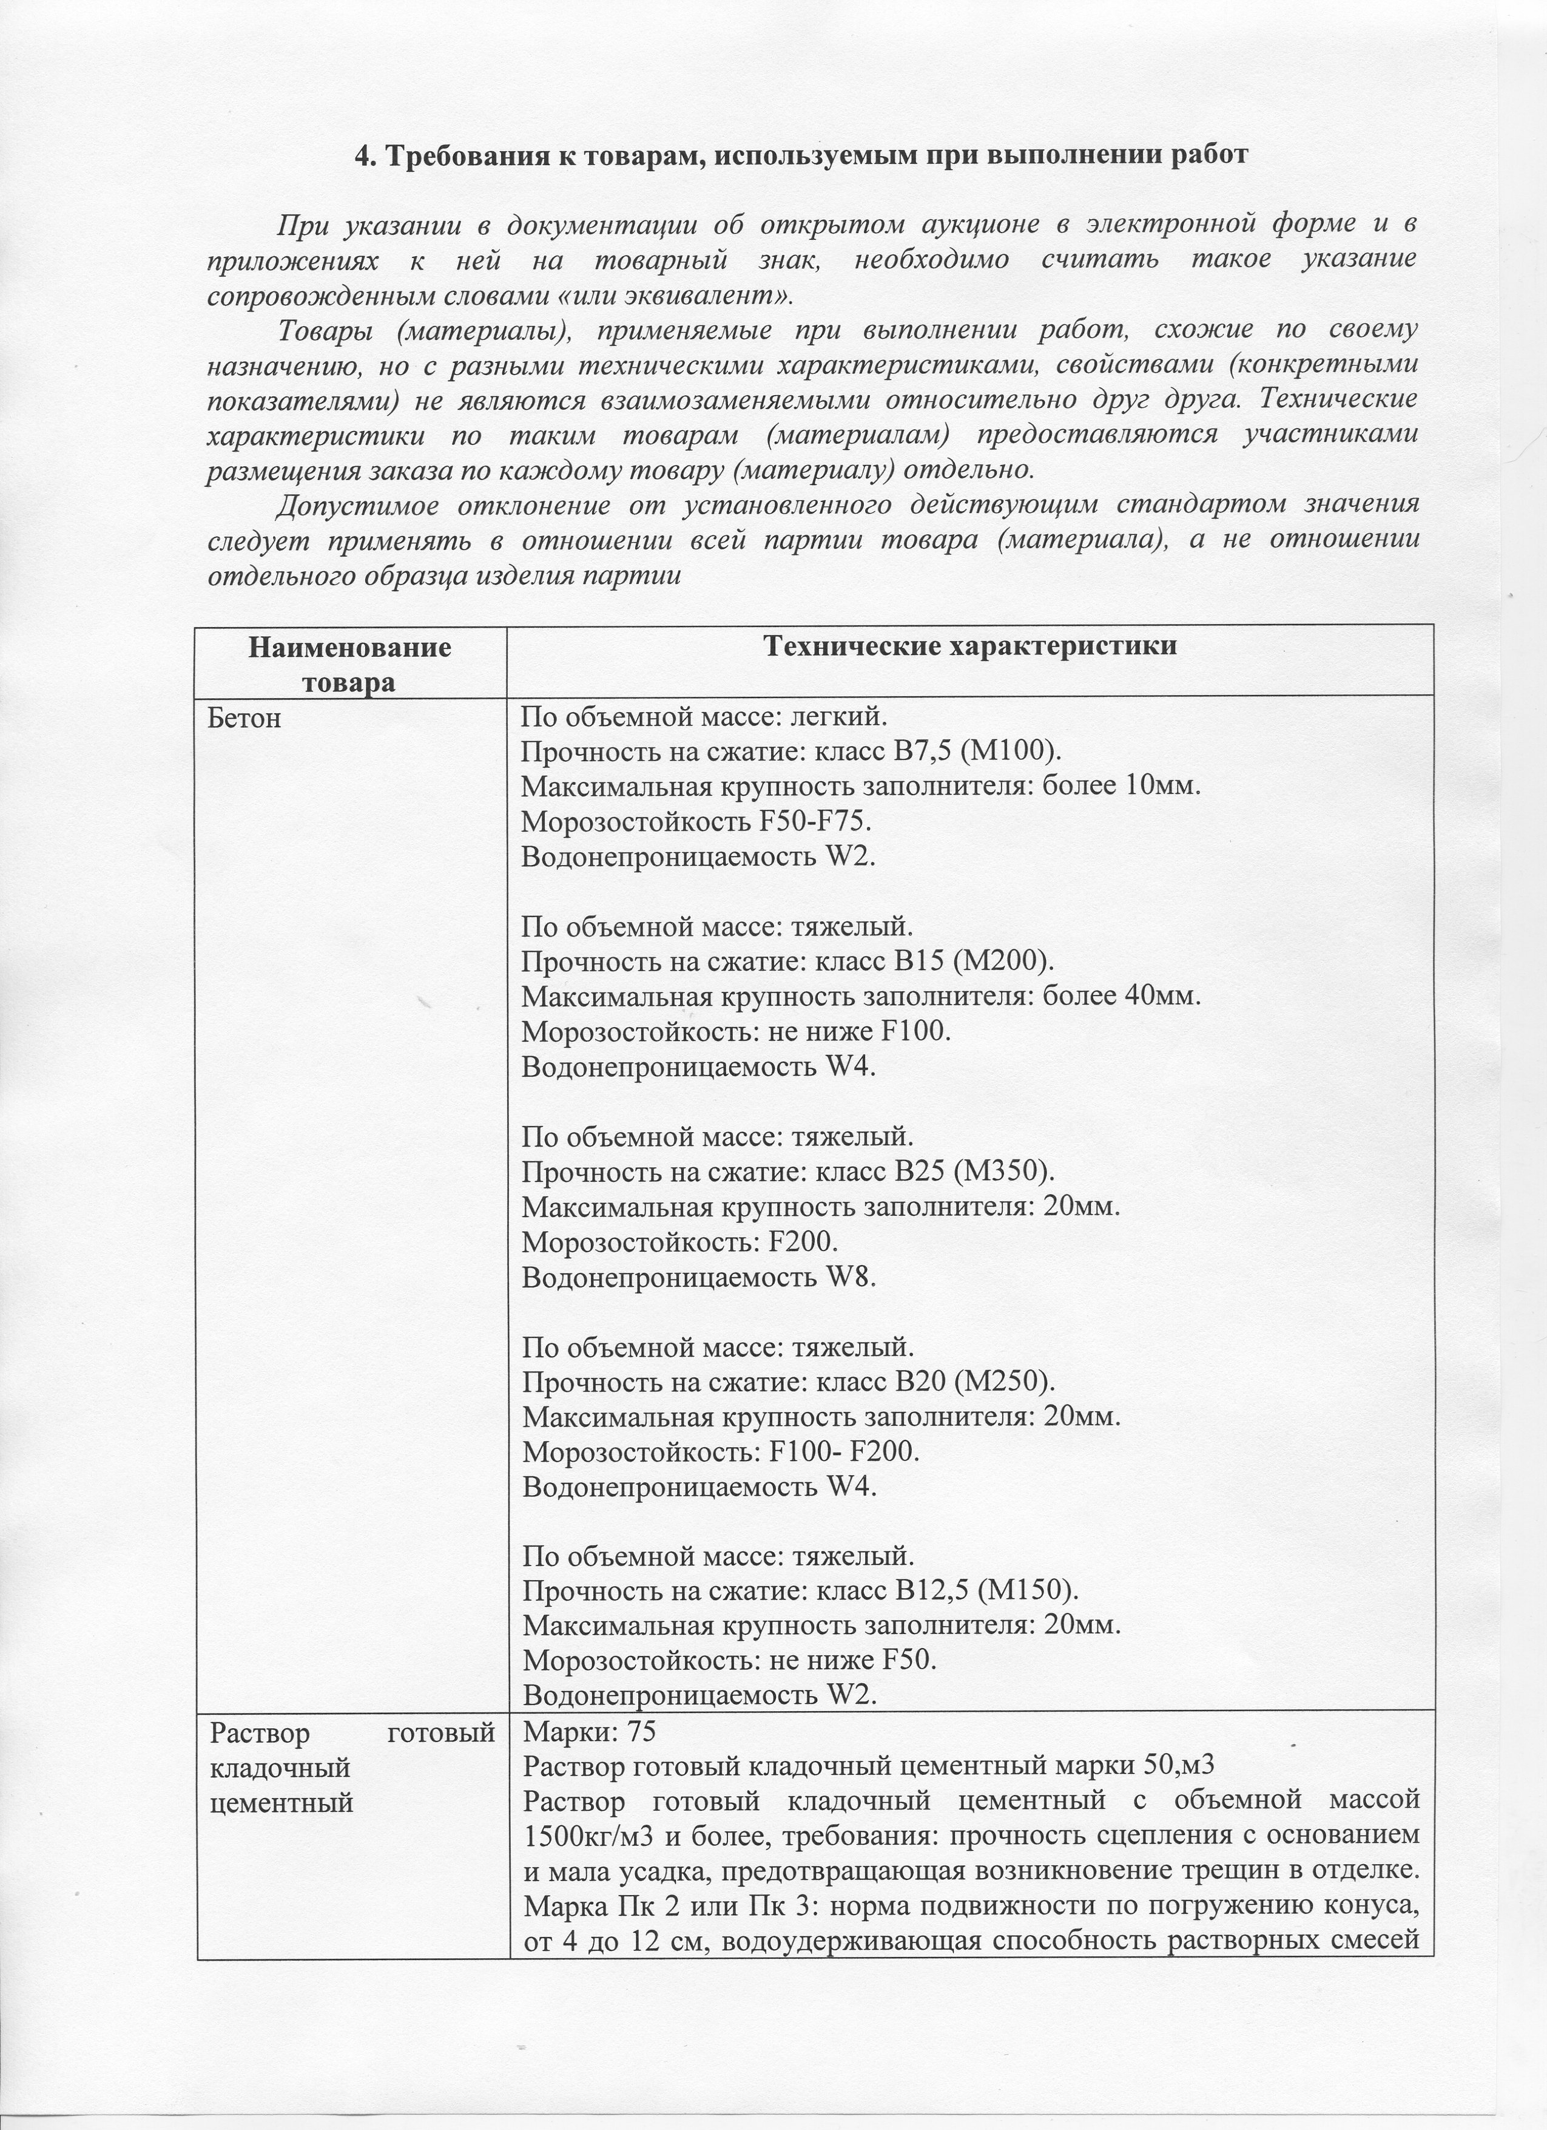

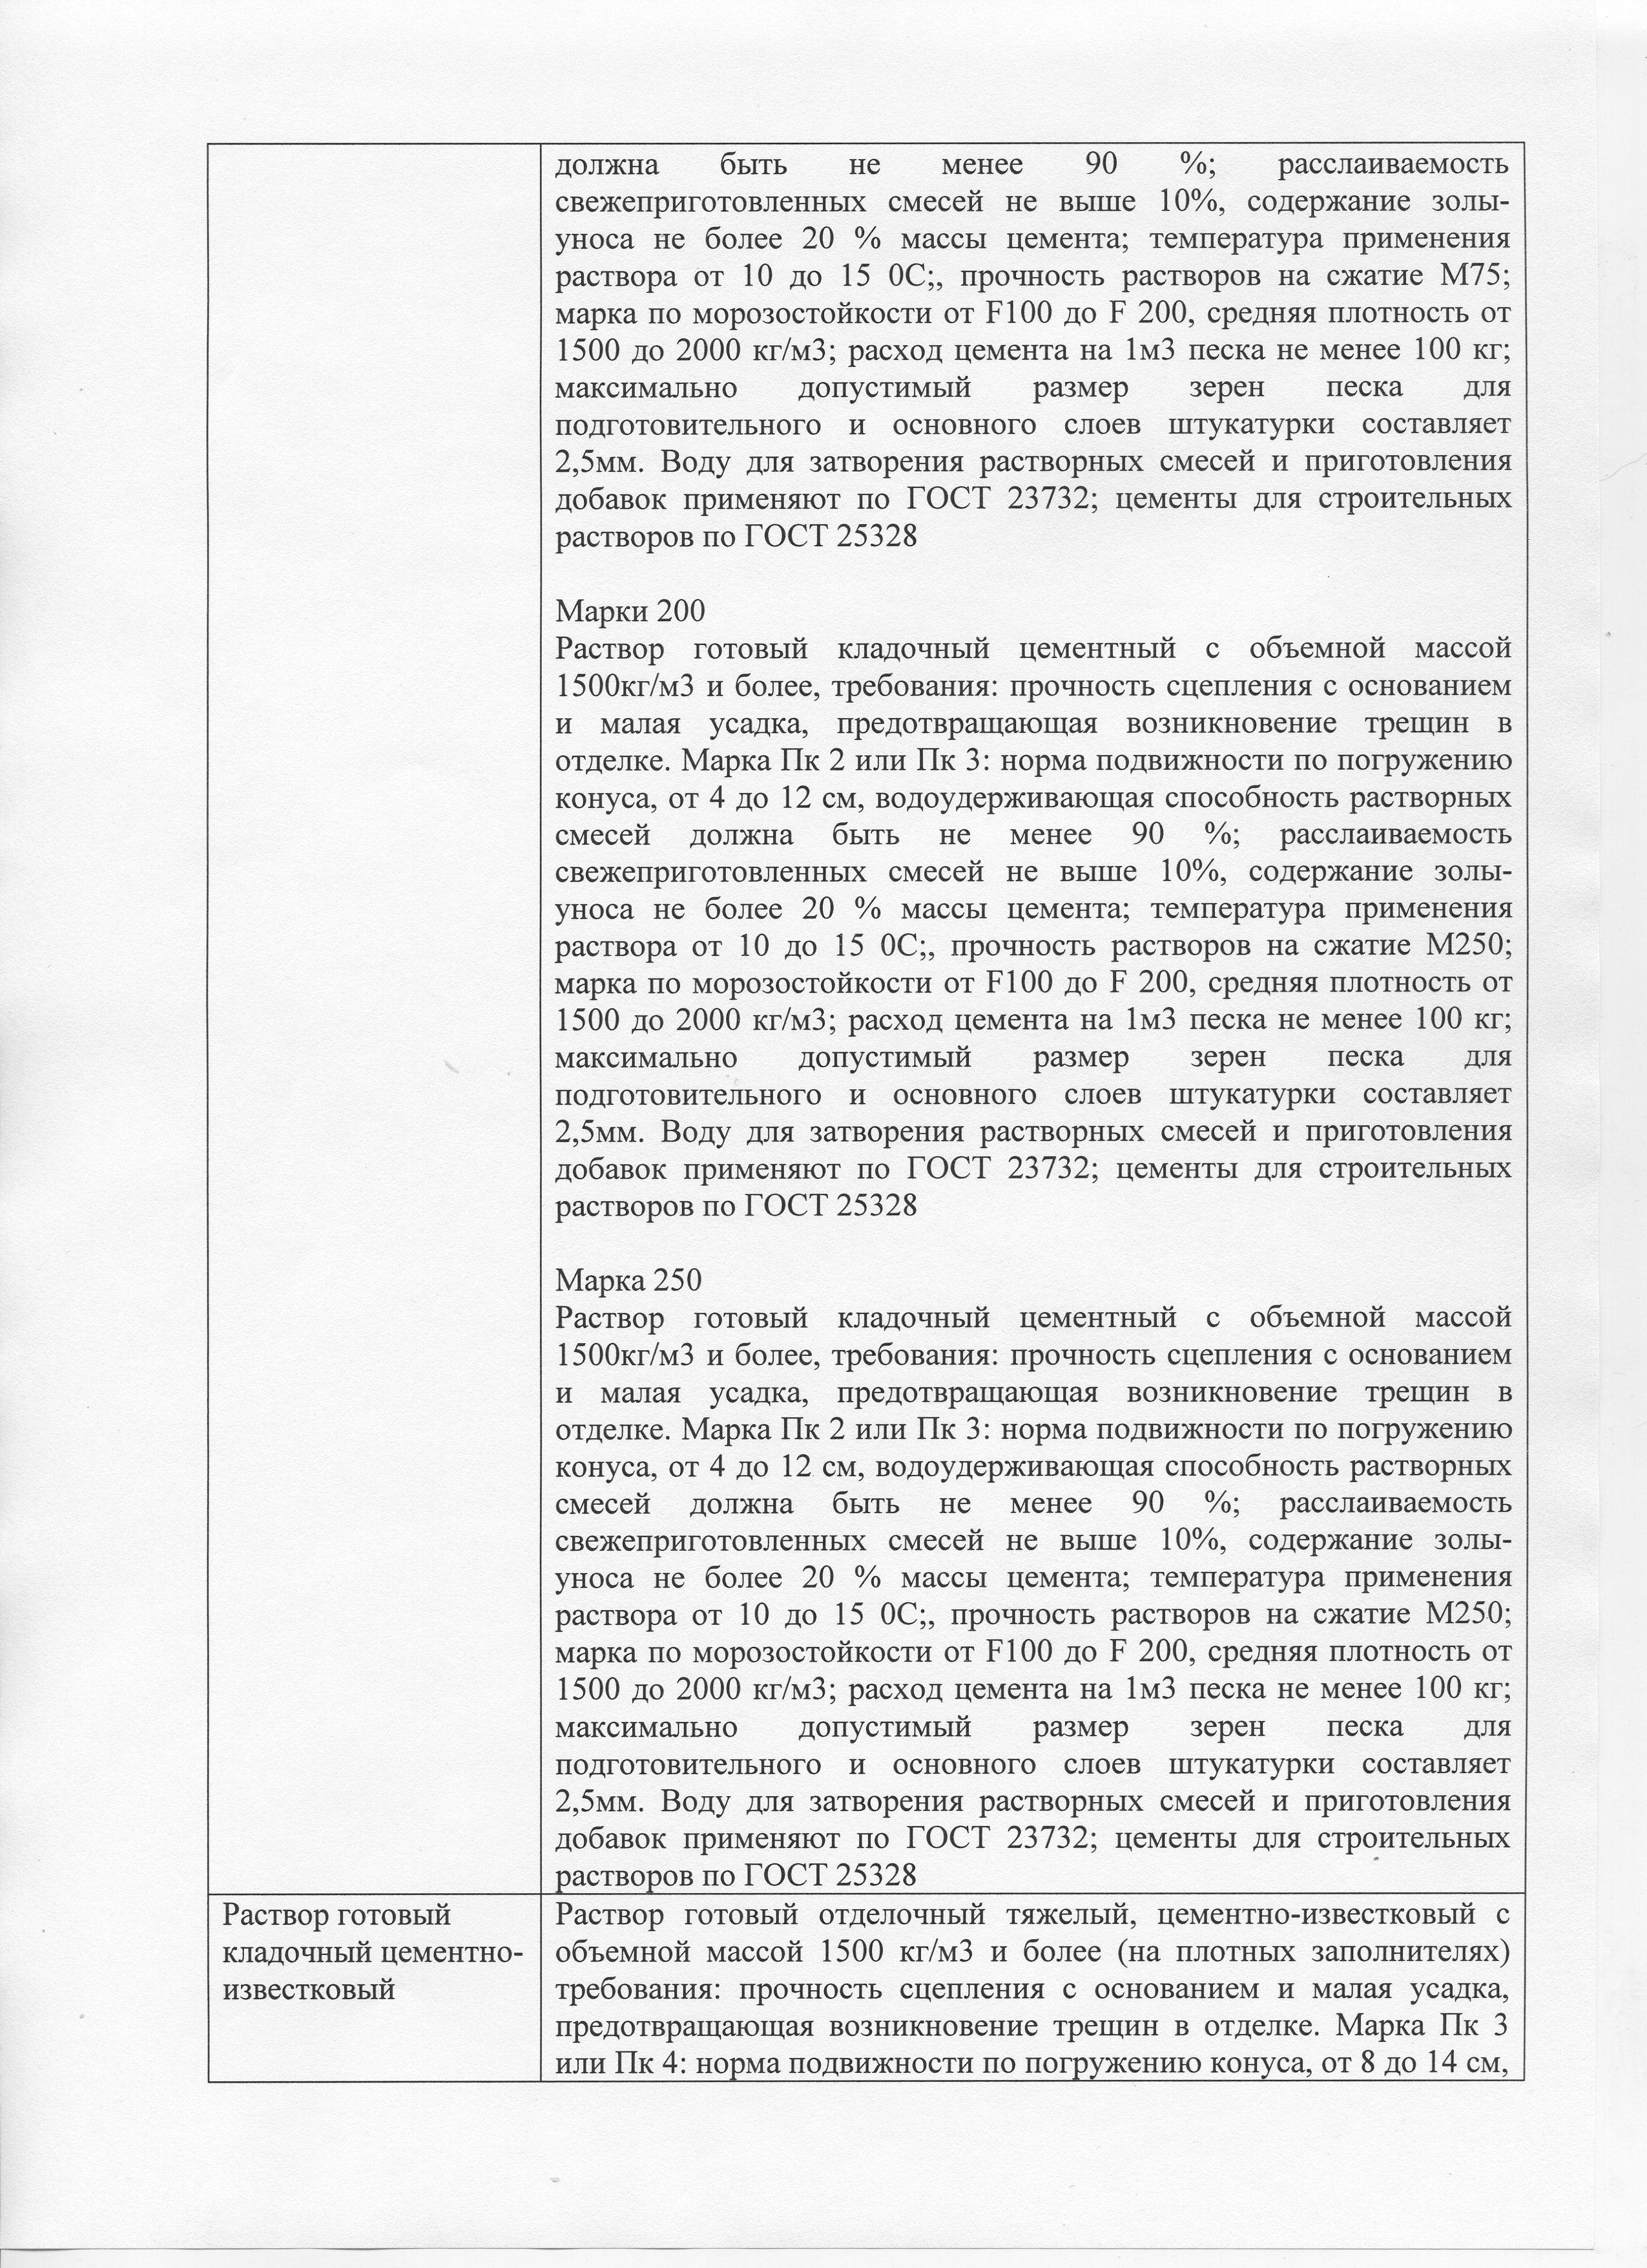

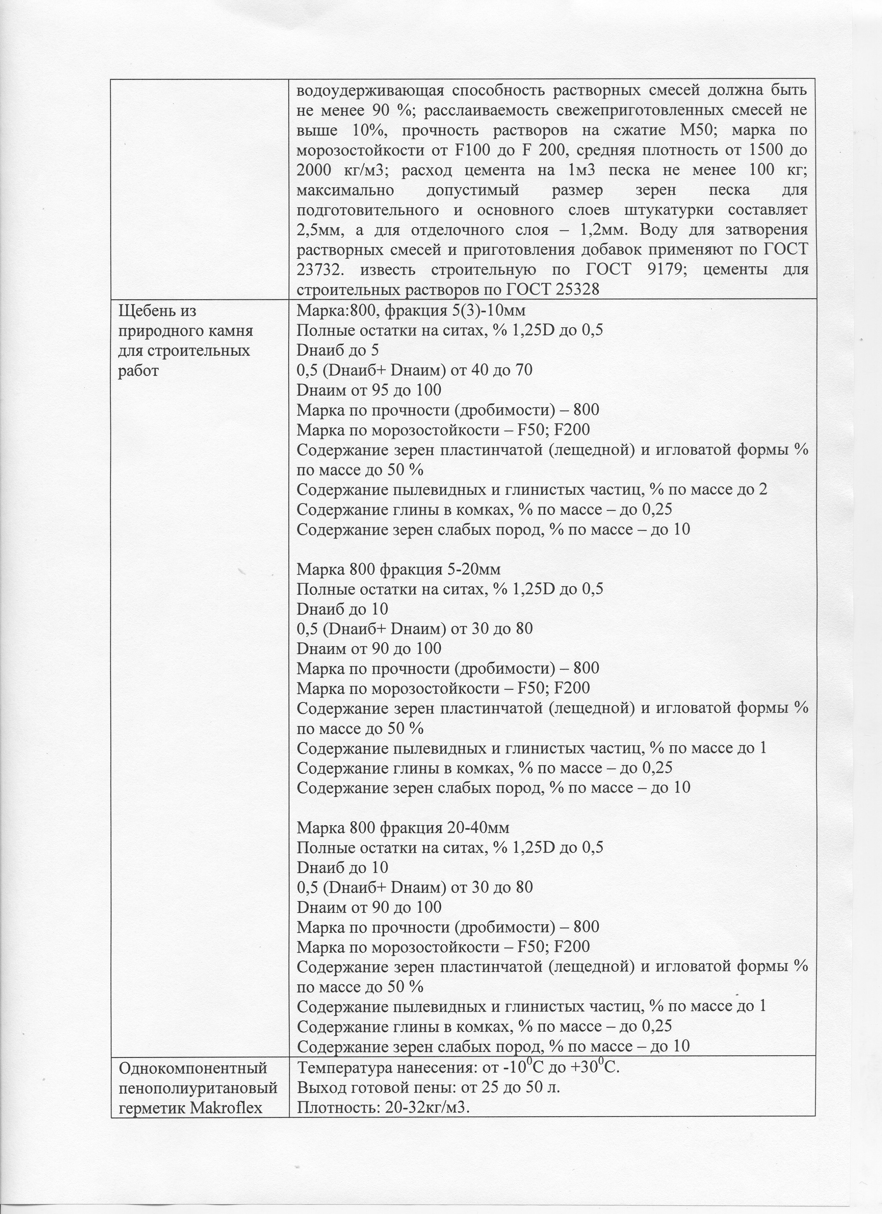

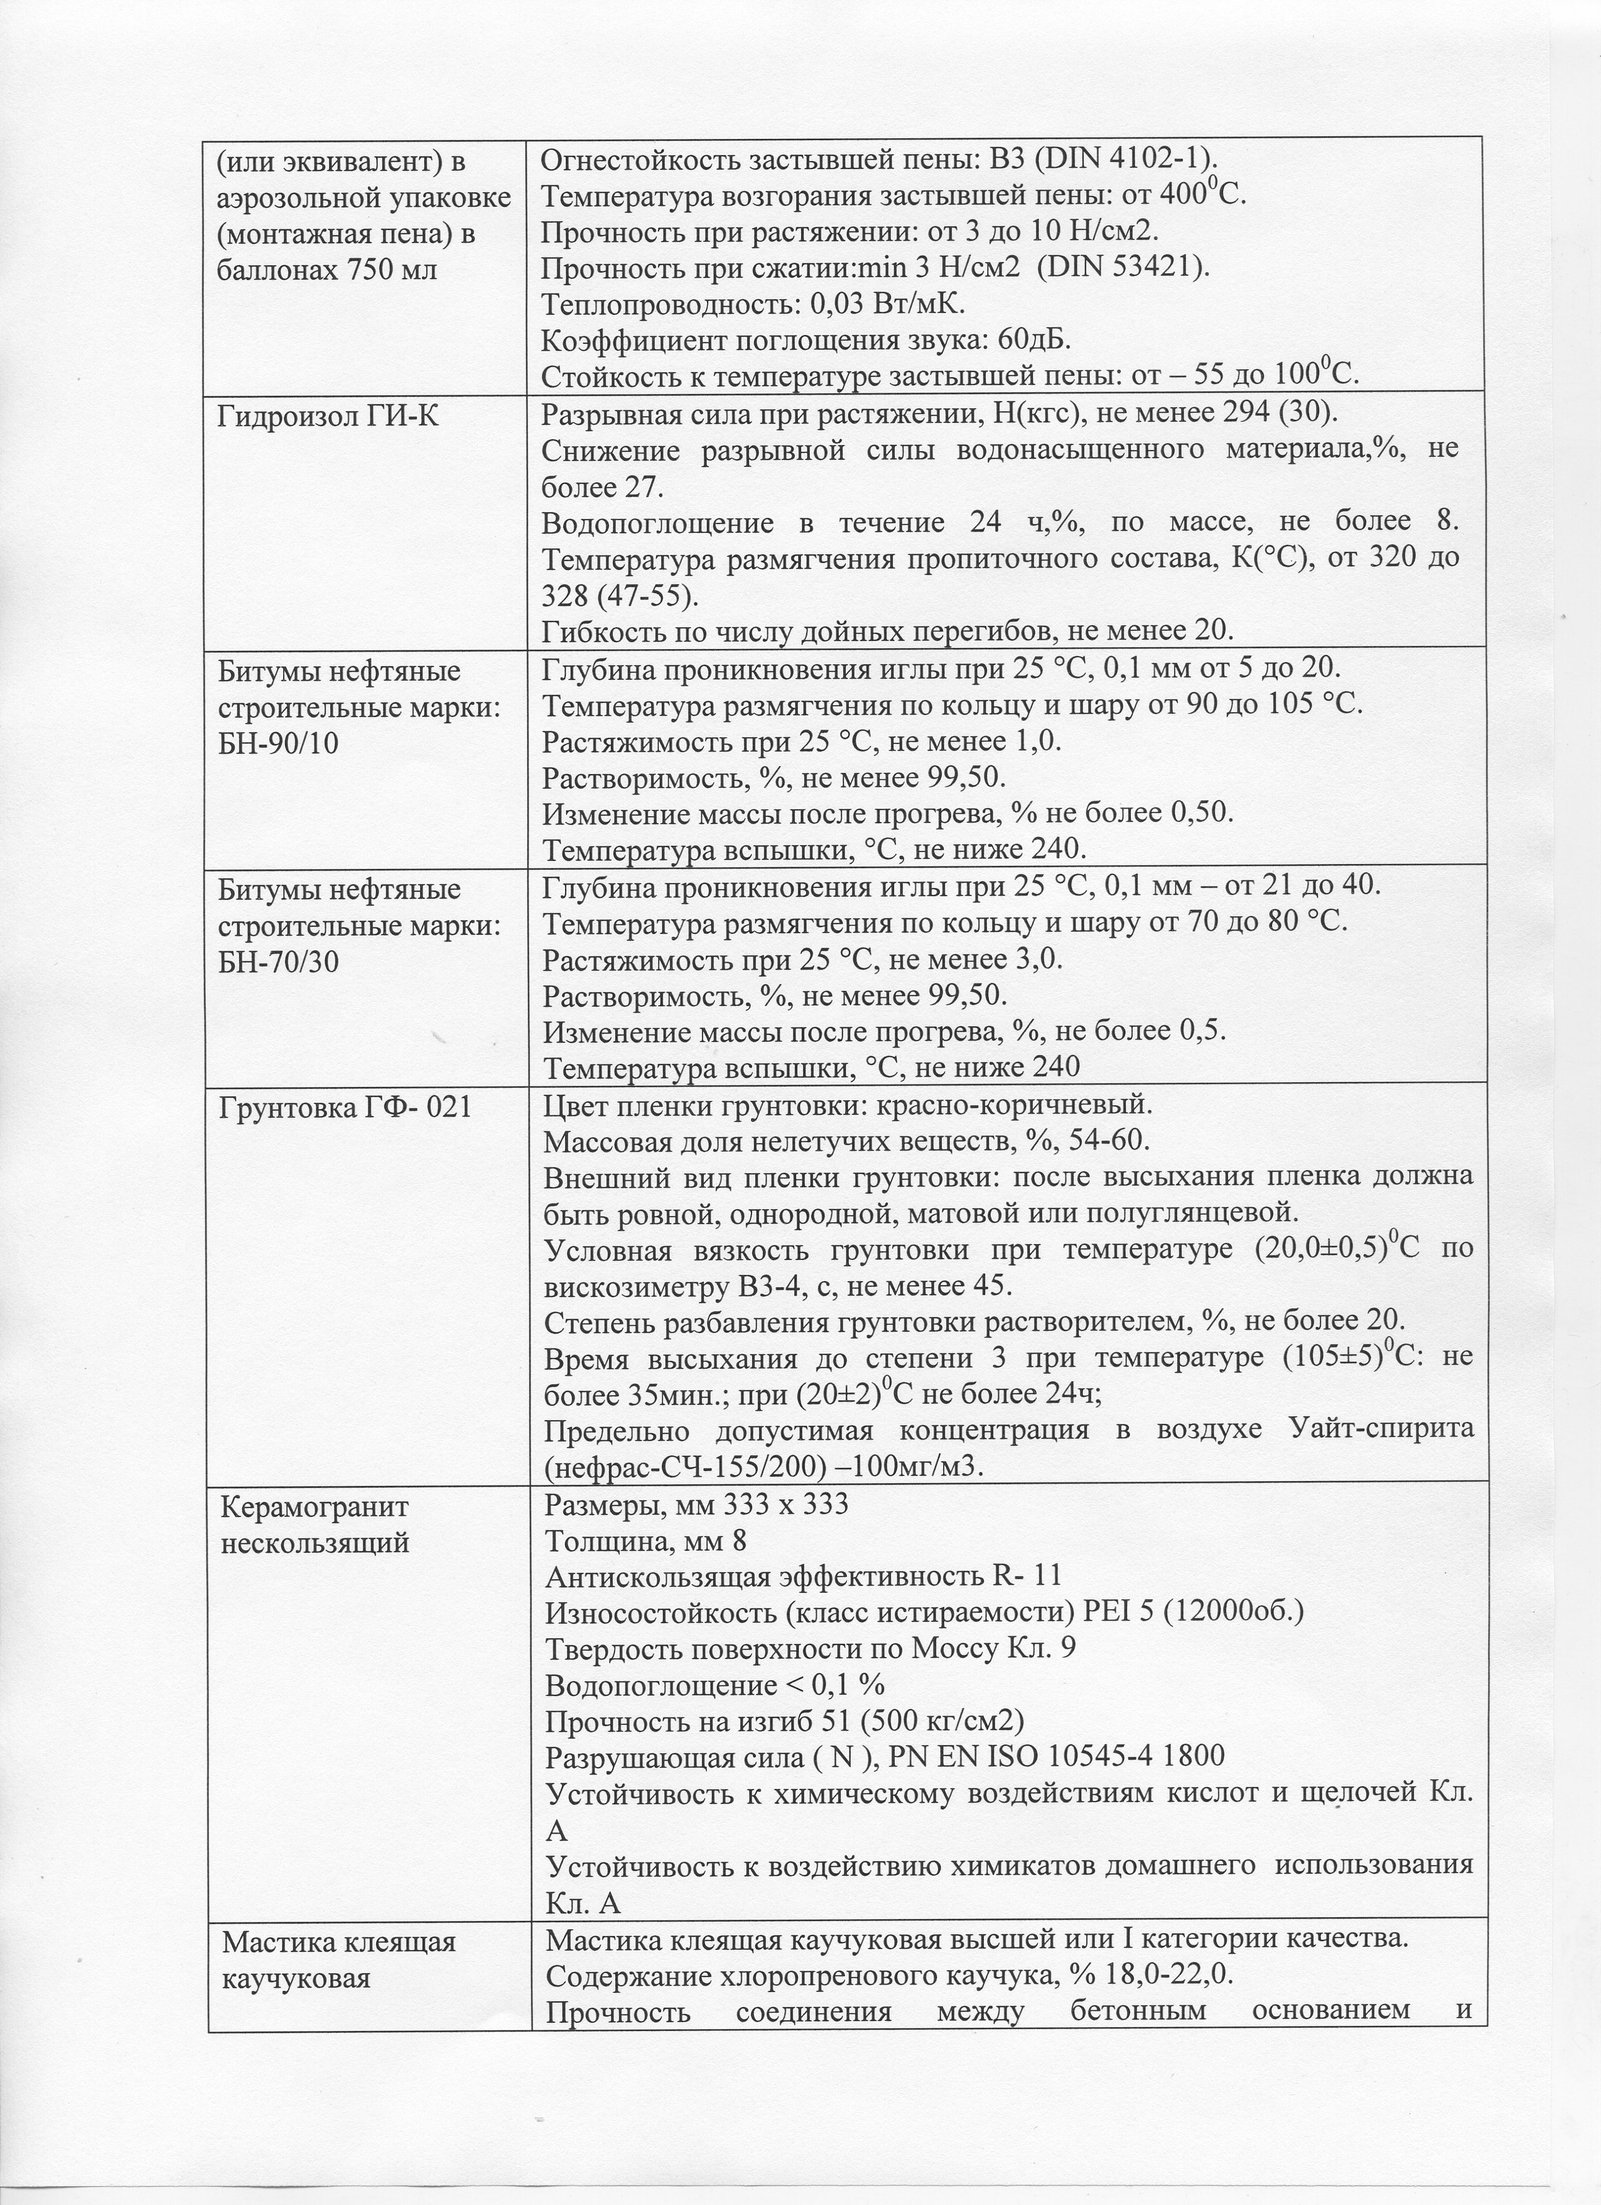

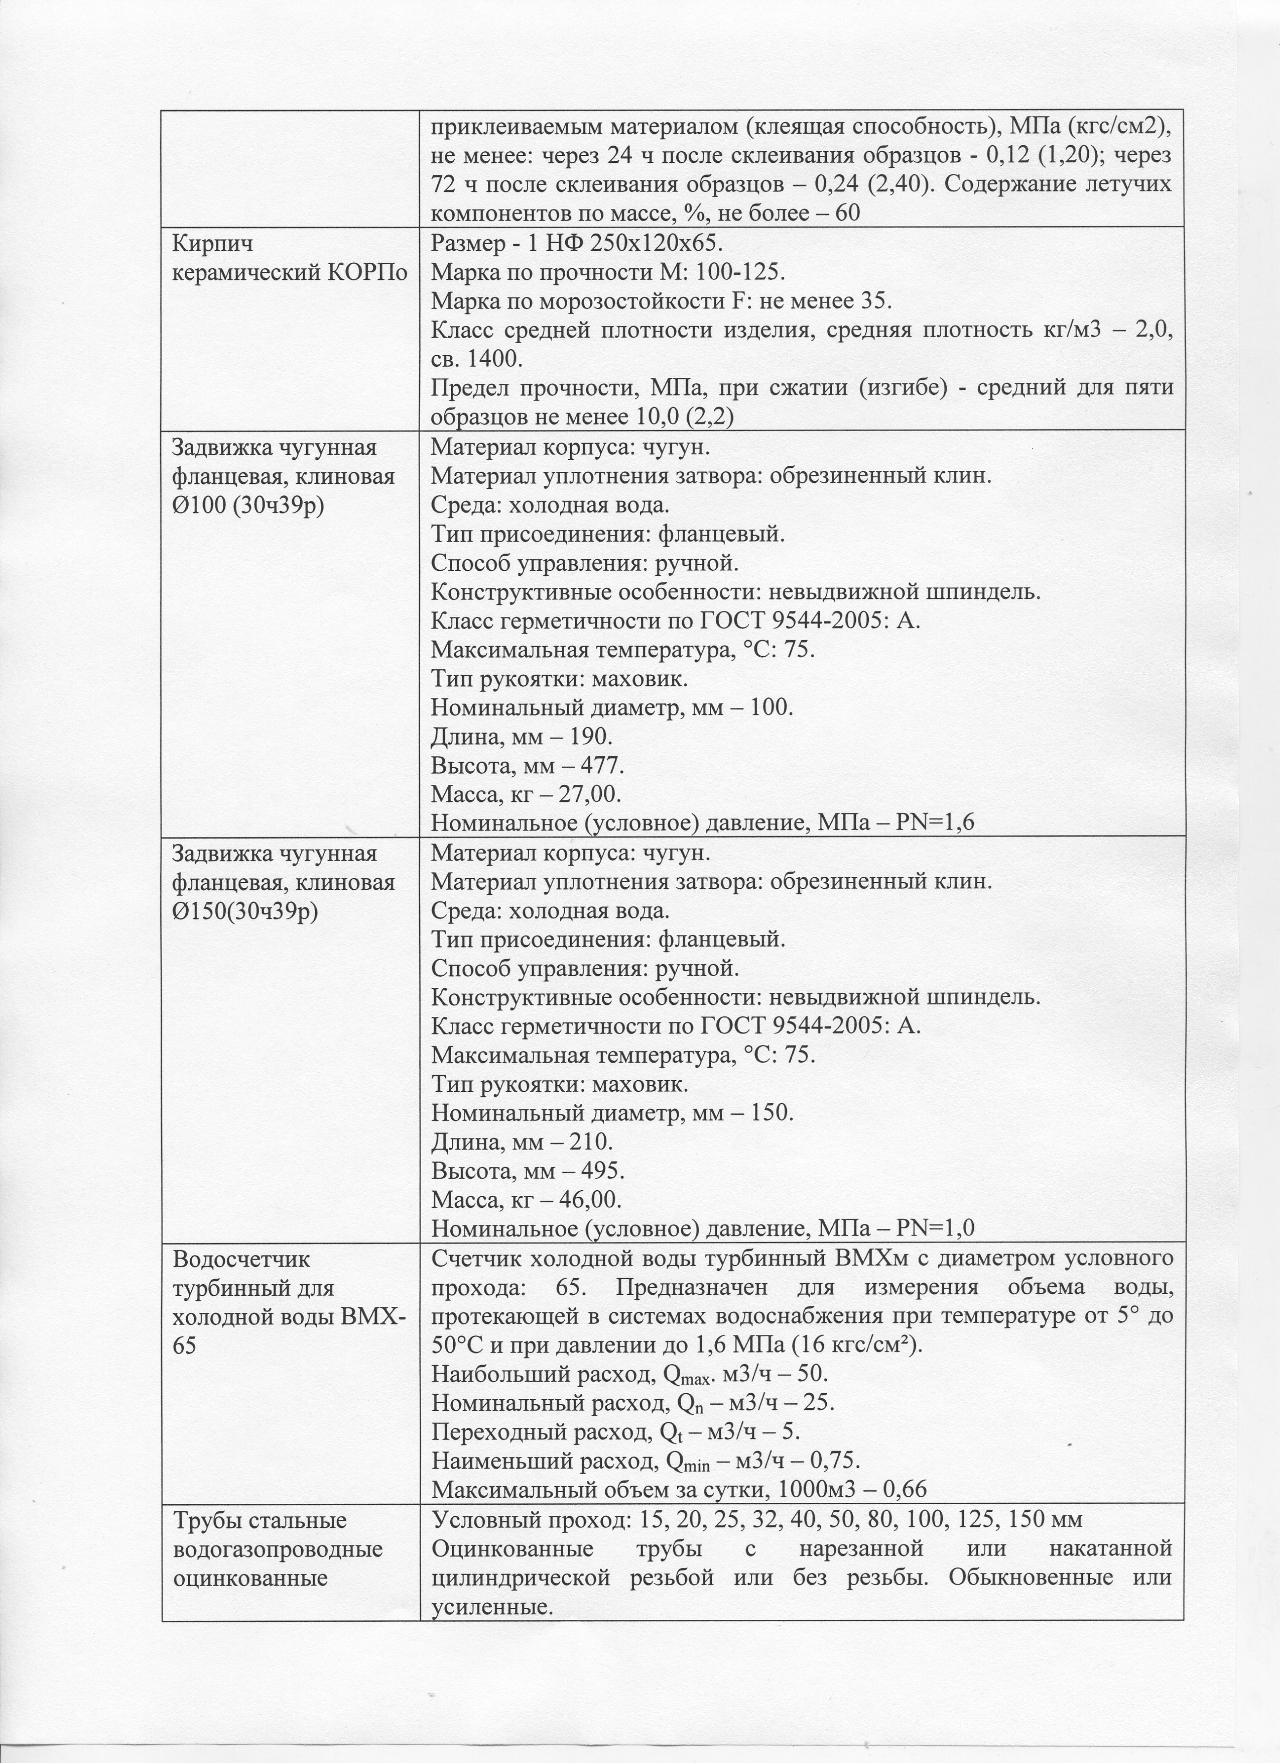

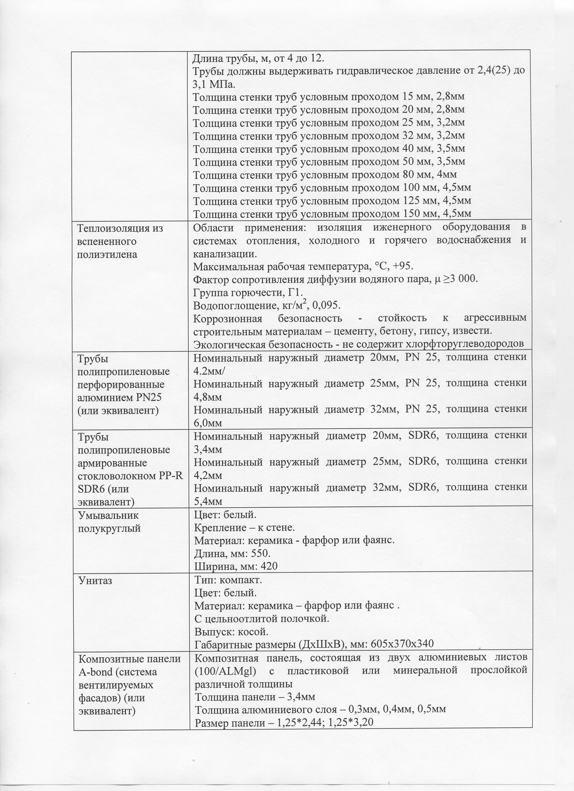

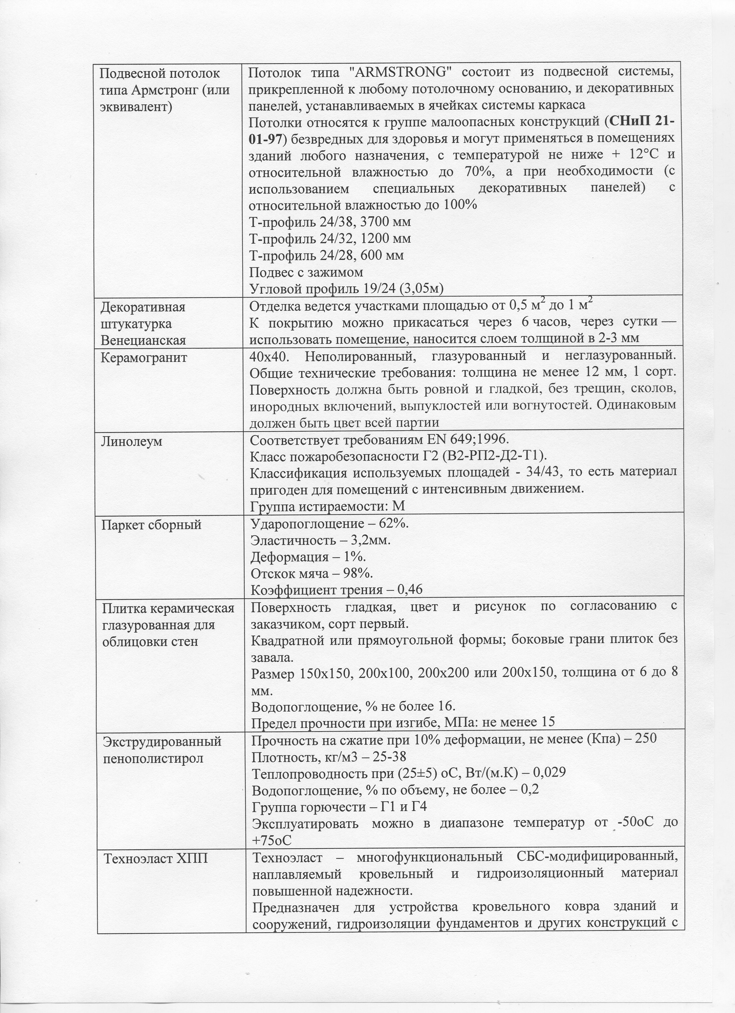

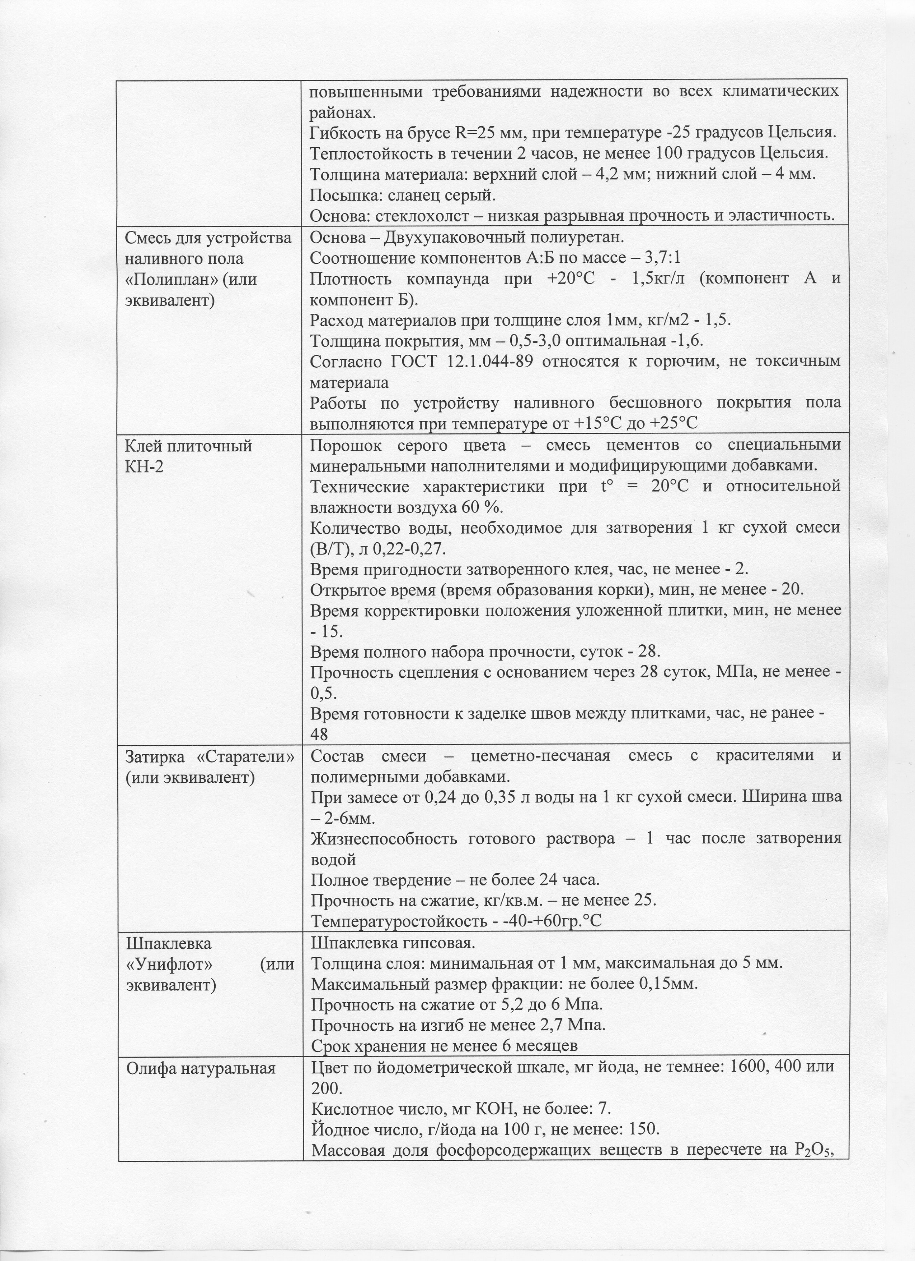

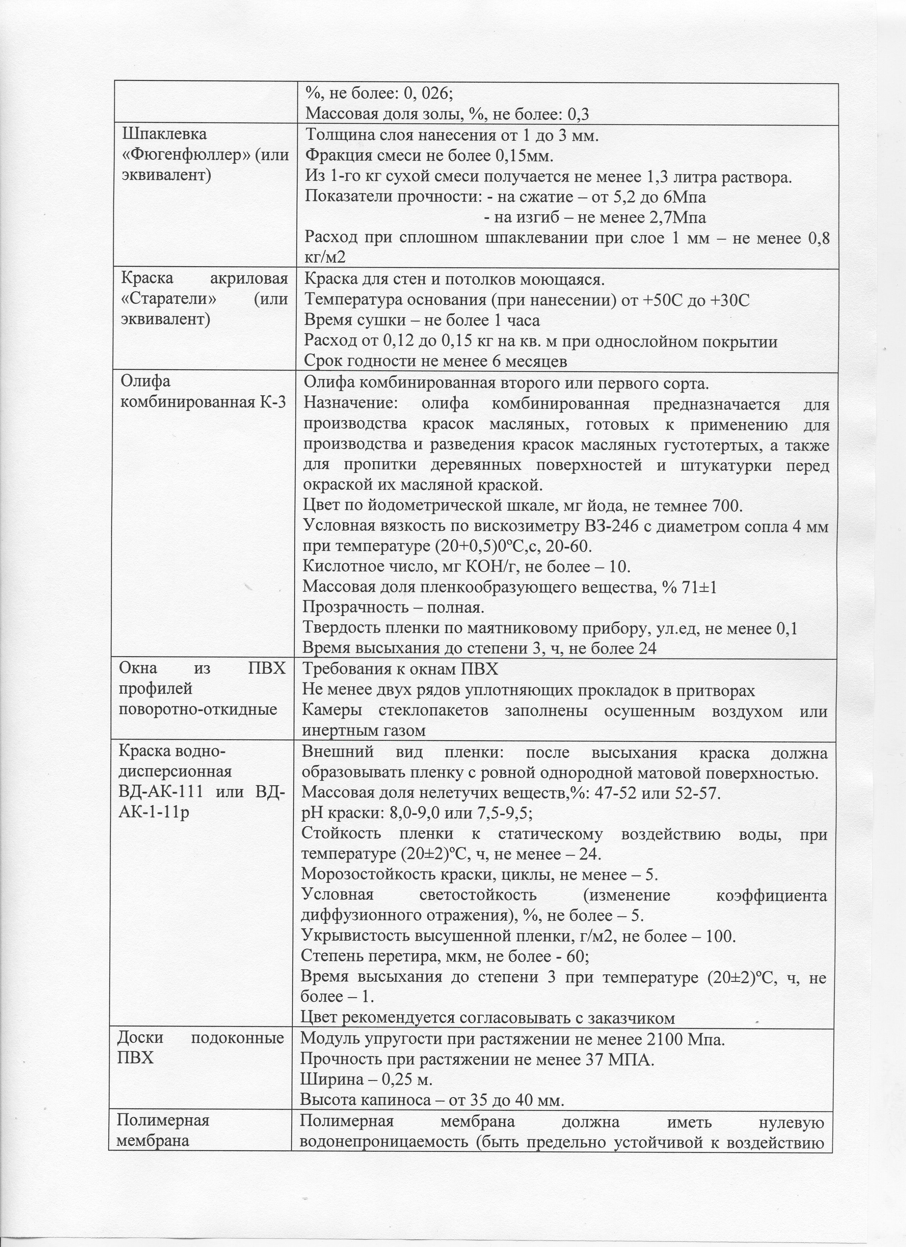

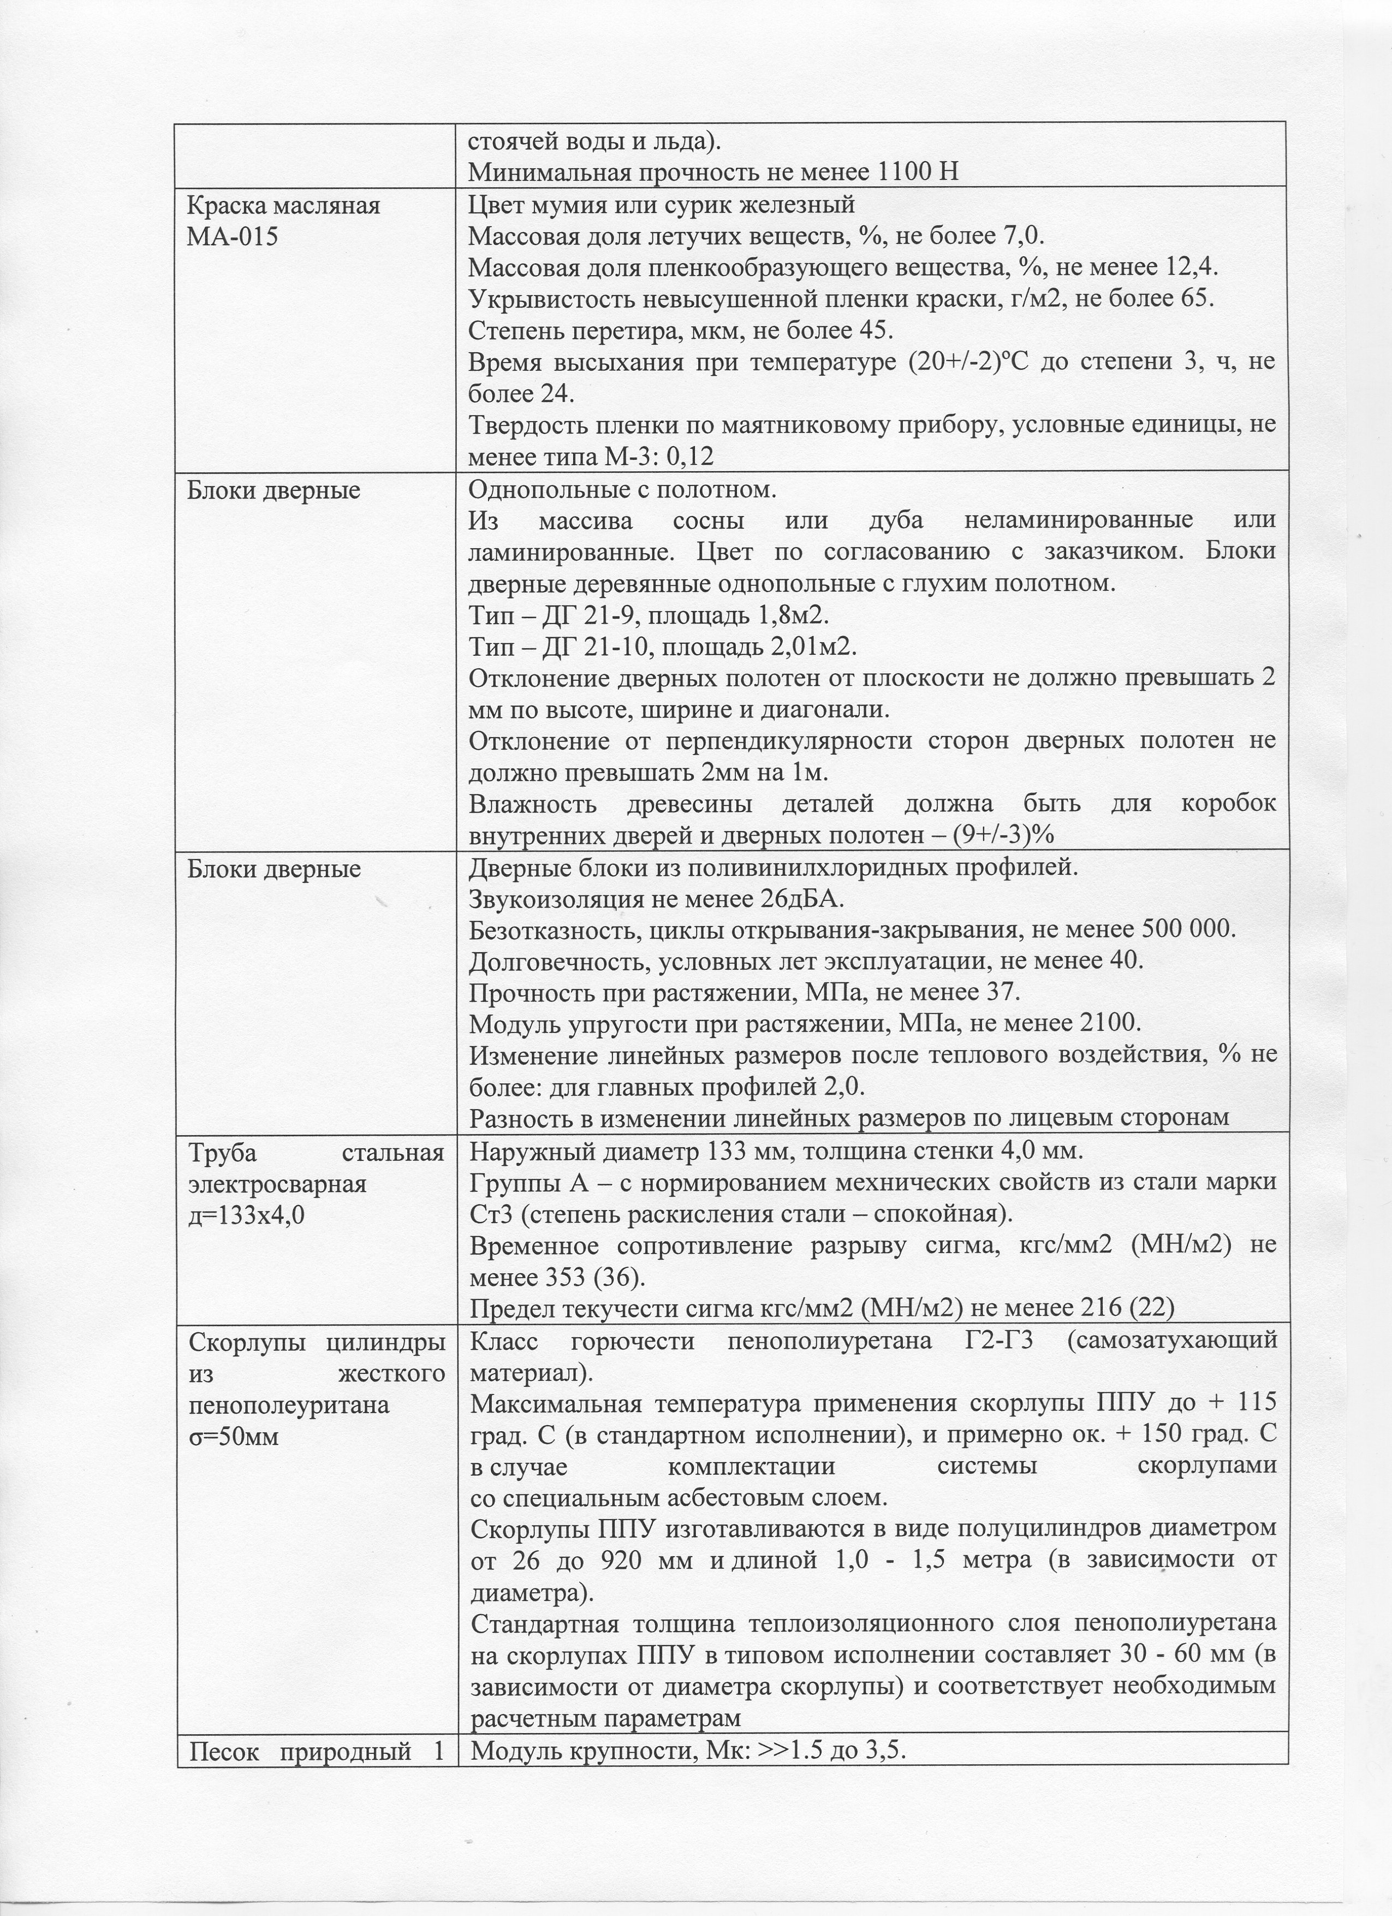

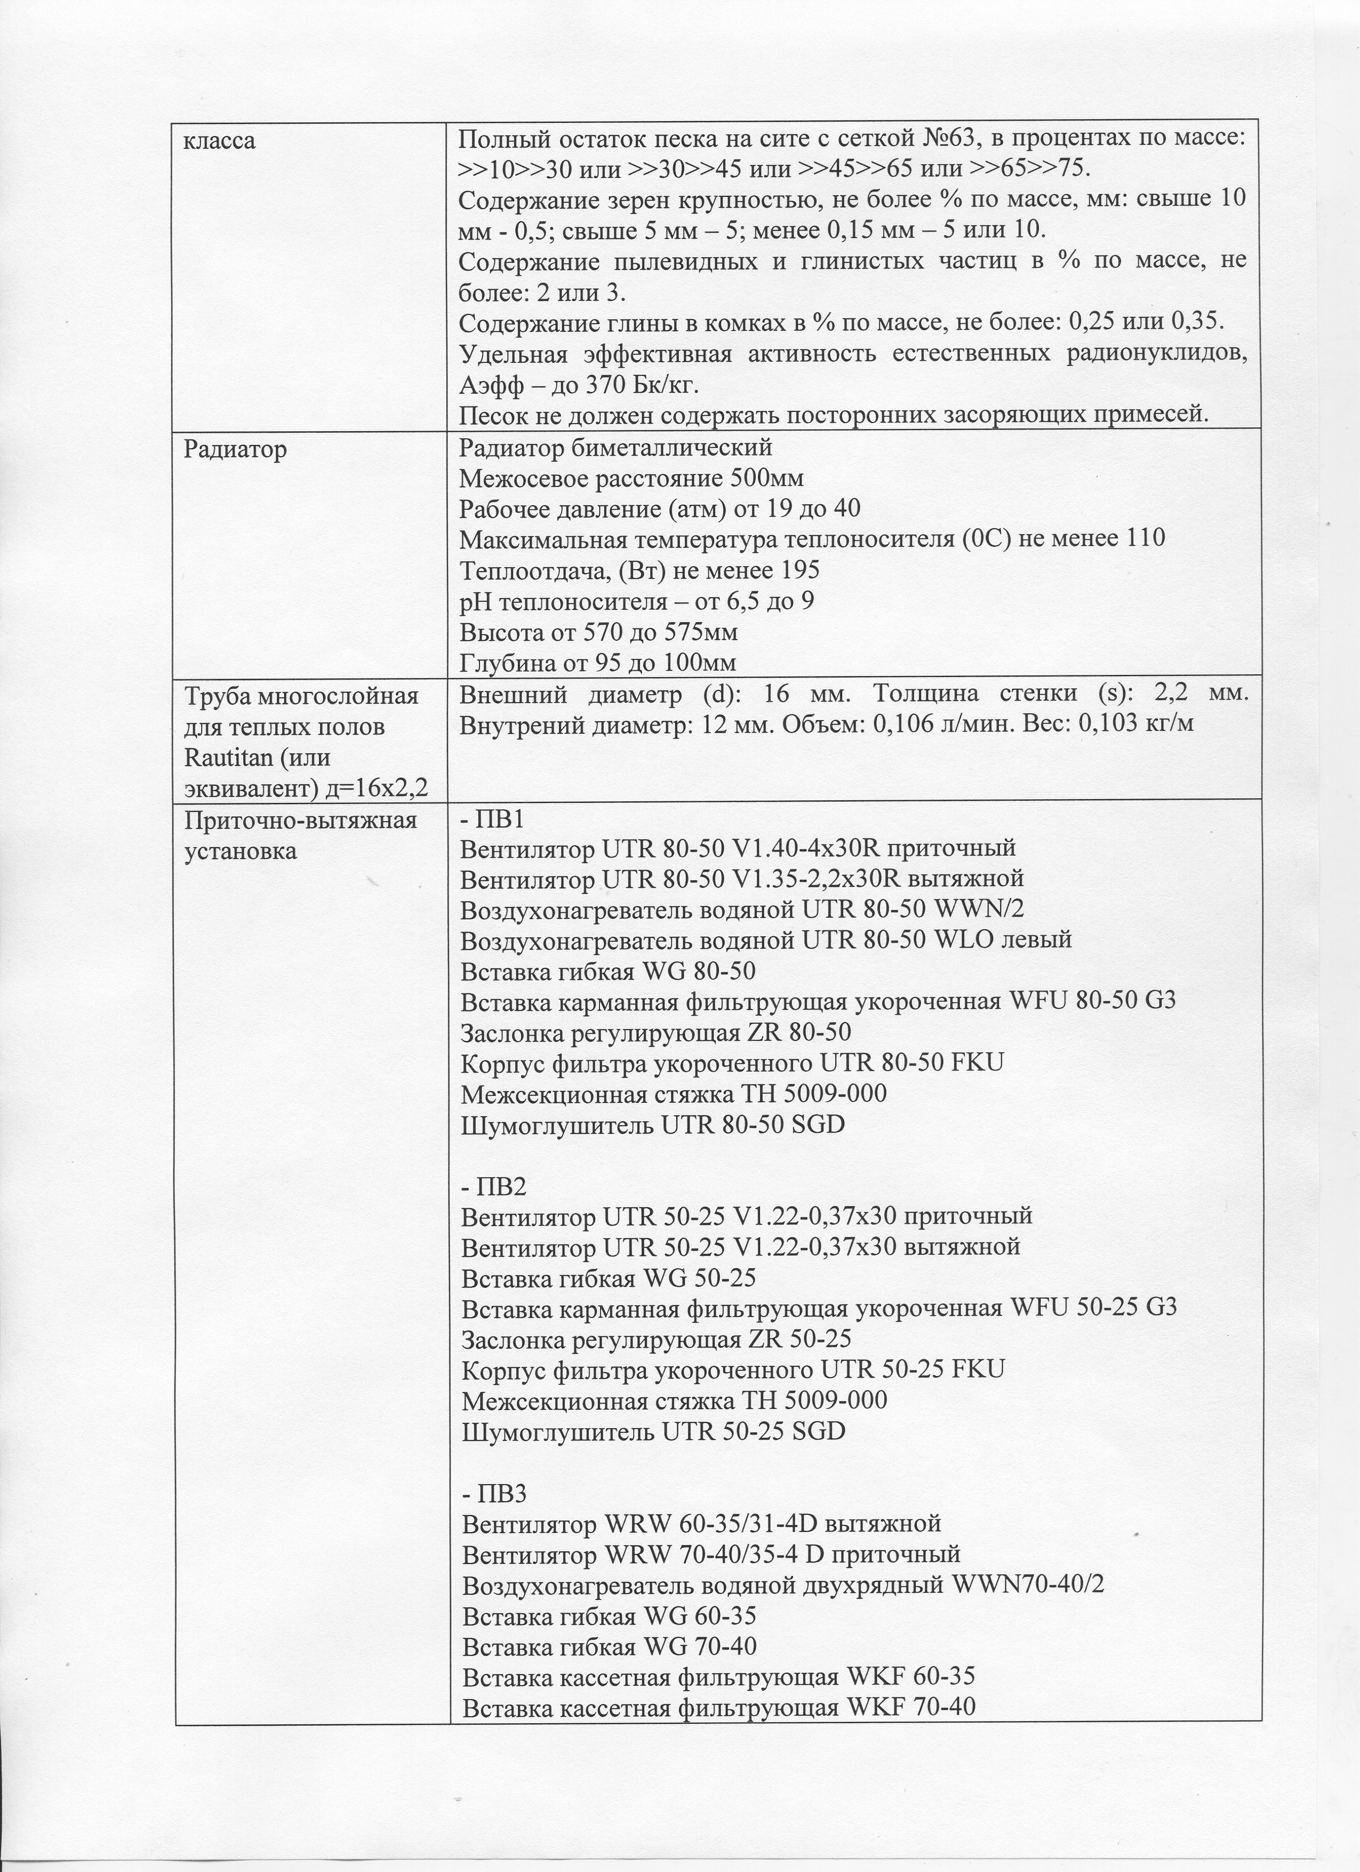

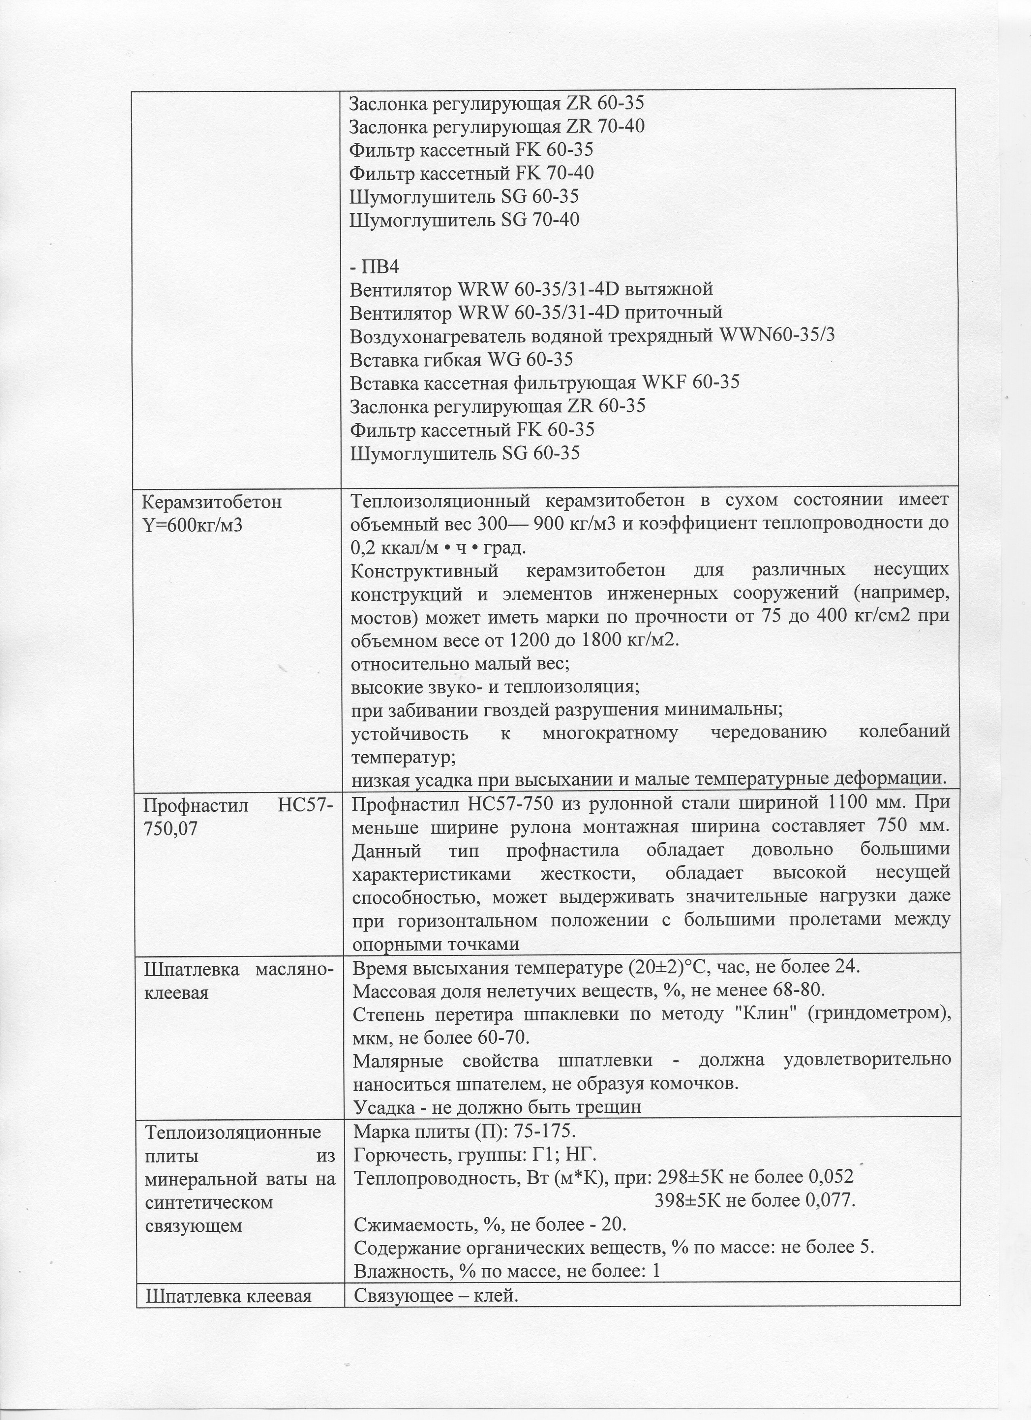

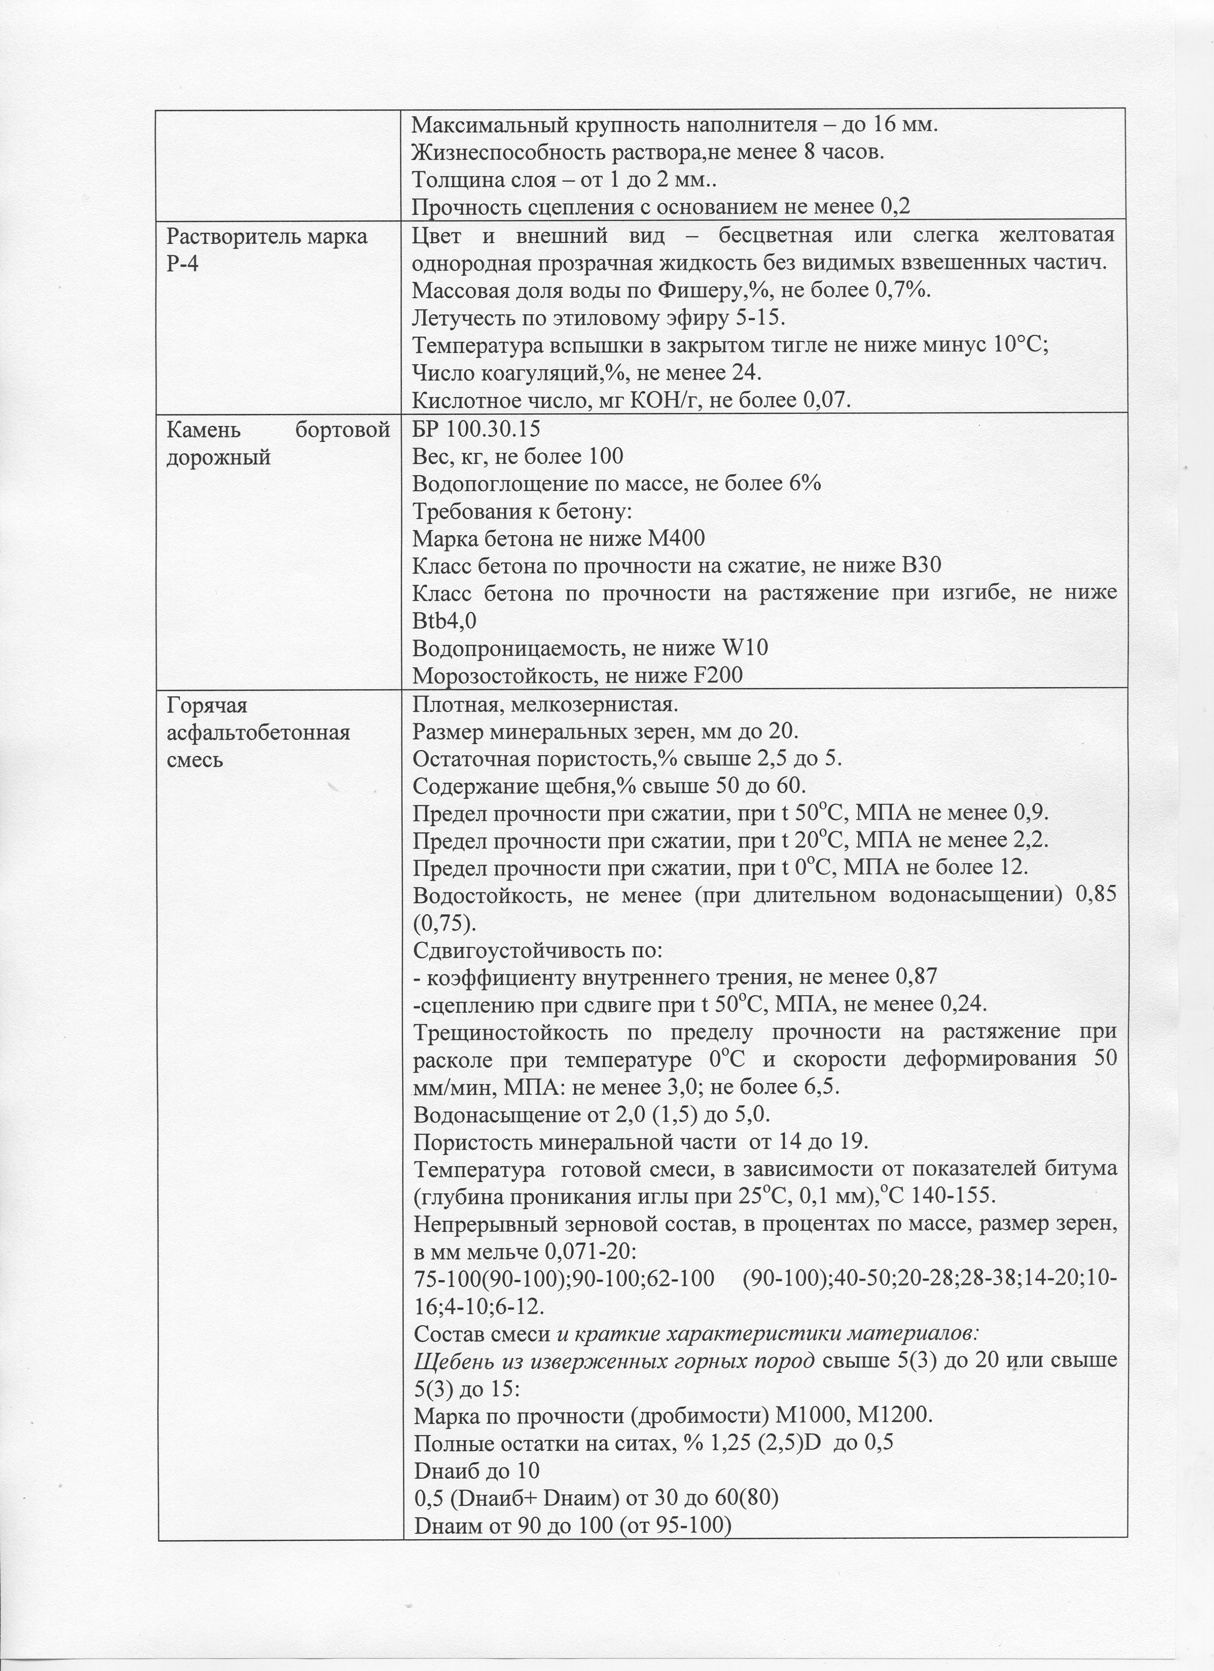

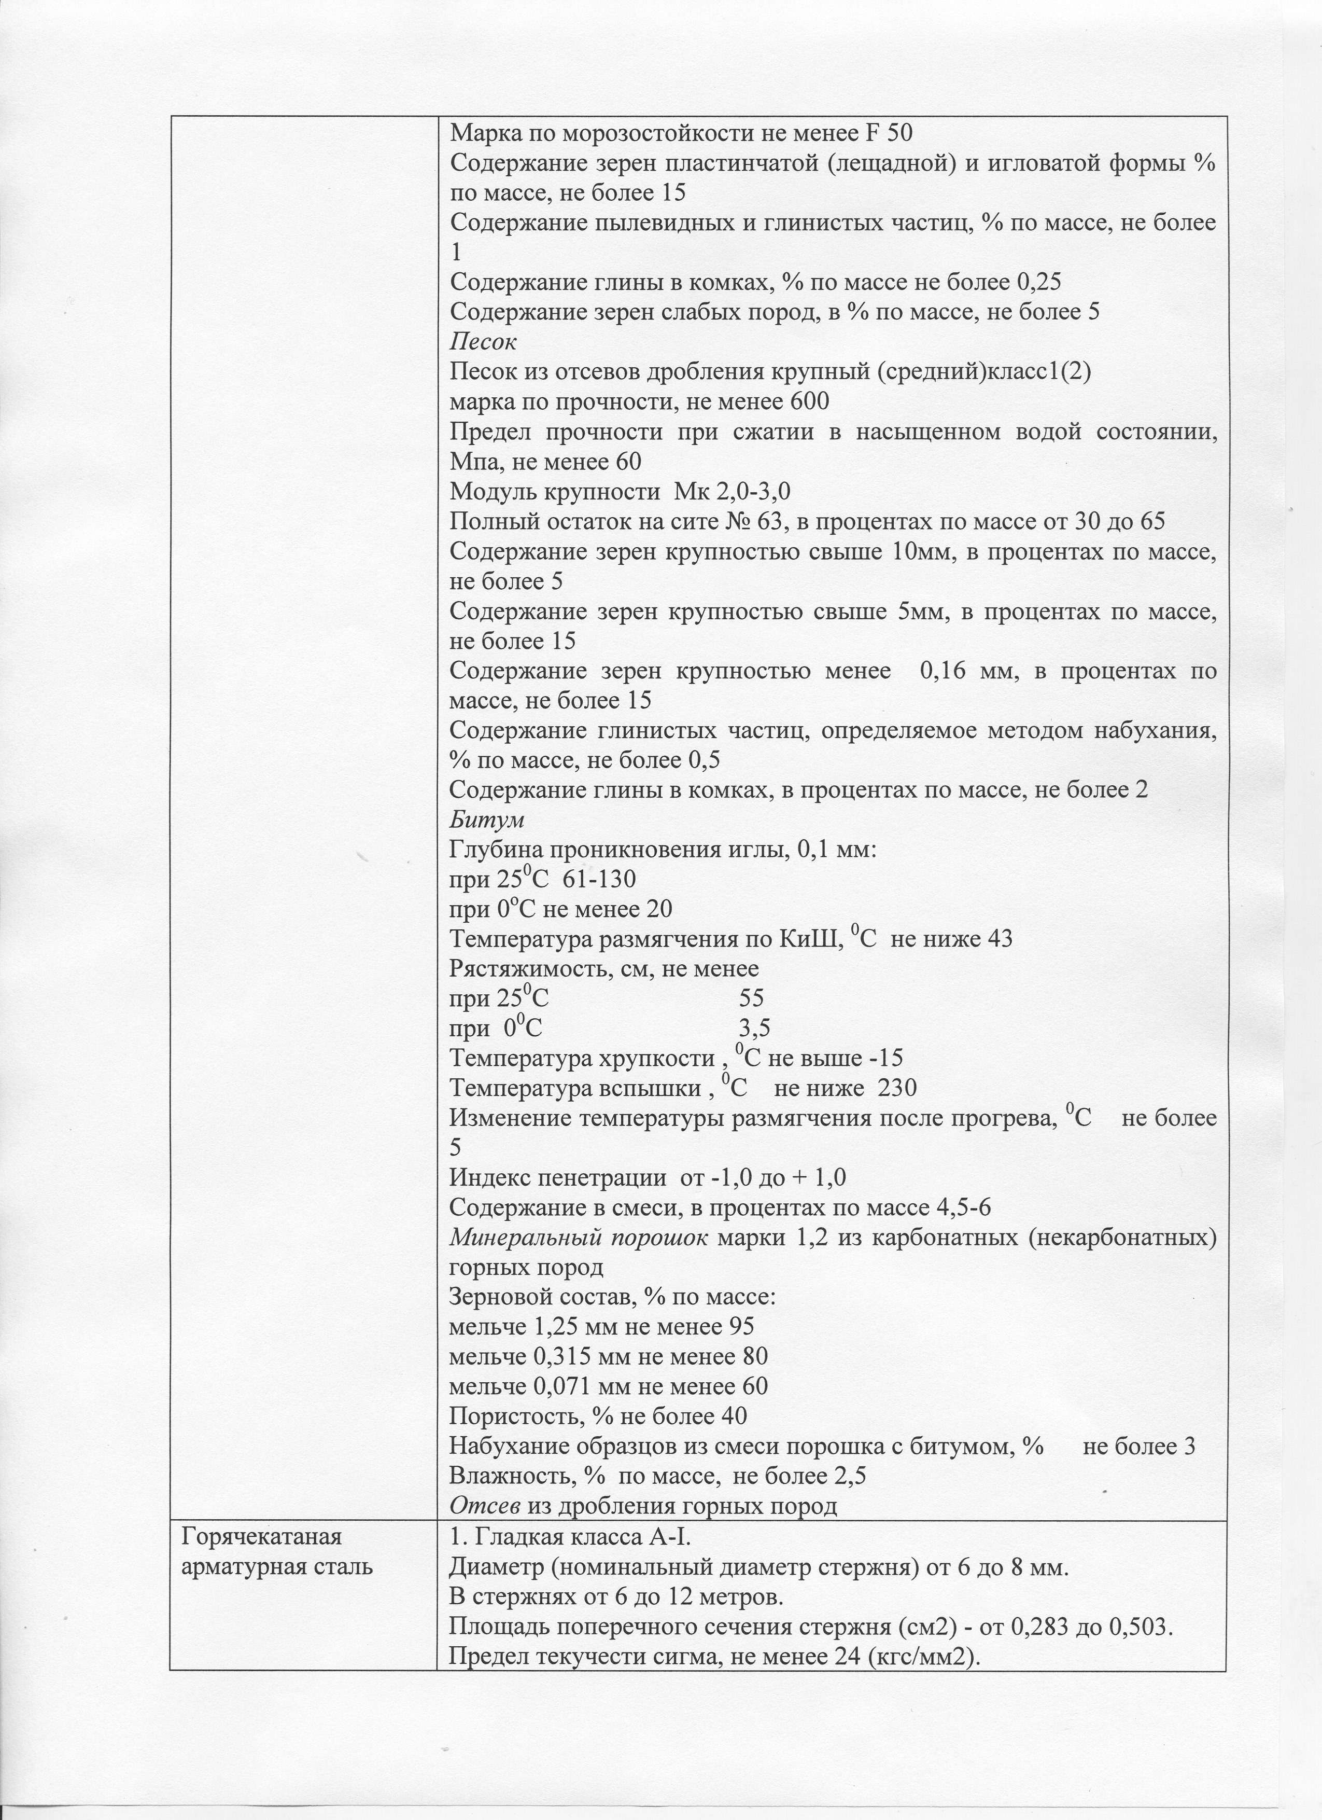

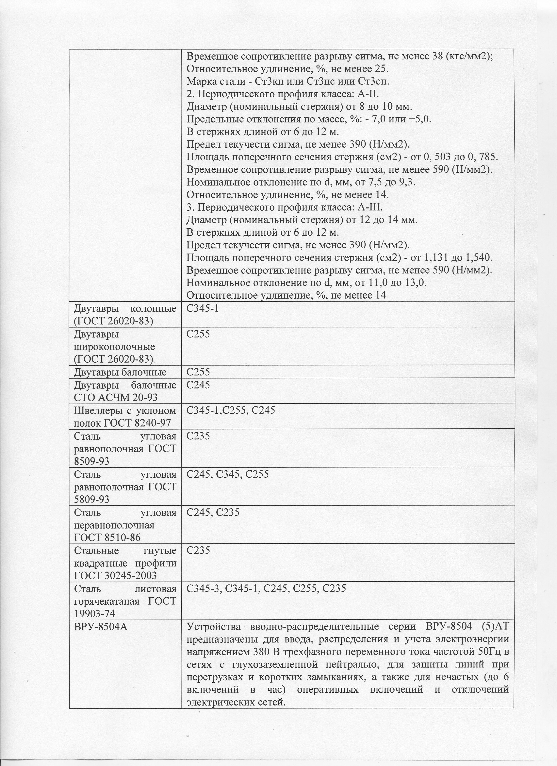

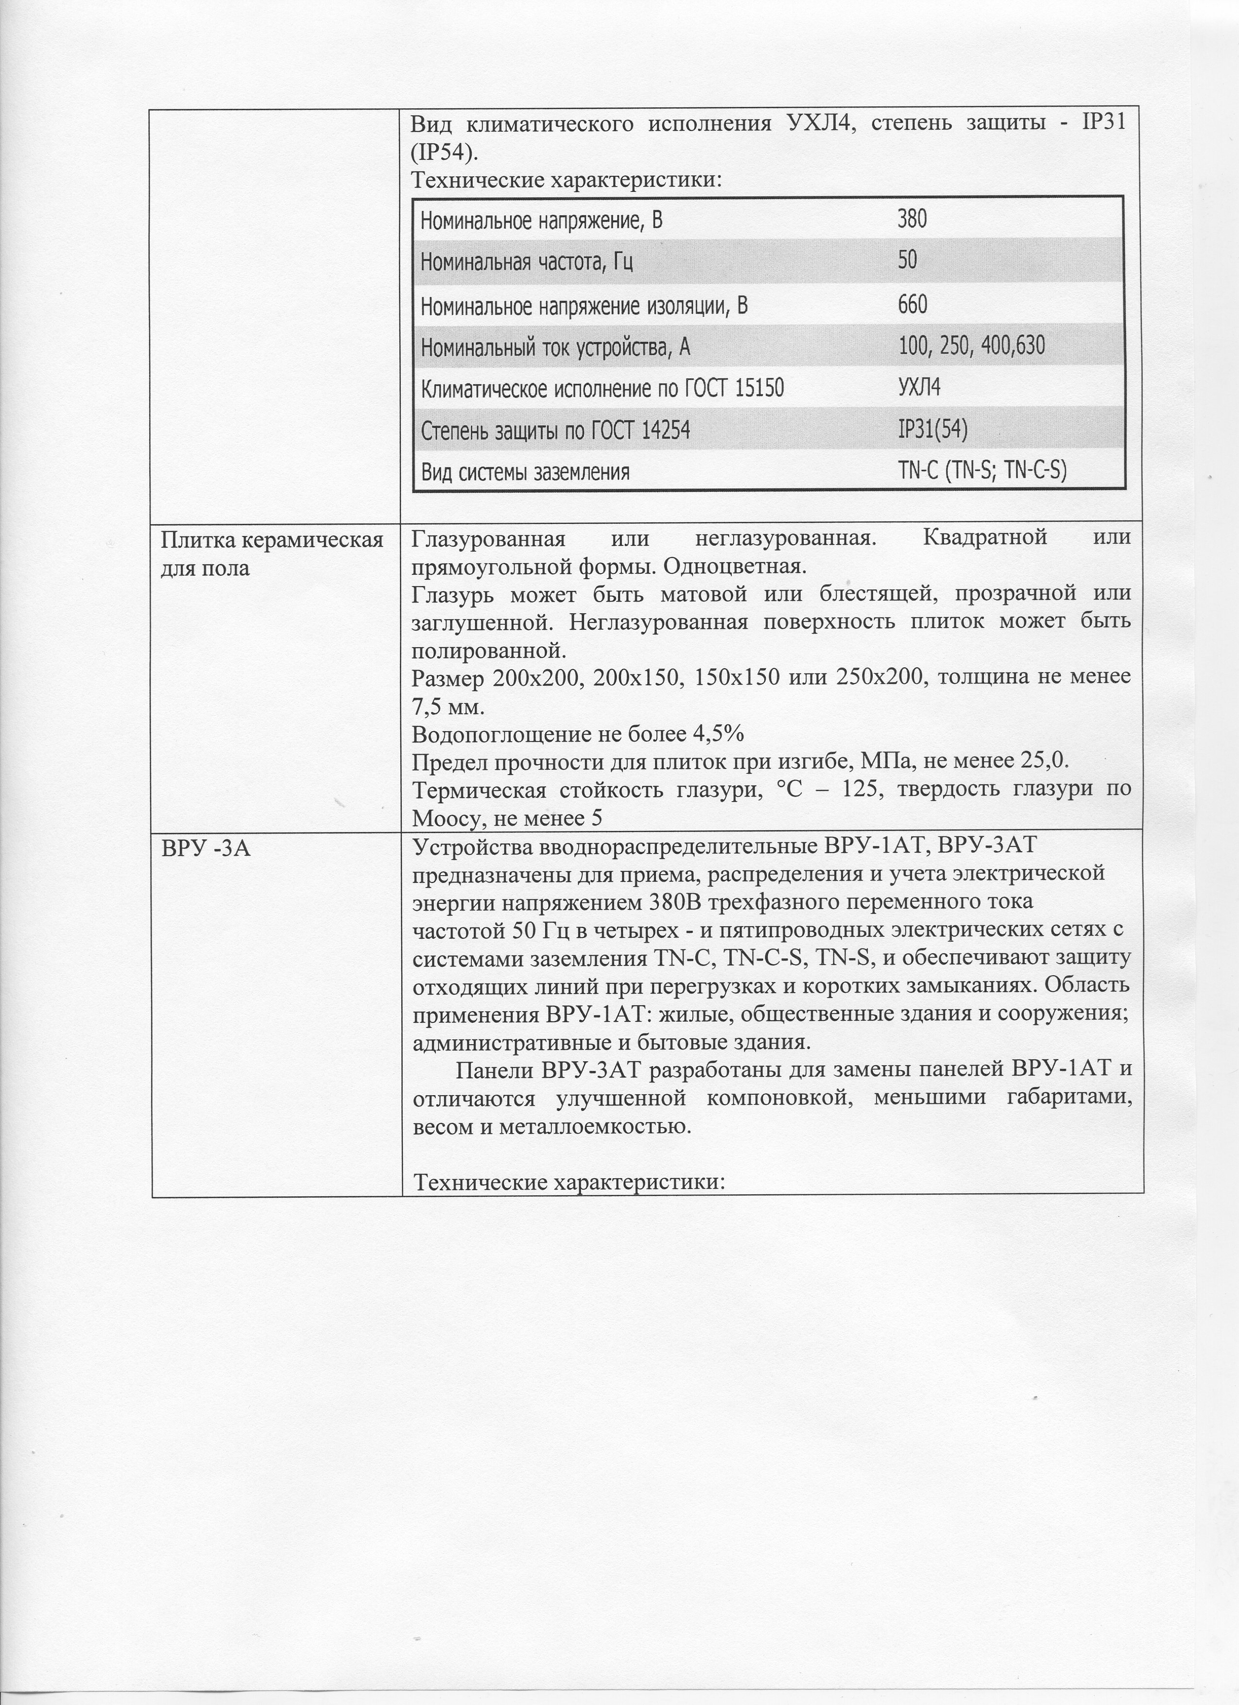

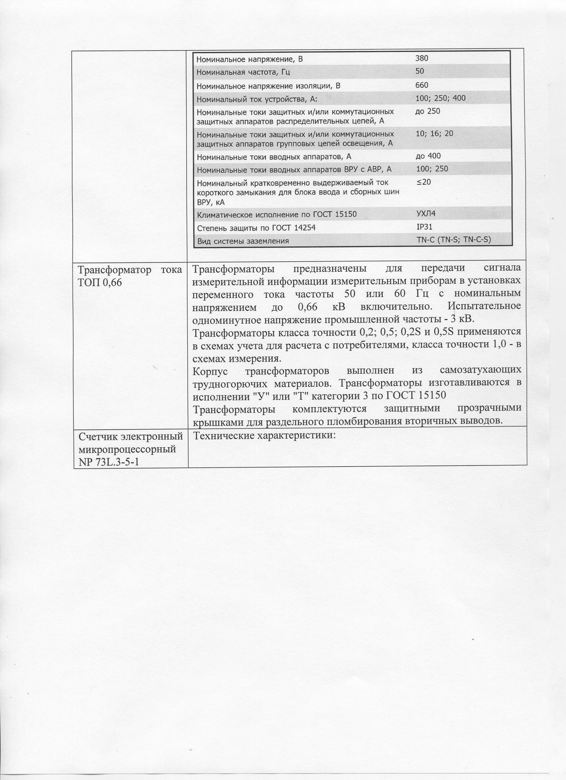

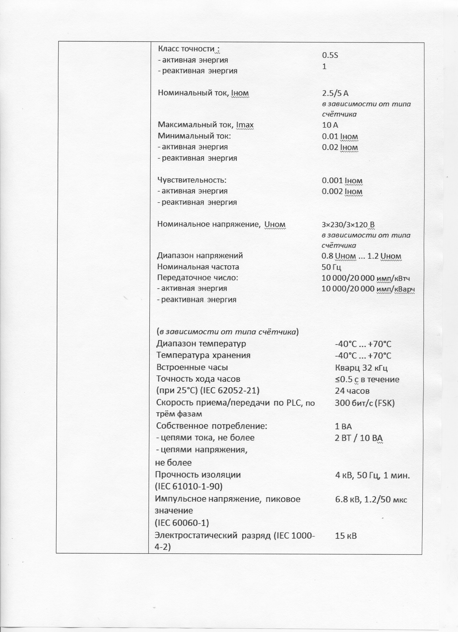

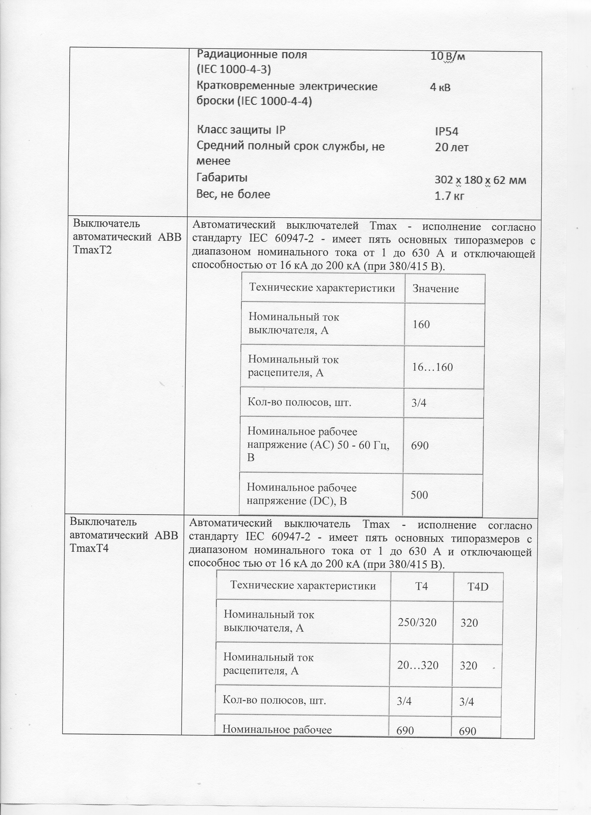

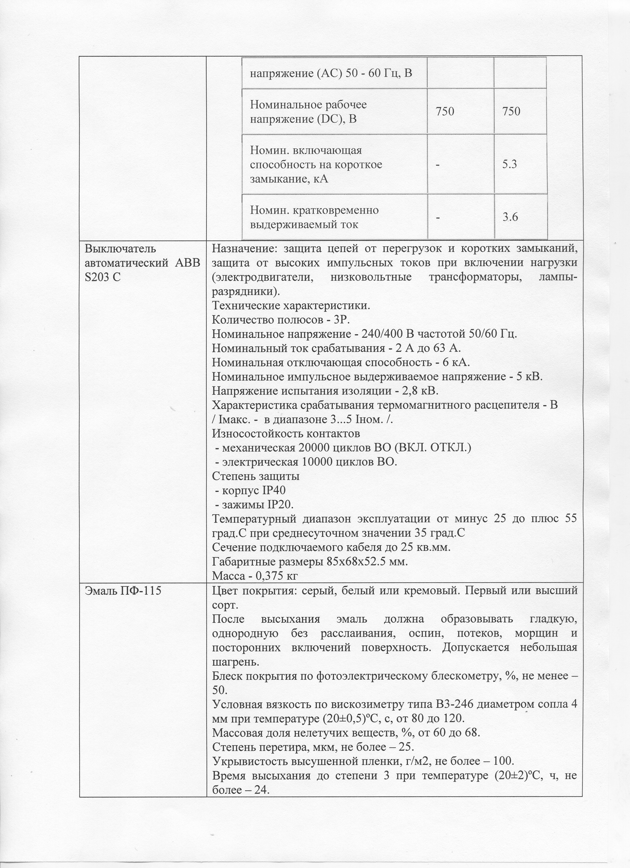

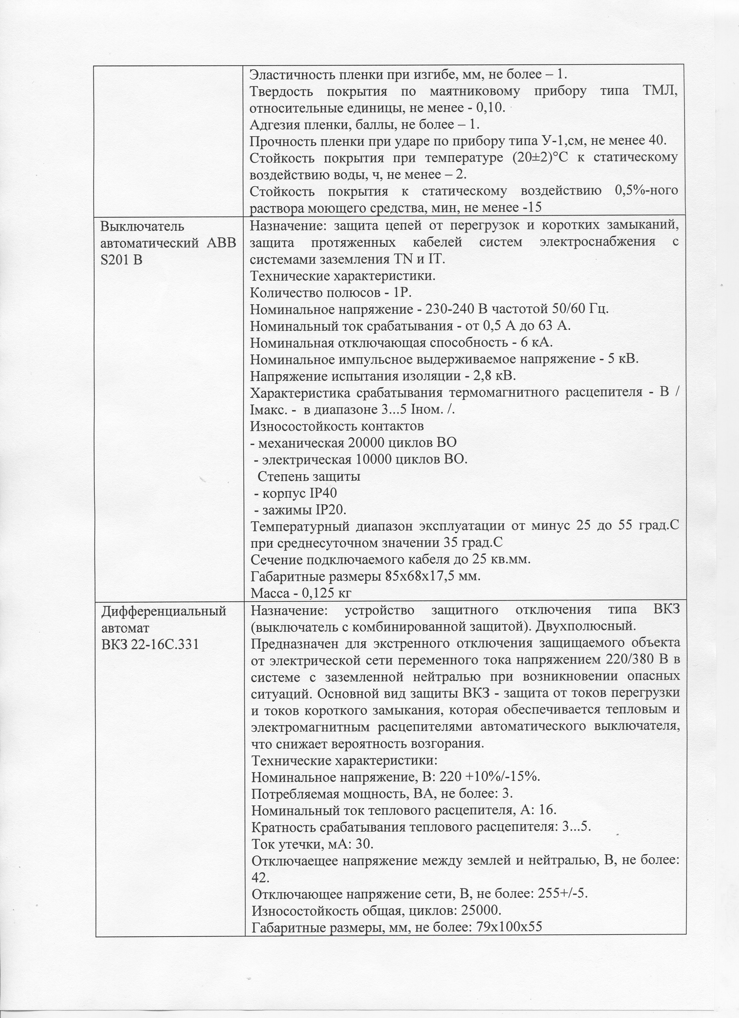

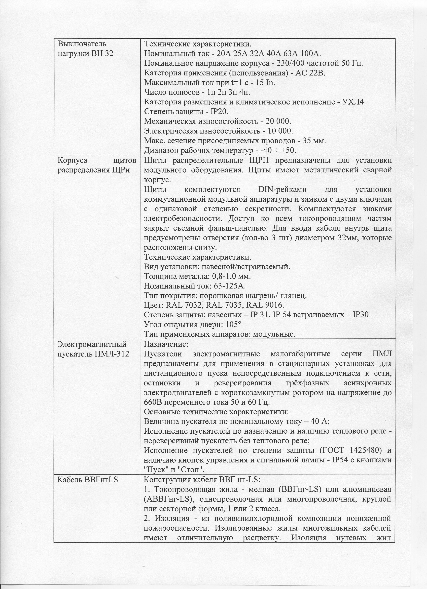

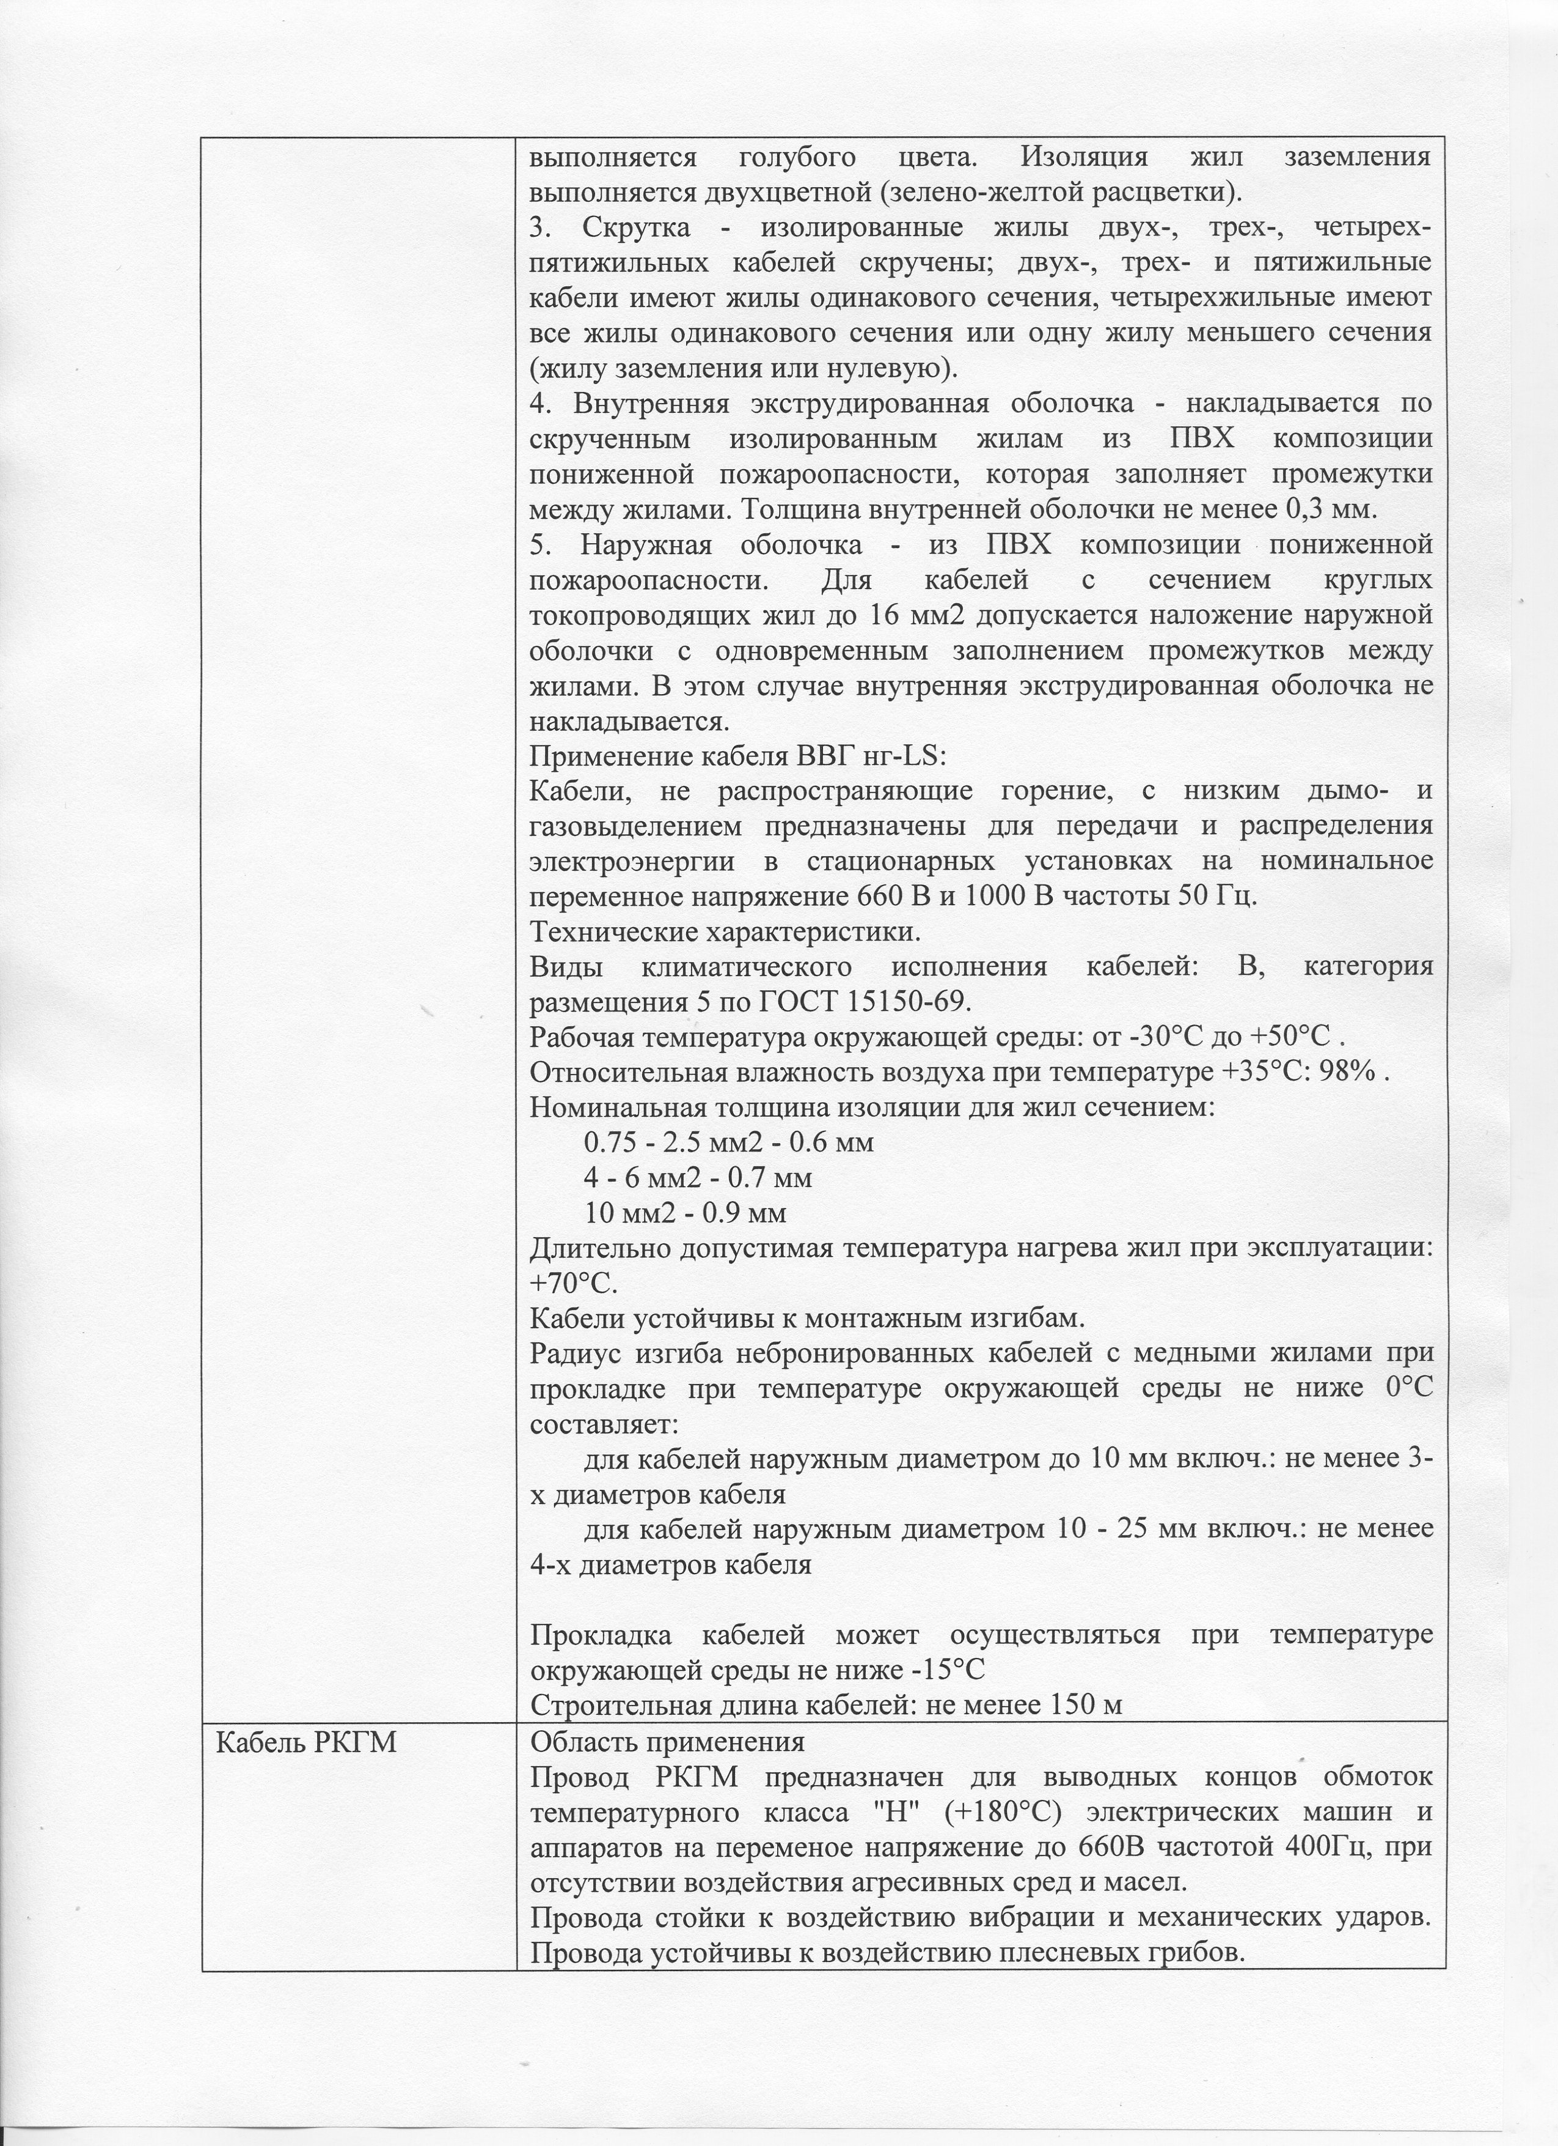

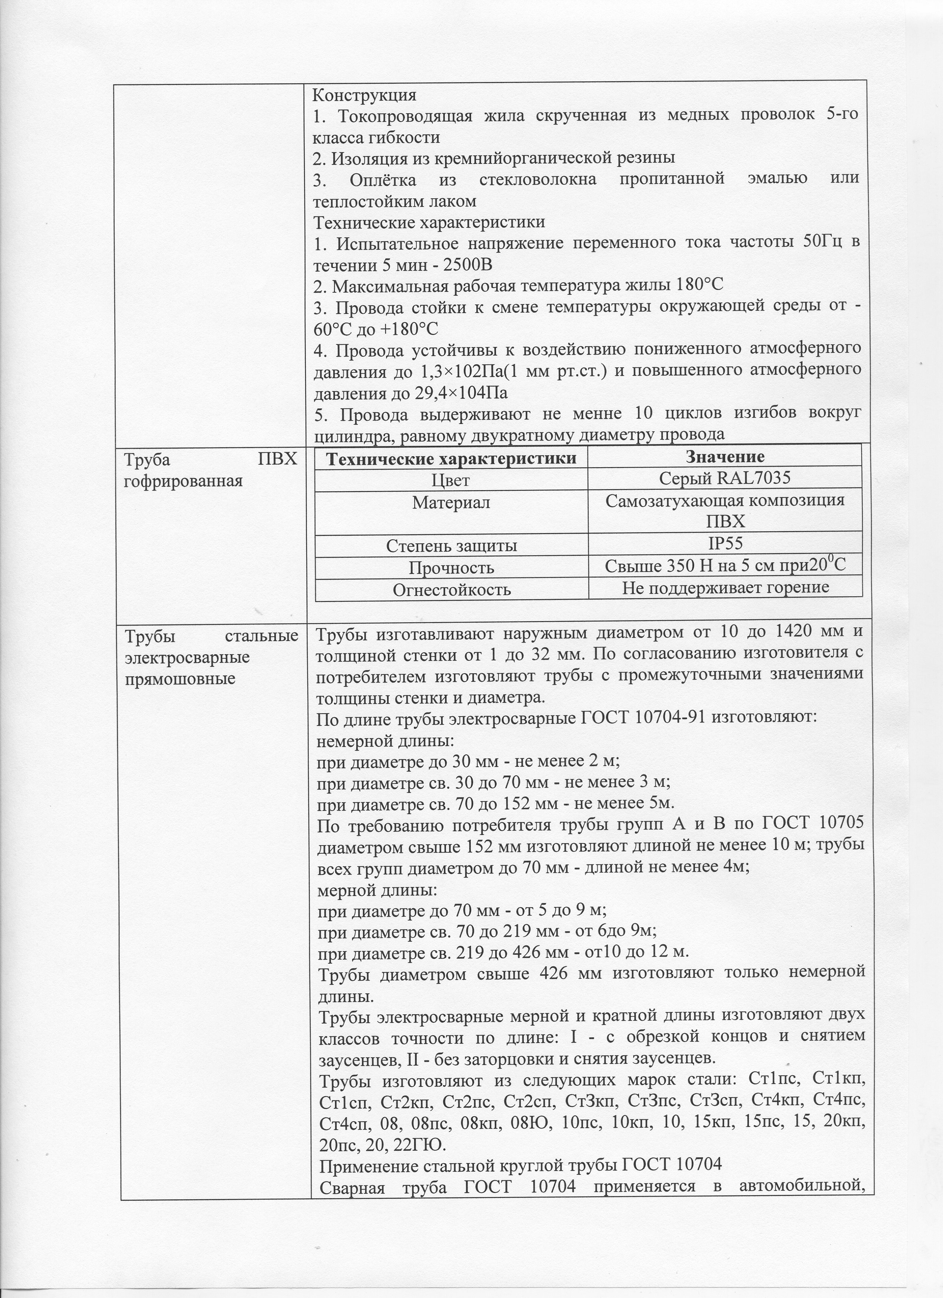

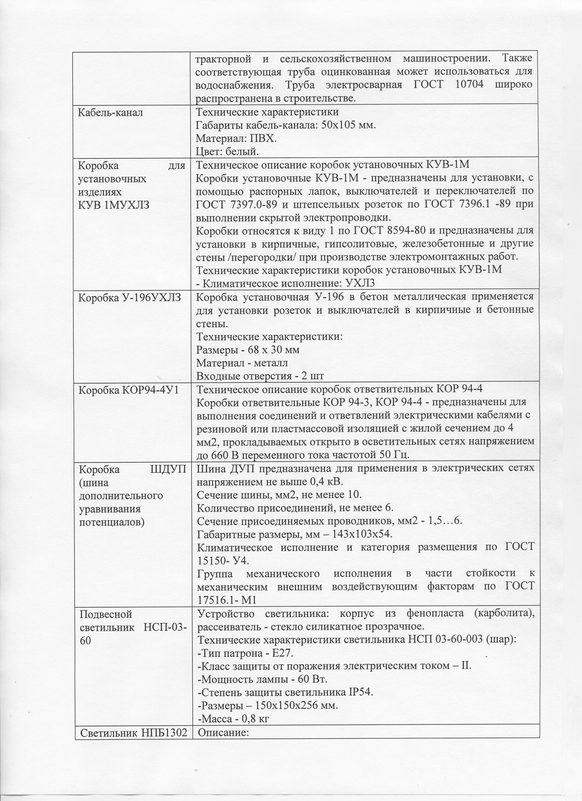

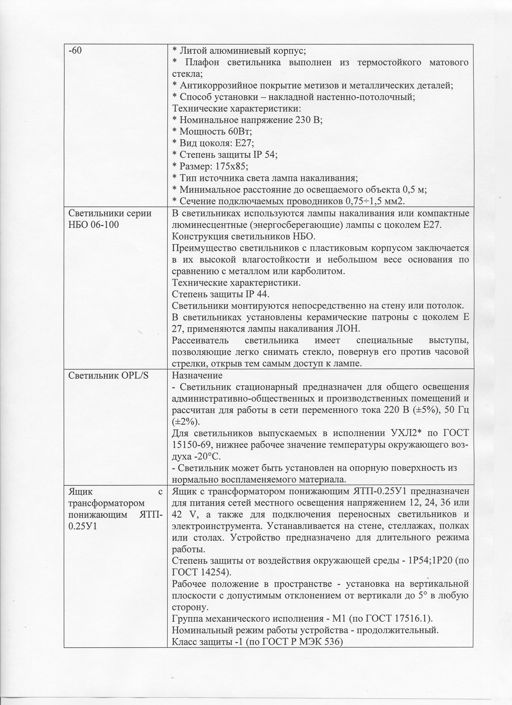

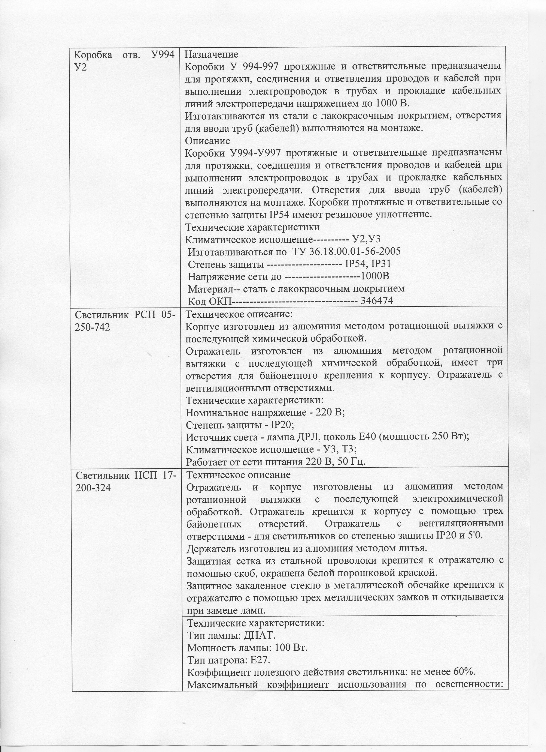

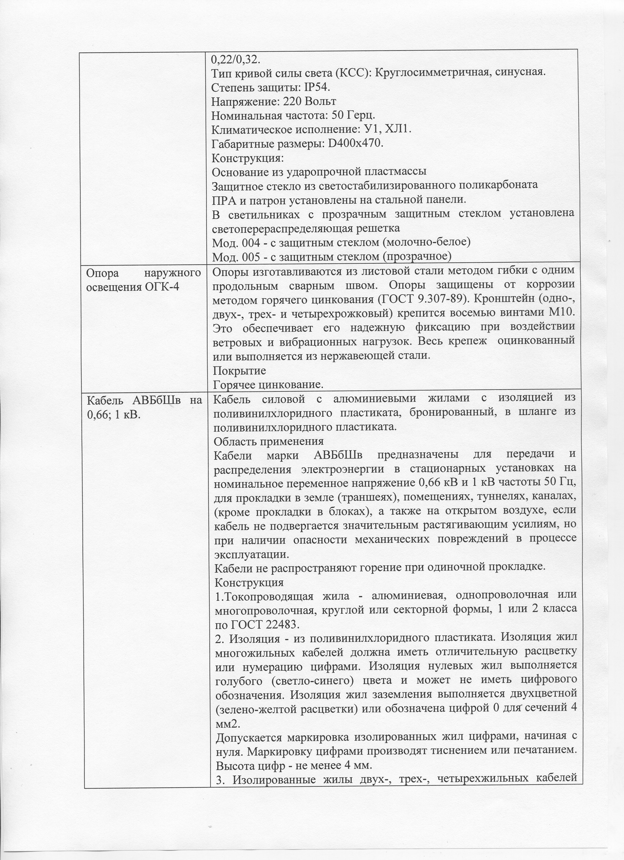

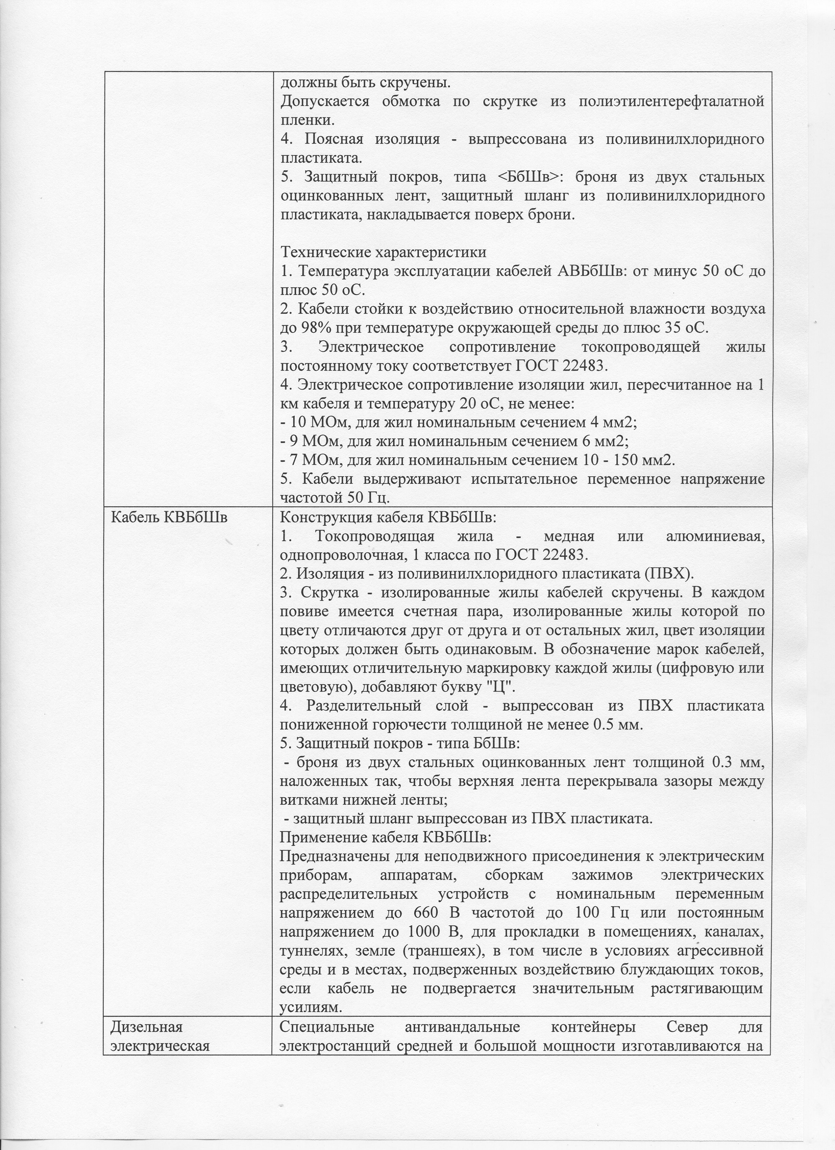

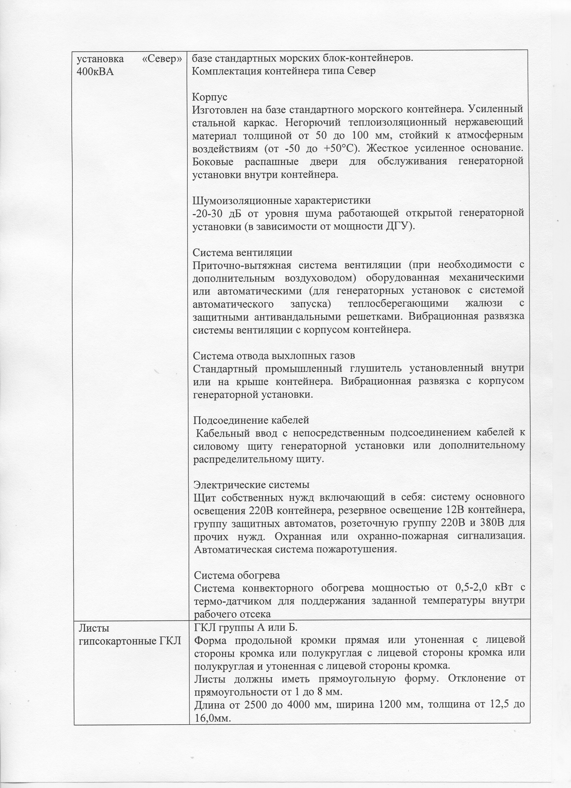

* в соответствии с системой налогообложения, применяемой участником размещения заказа
НДС не указывается лицами, работающими с применением упрощенной системы налогообложения
* в соответствии с системой налогообложения, применяемой участником размещения заказа

